

**MEMORIA DE ACTIVIDADES 2021**

Aprobada por el Comité Ejecutivo en su reunión de 10 de marzo de 2022, ratificada por la Asamblea de Representantes en su reunión de 20 de junio de 2022

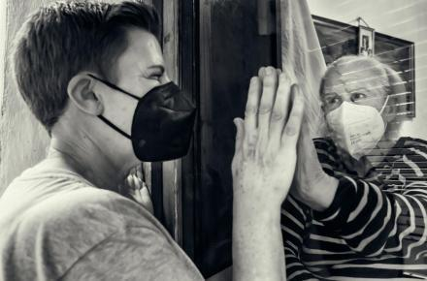

INDICE

**0.**Actuar ante el impacto de la pandemia por COVID-19 en las personas con discapacidad y sus familias

**1.** Avanzar en la transformación social en clave de inclusión y defensa de derechos

**2.** Fortalecer la cultura de la innovación

**3.** Asentar la defensa del enfoque de género y la igualdad entre mujeres y hombres

**4.**Generar conocimiento en materia de discapacidad

**5.**Fortalecer el movimiento social de la discapacidad en España

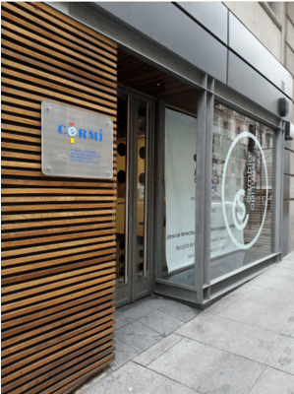 **Actuar ante el**

|  |  |
| --- | --- |
| **LÍNEA 1**  **INTRODUCCIÓN** | |
|  | |
|  | |

**de la pandemia por C9 en las personas con discapacidad y**

Durante 2021 la estrategia del CERMI ha seguido marcada por los efectos de la pandemia, especialmente en toda la actividad de incidencia relacionada con la vacunación de las personas con discapacidad.

De la agenda política hay que destacar grandes avances: caminamos hacia la ansiada primera reforma social de la Constitución Española con un nuevo artículo 49; hemos conseguido que vea la luz la mayor innovación social en discapacidad impulsada merced a la Convención: una legislación civil que se adapta a las necesidades de cada persona; ya está en vigor la Carta Social Europea Revisada.

La Conferencia sobre el Futuro de Europa y la próxima Presidencia Española de la UE han orientado la labor del CERMI durante 2021, que ha continuado desde CERMI Mujeres con su labor de acompañamiento a las mujeres y niñas, madres y cuidadoras de personas con discapacidad.

Las nuevas fórmulas de colaboración del Tercer Sector de Acción Social con el Gobierno de la Nación y los Fondos *Next Ge*neration son los principales hitos de este año en materia de sostenibilidad.

Con gran satisfacción hemos recibido la noticia del nombramiento de nuestro compañero Jesús Martín Blanco como Director General de Derechos de las Personas con Discapacidad en el Ministerio de Derechos Sociales y Agenda 2030.

Óscar Moral, asesor jurídico de CERMI y presidente de CERMI Madrid, ha recibido este año el premio del Foro Justicia y Discapacidad por su fecunda trayectoria profesional en la defensa de los derechos de las personas con discapacidad.

El equipo del CERMI acoge a un nuevo miembro, Gregorio Saravia Méndez, como Delegado del CERMI de Derechos Humanos y para la Convención.

|  |
| --- |
|  |
| |  |  | | --- | --- | | **LÍNEA 0.- Actuar ante el impacto de la pandemia por COVID-19 en las personas con discapacidad y sus familias** | | |  | | |  | | |





ALGUNAS CIFRAS

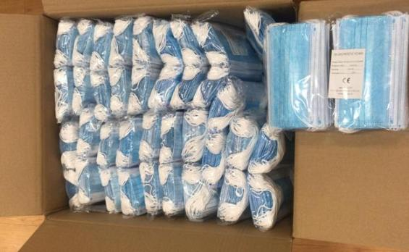

1.760.500

 **DESTACADOS**

**1**

El CERMI participa en una reunión de trabajo con Su Majestad la Reina Doña Letizia para analizar el efecto de la pandemia en la salud mental de la población

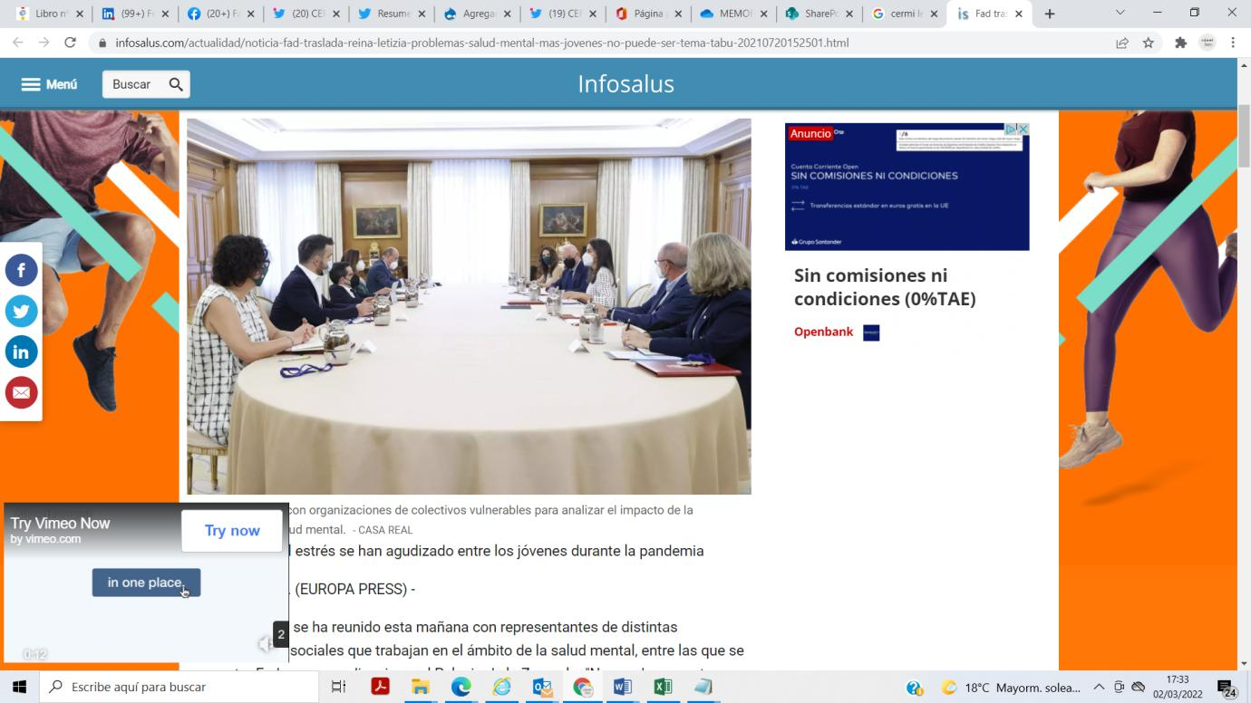

|  |  |
| --- | --- |
|  | Dibujo virus covid-19 |
| Objetivo 1 | **Avanzar en la agenda política de la discapacidad en todas las políticas públicas relacionadas con la pandemia en España** |

**ACCIÓN 1.- ACTUACIONES RELACIONADAS CON LA APLICACIÓN DE LA CDPD.**

A lo largo de 2021 el CERMI ha continuado la labor iniciada en 2020 dirigida a materializar la agenda política de la discapacidad ante la pandemia siguiendo la cultura CERMI, propositiva y cooperativa, en tiempo real, adaptándose a la realidad cambiante, y sobre la base de un enfoque inclusivo con enfoque de interseccional hacia las personas con discapacidad y sus familias.

**ACCIÓN 2.- DEFENSA DE DERECHOS DE LAS PERSONAS CON DISCAPACIDAD Y SUS FAMILIAS**

El CERMI ha continuado durante 2021 con su labor de denuncia de discriminaciones y vulneraciones de derechos por causa de discapacidad, a escala nacional, europea e internacional. Especial atención merece durante este año la participación en una reunión de trabajo con Su Majestad la Reina Doña Letizia, con presencia de varias entidades sociales, dedicada a analizar el efecto de la pandemia en la salud mental de la población. El CERMI intervino en esta reunión, junto con la Confederación Salud Mental España, la Fundación de Ayuda contra la Drogadicción (FAD), Unicef, la Federación Española de las Enfermedades Raras (Feder), Cruz Roja y la Asociación Española contra el Cáncer (AECC).

Foto de Acto de Homenaje de Estado a las Víctimas del Coronavirus y de reconocimiento a la sociedad
El CERMI ha participado como instancia nacional en una investigación pilotada por la National University of Ireland, con sede en Galway, Irlanda, sobre el impacto de la pandemia ocasionada por el coronavirus en los derechos humanos de las personas con discapacidad.

Ha sido relevante la labor de incidencia del CERMI ante la situación de las personas institucionalizadas.

Un año más, el CERMI ha participado como invitado en el acto de Estado de homenaje a las víctimas del coronavirus y de reconocimiento al personal sanitario.

INFOGRAFIA EL MOVIMIENTO CERMI INSTA A ACELERAR EL PROCESO DE VACUNACIÓN CONTRA EL COVID-19 ENTRE TODAS LAS PERSONAS CON DISCAPACIDAD.
DIBUJO DE VIRUS Y VACUNAS
LOGOTIPO DEL CERMI ESTATAL 

**ACCIÓN 3.- ESTRATEGIA DE VACUNACIÓN**

Durante el año 2021 el CERMI ha desplegado una labor intensa de incidencia política dirigida a defender el trato prioritario de las personas con discapacidad y quienes las cuidan en la estrategia de vacunación, plantear la elaboración de una definición propia de grupos de riesgo frente al coronavirus SARS 19 para este grupo ciudadano, de manera similar a lo que ya existe frente a otras enfermedades y exigir la implantación de medidas de accesibilidad universal en todo el proceso de vacunación.

**ACCIÓN 4.- ACTUACIONES EN MATERIA DE ACCESIBILIDAD UNIVERSAL**

El CERMI ha continuado reivindicando la accesibilidad universal en todas las comunicaciones oficiales sobre la pandemia, así como en cualquier otra medida relacionada con la misma. Gracias a la labor del CERMI se ha conseguido que el certificado de vacunación que se facilitará a los residentes en la UE moverse por territorio comunitario sea accesible para las personas con discapacidad.

|  |  |
| --- | --- |
|  | Dibujo virus covid-19 |
| Objetivo 2 | **Impulsar la labor de la Fundación CERMI Mujeres ante el impacto de la pandemia** |

Toda la acción de incidencia política del CERMI ha estado presidida por el enfoque interseccional por género y discapacidad, conjuntamente con la Fundación CERMI Mujeres.

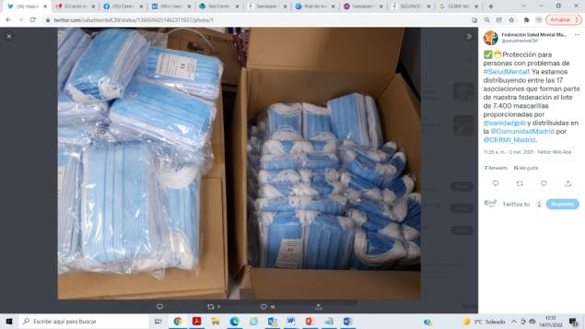

I N T R O D U C C I Ó N

|  |  |
| --- | --- |
|  | Dibujo virus covid-19 |
| Objetivo 3 | **Consolidar el frente común contra la pandemia en los territorios** |

A lo largo de 2021 se ha consolidado la línea colaborativa entre los 20 CERMIS, fortaleciendo así la labor común de incidencia ante la pandemia en los territorios.

Durante 2021 el Gobierno ha repartido un total de 49 millones y medio de mascarillas a través de las entidades sociales, de las que el movimiento CERMI ha distribuido 1.760.500 a través de los CERMIS Autonómicos.

|  |  |
| --- | --- |
|  | Dibujo virus covid-19 |
| Objetivo 4 | **Avanzar en la sostenibilidad del sector social de la discapacidad** |

**ACCIÓN 1-** Durante 2021 el CERMI, a través de la Red de Gerentes de Entidades, ha realizado una importante labor de análisis y propuestas dirigidos a reivindicar la necesaria financiación para el sector social de la discapacidad proveniente de los Fondos Europeos *Next Generation*.

**ACCIÓN 2.-** El CERMI ha participado activamente junto con la Plataforma del Tercer Sector en la reclamación del rescate económico del Tercer Sector Social ante los efectos devastadores de la pandemia, que llevan al aumento exponencial de la pobreza y la exclusión social en España.

Imagen del CERMI, en el Congreso de los Diputados celebrando la regulación legal de la accesibilidad cognitiva  



|  |  |
| --- | --- |
| **LÍNEA 1.-Avanzar en la transformación social en clave de inclusión y defensa de derechos.**  **El CERMI como agente de cambio social** | |
|  | |
|  | |

Imagen del CERMI, en el Congreso de los Diputados celebrando la regulación legal de la accesibilidad cognitiva  

 ALGUNAS CIFRAS

12

42

365

[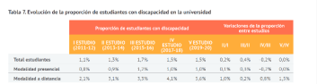](https://www.fundacionuniversia.net/content/dam/fundacionuniversia/pdf/estudios/V%20Estudio%20Universidad%20y%20Discapacidad%202019-2020%20%20(Accesible).pdf)[TASA DE ACTIVIDAD 
Personas con discapacidad 14,0%
Personas sin discapacidad  77,0%

TASA DE EMPLEO
Personas con discapacidad 25,9
Personas sin discapacidad 66,9

TASA DE PARO 
Personas con discapacidad: 23,9% 
Personas sin discapacidad 14,2 %](https://www.odismet.es/sites/default/files/2021-04/INFORME%206%20ODISMET_0.pdf)

18

Imagen del CERMI, en el Congreso de los Diputados celebrando la regulación legal de la accesibilidad cognitiva  

 **DESTACADOS**

**1**

Más cerca de la primera reforma social de nuestra Carta Magna

La mayor innovación social en discapacidad de la CDPD: una legislación civil que se adapta a las necesidades de cada persona

**2**

**3**

Ratificada la Carta Social Europea Revisada. Una herramienta para el reconocimiento de los derechos sociales

**4**

Europa, Construyendo Inclusión desde el movimiento CERMI

Aportaciones de CERMI al Comité sobre los Derechos de las Personas con Discapacidad ONU en marzo y diciembre de 2021 para el Proyecto para la preparación de una Observación General sobre el artículo 27 de la CDPD (derecho al trabajo y al empleo)

**5**

**6**

Propuesta CERMI para modificar el Borrador del Protocolo Adicional al Convenio de Oviedo del Consejo de Europa

|  |  |
| --- | --- |
|  | El Cermi crea una app para denunciar la vulneración de derechos de personas  con discapacidad. En DEFENSA PROPIA |
| Objetivo 1 | **Avanzar en la agenda política de la discapacidad en España** |

Durante 2021 el CERMI ha desplegado una importante labor de incidencia política dirigida a lograr avances de calado en la agenda política de la discapacidad.

**ACCIÓN 1.- SEGUIMIENTO ACTIVO DE LAS SIGUIENTES INICIATIVAS EN CURSO**

**1.1.** Reforma del Artículo 49 de la Constitución Española.

La labor de incidencia política del CERMI durante 2021 se ha centrado con carácter prioritario en la reforma del Artículo 49 de la Constitución Española, para lo cual el CERMI ha desplegado una intensa actividad que permita culminar lo antes posible con este cambio normativo capital.

**DÍA INTERNACIONAL Y EUROPEO**

**DE LAS PERSONAS CON DISCAPACIDAD**

***Por la culminación de la primera reforma social***

***de la Constitución Española***

Con motivo del Día Internacional y Europeo de las Personas con Discapacidad, que cada año se celebra el día 3 de diciembre, en el correspondiente al año 2021, el movimiento social de la discapacidad agrupado unitariamente en torno al CERMI hace público el siguiente

**M A N I F I E S T O**

En las sociedades democráticas, la Constitución es la máxima y superior expresión del ordenamiento jurídico; la que establece los derechos y deberes de la ciudadanía; la que ordena la convivencia social conforme a los principios y valores de la libertad, la igualdad y el pluralismo; la que define y asegura las formas democráticas de gobierno y la que regula el funcionamiento de los poderes públicos, que han de estar al servicio de la comunidad, promoviendo el bien común.

Las personas con discapacidad, como parte valiosa de la familia humana y de las comunidades sociales y políticas en que esta se organiza, han de tener reflejo en las Constituciones desde un enfoque exigente de derechos humanos, que garantice su inclusión, participación y bienestar, sin discriminaciones ni relegaciones de ningún tipo.

La Constitución Española de 1978, vigente en la actualidad, incorporó expresamente a las personas con discapacidad a su texto, dedicándoles el artículo 49, lo que representó un gran avance por cuanto este grupo social, tantas veces omitido y desconsiderado a lo largo de la historia, gozaba de visibilidad, siendo relevante a los efectos de la promoción y la protección constitucionales de sus derechos.

A pesar de ese logro -pocas Constituciones en el mundo en ese momento tenían presente a las personas con discapacidad-, tras más de cuarenta años desde la aprobación de la Constitución Española, su artículo 49 necesita una renovación, porque ni la terminología empleada ni el contenido están alineados con la visión plena de derechos humanos, que es el único abordaje admisible en relación con la discapacidad. La Constitución de 1978 se mejora a sí misma, ahonda y extiende sus principios, valores y mandatos si actualiza su mirada sobre las personas con discapacidad.

Consciente de esta necesidad de cambio, el movimiento social de la discapacidad lleva años proponiendo la reforma del artículo 49 de la Constitución Española, que sería la primera de contenido nítidamente social del Texto Legal máximo en sus más de cuatro décadas de vigencia. Y esto, siempre con el mayor de los consensos políticos y sociales, pues los derechos de las personas con discapacidad son un elemento del acervo compartido de las sociedades democráticas avanzadas, que sirven para superar las disputas y las fracturas tan extendidas en la vida política.

Tras años de esfuerzo del sector social de la discapacidad, auténtico promotor de este proceso de modificación constitucional, en la primavera de este año 2021 llegaba por fin a las Cortes Generales, remitido por el Gobierno de España, un proyecto de reforma del artículo 49 de la Constitución Española, que espera a ser debatido y tramitado, si reúne las mayorías reforzadas necesarias cuando se trata de cambios en el texto constitucional, para resultar aprobado y entrar finalmente en vigor.

La reforma propuesta, producto de debates parlamentarios, sociales y académicos previos, que alcanzaron un elevado grado de coincidencia, destierra expresiones hirientes e insostenibles por más tiempo para referirse a las personas con discapacidad (“disminuidos”) y dota de un nuevo contenido al artículo con arreglo a los conceptos, valores y propósitos que hoy configuran un entendimiento y práctica apropiados de los derechos y deberes de las personas con discapacidad, haciendo mención expresa a las mujeres y niñas con discapacidad.

El clamor ciudadano que ha alentado esta reforma -que en sí y por sí misma es una mejora de país, que eleva la calidad del texto constitucional y su nivel de exigencia ética, política y jurídica, al comprometerse más intensamente con los derechos, la inclusión, el bienestar y la dignidad de esa parte de la diversidad social que son las personas con discapacidad- ha de verse necesariamente acompañado por todas las fuerzas políticas con representación parlamentaria, mediante la expresión de un apoyo firme y claro.

Ante este hito social, que después de muchas vicisitudes y dilaciones hoy es más real y cercano que nunca, desde el movimiento CERMI, en el Día Internacional y Europeo de las Personas con Discapacidad, reclamamos a todos los partidos políticos, en especial a aquellos que han mostrado reticencias, que se sumen, con su respaldo, interviniendo parlamentariamente para perfeccionar el texto de partida, a la primera reforma social de la Constitución Española, que viene de la mano de las personas con discapacidad y de sus familias, y que no pretende sino hacer de nuestro país un proyecto más sugestivo y decente de vida en común.

3 de diciembre de 2021.

**CERMI**

[**www.cermi.es**](http://www.cermi.es)

[**www.convenciondiscapacidad.es**](http://www.convenciondiscapacidad.es)

**Fundación CERMI Mujeres**

**www.fundacioncermimujeres.e**

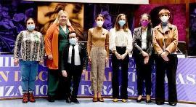[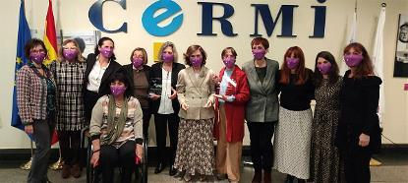](https://www.cermi.es/es/actualidad/novedades/documento-de-argumentaciones-para-una-consideraci%C3%B3n-espec%C3%ADfica-de-las-mujeres-y)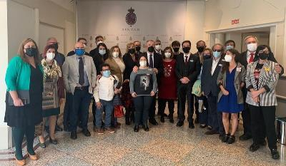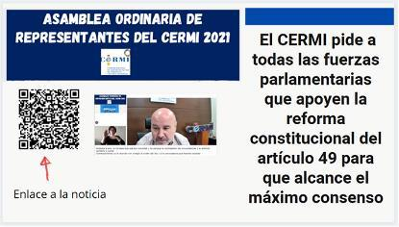



**1.2.** Durante 2021 se ha aprobado la Ley 8/2021, de 2 de junio, por la que se reforma la legislación civil y procesal para el apoyo a las personas con discapacidad en el ejercicio de su capacidad jurídica.

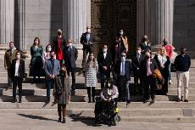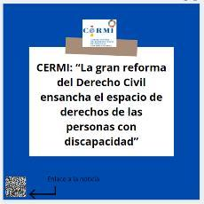

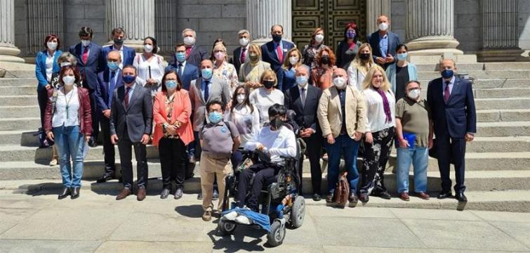

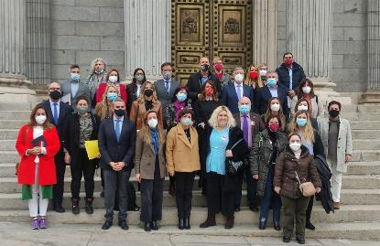*Imagen en las puertas del Congreso de la delegación del Cermi celebrando la aprobación definitiva de Ley de reforma de la legislación civil y procesal*

**1.3.** Merced a la labor del CERMI en 2021 se logró la aprobación en la Comisión de Derechos Sociales y Políticas Integrales de Discapacidad del Congreso de los Diputados de la reforma de la Ley General de Derechos de las personas con discapacidad y de su inclusión social encaminada a regular la accesibilidad cognitiva.

*Foto de familia en las puertas del Congreso de los diputados*

**1.4.** Durante 2021 se ha aprobado la Ley Orgánica 3/2021, de 24 de marzo, de regulación de la eutanasia, claramente discriminatoria hacia las personas con discapacidad, a pesar de la labor reivindicativa del CERMI.

**1.5.** Durante 2021 se ha aprobado la Ley Orgánica 8/2021, de 4 de junio, de protección integral

a la infancia y la adolescencia frente a la violencia, con importantes avances para la infancia

con discapacidad.

**1.6.** Durante 2021 se ha aprobado el Instrumento de Ratificación de la Carta Social Europea (revisada), hecha en Estrasburgo el 3 de mayo de 1996, herramienta de especial relevancia para las personas con discapacidad.

**1.7.** A lo largo de 2021 el CERMI ha participado activamente en los trabajos de la Alianza por la Ley de Igualdad de Trato.

**ACCIÓN 2.- ACTUACIONES EN MATERIA DE AUTONOMÍA PERSONAL Y VIDA INDEPENDIENTE (APOYOS A LA INCLUSIÓN)**

**2.1.** El CERMI ha continuado su labor de incidencia sobre el Plan de Choque en Dependencia, reclamando que este mecanismo regule la figura del asistente personal.

**2.2.** El CERMI ha dedicado 2021 a hacer balance general sobre el cumplimiento y aplicación de la Ley de Autonomía Personal y Atención a la Dependencia, a los 15 años de su aprobación, denunciando un sistema que se ha mostrado poco eficaz y que debe reinventarse a través del largamente demandado pacto político, institucional y social.

**2.3.** Durante 2021 el CERMI ha continuado su labor dirigida a reivindicar la aprobación del nuevo baremo de valoración de la discapacidad.

**2.4.** El CERMI ha planteado la necesidad imperiosa de impulsar una estrategia de desinstitucionalización, sobre la base de la igualdad y no discriminación y desde una visión exigente de derechos humanos que tenga presente la libre elección.

**2.5.** El CERMI ha seguido reivindicando que las controversias en materia de dependencia se vean en sede de jurisdicción social.

**ACCIÓN 3.- ACTUACIONES EN MATERIA DE ACCESIBILIDAD UNIVERSAL**

**3.1.** Durante el año 2021 el CERMI ha dedicado parte de su labor de incidencia política al seguimiento del cumplimiento de la legislación en materia de accesibilidad en todos los ámbitos (relaciones con las administraciones públicas, transporte, edificación, tecnologías de la información y la comunicación). Destacan entre otros ámbitos la labor de reivindicación de la aprobación del Real Decreto de condiciones básicas de accesibilidad de las personas con discapacidad para el acceso y utilización de los bienes y servicios a disposición del público, el seguimiento de la transposición de la Directiva sobre los requisitos de accesibilidad de los productos y servicios de la Unión Europea, la exigencia de accesibilidad del número de emergencias 112, la reforma de la Ley General Audiovisual y la Ley General de Telecomunicaciones.

**3.2.** Durante 2021 se ha mantenido la buena relación colaborativa con los principales gestores de transporte: ENAIRE, AENA, RENFE, ADIF y PUERTOS DEL ESTADO. Complementariamente, el CERMI ha continuado su labor de incidencia de un sistema de transporte que garantice la accesibilidad universal. Dentro de esta labor destaca la labor de reivindicación respecto al plan de choque de movilidad sostenible, segura y conectada en entornos urbanos y metropolitanos, la labor vigilante sobre el transporte ferroviario, que pese a los mandatos legales vinculantes está todavía lejos de cumplir estándares aceptables de accesibilidad universal para personas con discapacidad y personas mayores, la necesidad de implantar descuentos en el nuevo servicio de alta velocidad y bajo coste, AVLO, la colaboración con el nuevo servicio ADIF ACERCA.

**3.3.** El CERMI ha desplegado una labor intensa dirigida a regular normativamente las condiciones de accesibilidad universal en el diseño, implantación y ejecución de las “electrolineras”.

**3.4.** Durante 2021 el CERMI ha realizado un seguimiento exhaustivo de la accesibilidad en normativa relevante, tal como la relacionada con Movilidad Sostenible y financiación del Transporte y de Arquitectura y de calidad del entorno construido, Cambio climático y transición energética y Ley sobre Tráfico, circulación de vehículos a motor y seguridad vial o la estrategia de movilidad urbana.

**3.5.** El CERMI ha dedicado buena parte de su labor a seguir reclamando la modificación de la Ley de Propiedad Horizontal para que responda a las necesidades reales de las personas con discapacidad. En este sentido, el CERMI ha exigido que la nueva ley de Vivienda resuelva esta falla en el reconocimiento de derechos de las personas con discapacidad.

**3.6.** El CERMI ha reclamado la revisión y modificación de la legislación vigente en materia de seguridad en relación con el Sistema de Alerta Pública Nacional, que hace frente a los casos de emergencia

**3.7.** El CERMI ha reclamado avances en materia de accesibilidad a los bienes culturales, solicitando entre otros aspectos que la protección del patrimonio histórico y artístico español y la garantía de la accesibilidad universal a estos entornos para personas con discapacidad y mayores vayan a la par.

**3.8.** Dentro del seguimiento del cumplimiento de la legislación en materia de accesibilidad en todos los ámbitos (relaciones con las administraciones públicas, transporte, edificación, tecnologías de la información y la comunicación), el CERMI ha iniciado en 2021 un trabajo dirigido a denunciar los diez incumplimientos más graves en materia de accesibilidad a entornos, bienes y servicios en cada Comunidad Autónoma Responsabilidad de la Administración General del Estado.

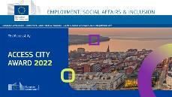**3.9.** El CERMI ha seguido su labor de impulsado a la creación de vías específicas de financiación para lograr la accesibilidad, logrando avances importantes en la futura reforma legislativa para que los ingresos recaudados en infracciones contra los derechos de las personas con discapacidad se que destinen a programas para lograr la accesibilidad universal de este colectivo.

**3.10.** Un año más, el CERMI ha coordinado la labor del Jurado Nacional del Premio Europeo Capital Europea de la Accesibilidad, en el que la ciudad de Barcelona ha recibido este año uno de los galardone

**ACCIÓN 4.-ACTUACIONES EN MATERIA DE INCLUSIÓN LABORAL (ACTIVACIÓN)**

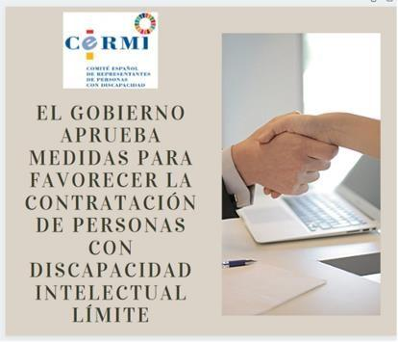**4.1.** A lo largo de 2021 el CERMI ha seguido con su labor de incidencia política dirigida a la mejora de la situación laboral de las personas con discapacidad, denunciando la exclusión sistemática y estructural de este grupo ciudadano.

Entre las acciones de incidencia política destacan la petición de mejora en las prestaciones asistenciales de desempleo, el impulso a la continuidad en el empleo en caso de discapacidad sobrevenida, la regulación del marco de incentivos para la contratación laboral de persona con capacidad intelectual límite, la no discriminación por discapacidad en la regulación de la modalidad de trabajo a distancia, la mejora en la regulación de la jubilación anticipada, la dimensión inclusiva en la Ley de Empleo, el reforzamiento de las bonificaciones de Seguridad Social como medida de promoción de empleo para las personas con discapacidad.

Durante 2021 se han iniciado los trabajos encaminados a la elaboración del Libro Blanco del Empleo de las Personas con Discapacidad.

**4.2.** El CERMI ha colaborado con Función Pública en su campaña de captación de talento para trabajar en la Administración del Estado en su campaña abierta en redes de captación de talento para desempeñarse profesionalmente como empleados públicos en la Administración del Estado y en su sector público.

**4.3.** En 2021 el CERMI se ha adherido a la red de diversidad e inclusión de la Oficina Europea de Selección de Personal como entidad nacional española experta en discapacidad a la red de diversidad e inclusión de la Oficina Europea de Selección de Personal.

**4.4.** El CERMI ha participado en el proceso de consulta sobre la Observación General del Comité de Derechos de las Personas con Discapacidad de Naciones Unidas sobre el derecho de las personas con discapacidad a trabajar y al empleo, recogido en el artículo 27 de la Convención sobre los Derechos de las Personas con Discapacidad.

**4.5.** Contratación pública. El CERMI ha planteado al Comité de Derechos de las Personas con Discapacidad de Naciones Unidas que refuerce la consideración de la iniciativa social sin ánimo de lucro en el ámbito del empleo de las personas con discapacidad, ya que se trata de un factor decisivo para la inclusión laboral decente en todo el mundo. Al respecto, el Tribunal Europeo de Justicia de la UE ha declarado que la normativa estatal de Contratación Pública, que prevé la reserva de un porcentaje (del 7 al 10%) a favor exclusivamente de Centros Especiales de Empleo e iniciativa social, promovidos por el movimiento asociativo de la discapacidad, es conforme a la legislación comunitaria.

[](https://www.odismet.es/informes-publicaciones)

Aquí puedes ver el último informe de ODISMET, el Observatorio sobre discapacidad y mercado de trabajo en España de la Fundación ONCE.

**ACCIÓN 5.- ACTUACIONES EN MATERIA DE PROTECCIÓN SOCIAL**

**5.1.** El CERMI ha seguido con su labor vinculada a lograr que se consoliden las recomendaciones sobre discapacidad del Pacto de Toledo.

**5.2.** Durante 2021 el CERMI ha reivindicado el fortalecimiento de las prestaciones de carácter familiar del Sistema de la Seguridad Social, insistiendo en la necesidad de que se preserve su identidad propia y diferenciada y se intensifique su cobertura e intensidad protectora.

**ACCIÓN 6.- ACTUACIONES EN MATERIA DE ATENCIÓN SOCIOSANITARIA**

**6.1.** El CERMI ha continuado su labor de incidencia para fortalecer el espacio sociosanitario, basado en la atención centrada en la persona y en sus necesidades.

**6.2.** Durante 2021 ha continuado la labor reivindicativa para lograr la renovación y actualización del Catálogo de la prestación ortoprotésica. Ha sido especialmente relevante el trabajo realizado en colaboración con los CERMIS Autonómicos para lograr la actualización del catálogo por parte de las administraciones territoriales.

**6.3.** Un año más el balance de profesionales sanitarios con discapacidad que han obtenido una plaza de formación MIR es positivo.

**6.4.** El CERMI ha seguido con su labor en el marco del baremo de indemnización de los daños sanitarios, a fin de lograr un sistema dialogado y participado, con el consenso de todas las partes interesadas.

**ACCIÓN 7.- ACTUACIONES EN MATERIA DE INCLUSIÓN EDUCATIVA**

**7.1.** Durante 2021 el CERMI ha continuado desplegando su labor en defensa de un sistema educativo inclusivo y de calidad, acorde con el mandato de la Convención sobre los Derechos de las Personas con Discapacidad.

**7.2.** Se ha realizado una intensa labor de incidencia relacionada con la futura Ley Orgánica de Ordenación e Integración de la Formación Profesional.

**7.3.** En materia de universidades, el CERMI ha seguido con su labor reivindicativa aplicada a varias legislaciones de importancia, concretamente la Ley Orgánica del Sistema Universitario y Ley de Convivencia Universitaria. El CERMI ha reclamado al Defensor del Pueblo que investigue el incumplimiento de las universidades de la cuota de reserva para discapacidad de personal docente e investigador.

**7.4.** Un año más el CERMI ha participado activamente en el “Programa Reina Letizia para la inclusión”.

**7.5.** La labor del CERMI ha logrado que las universidades reciben al menos un 5% de las plazas ofertadas en los títulos oficiales de Máster a estudiantes que tengan reconocido un grado de discapacidad igual o superior al 33%, así como para estudiantes con necesidades de apoyo educativo permanentes asociadas a circunstancias personales de discapacidad, que en sus estudios anteriores hayan precisado de recursos y apoyos para su plena inclusión educativa.

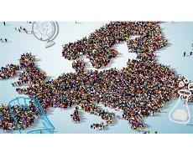

**7.6.** Durante 2021 el CERMI ha seguido reclamando que el Programa Erasmus+ sea accesible a estudiantes con discapacidad

**7.7.** En 2021 se ha publicado V Estudio sobre el grado de inclusión del sistema universitario español respecto de la realidad de las personas con discapacidad, elaborado por la Fundación UNIVERSIA, con participación del CERMI.

[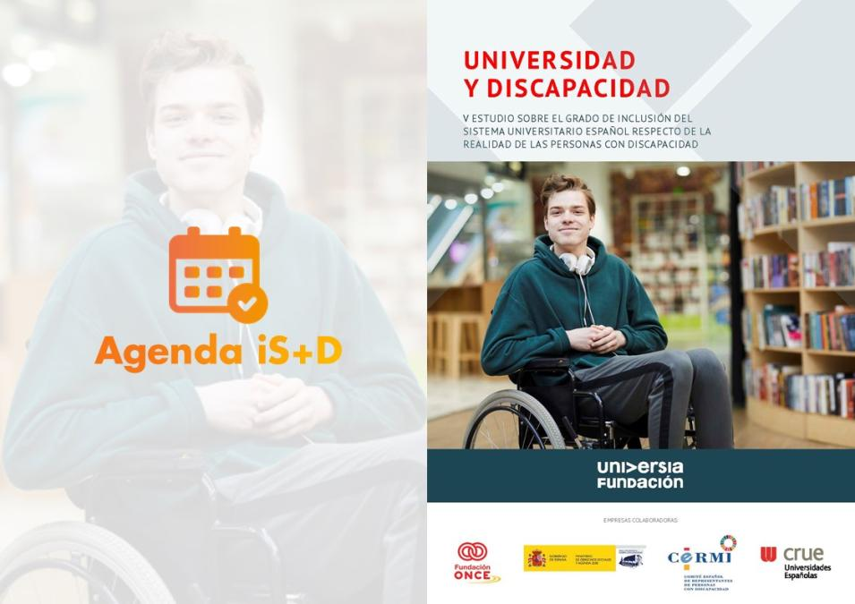](https://www.fundacionuniversia.net/content/dam/fundacionuniversia/pdf/estudios/V_Estudio_Universidad_y_Discapacidad_2019_20.pdf)

Consejo Escolar del Estado:

El CERMI está representado en el Consejo Escolar del Estado. En 2021, se han analizado 37 proyectos normativos (anteproyecto de Ley Orgánica de Ordenación e Integración de la Formación profesional, 29 reales decretos y 7 órdenes ministeriales) y se han remitido enmiendas a 13 de ellos. Los dictámenes emitidos por este órgano consultivo han incorporado dichas enmiendas prácticamente en su totalidad.

Además, se han realizado aportaciones al documento del Consejo Escolar sobre la Situación de la Educación en España a consecuencia de la pandemia y al Informe 2021 sobre el Estado del Sistema Educativo (curso 2019-2020), habiendo sido recogidas en los documentos finales.

**ACCIÓN 8.- ACTUACIONES EN MATERIA DE ATENCIÓN TEMPRANA.**

El CERMI ha realizado una importante labor en relación con el Plan de Prevención e Intensificación de las situaciones que generan discapacidad como ordena la Ley General de Derechos de las Personas con Discapacidad y de su Inclusión Social.

**ACCIÓN 9.- ACTUACIONES EN MATERIA DE FAMILIAS.**

**9.1.** La labor más destacada del CERMI en 2021 ha sido la relacionada con los trabajos dirigidos a aprobar una ley de Diversidad Familiar.

**ACCIÓN 10.- AGENDA 2030 Y DISCAPACIDAD.**

El CERMI ha tenido una participación muy activa en la Estrategia de Desarrollo Sostenible para lograr que ésta asuma la dimensión inclusiva con las personas con discapacidad.

**ACCIÓN 11.- ACTUACIÓN EN MATERIA DE SOSTENIBILIDAD MEDIOAMBIENTAL**

Durante 2021 el CERMI ha seguido con su labor dirigida a impulsar la convergencia entre sostenibilidad social y medioambiental.

**ACCIÓN 12.- OTRAS ACTUACIONES DE INTERÉS.**

**Estadística**

La labor del CERMI ha permitido que el Plan Estadístico Nacional 2021-2024 incorpore la perspectiva de discapacidad. Por otra parte, el CERMI ha seguido reclamando la actualización de la nueva Encuesta de Discapacidad, Autonomía Personal y Situaciones de Dependencia.

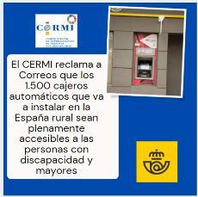**Personas consumidoras**

En 2021 han visto la luz varias iniciativas de calado relacionadas con las personas consumidoras con discapacidad. Destaca la regulación legal de la categoría de consumidor vulnerable, así como la legislación de atención al cliente. En ambas el CERMI ha desplegado una actividad intensa a fin de que los derechos de las personas con discapacidad se vean plenamente reconocidos.

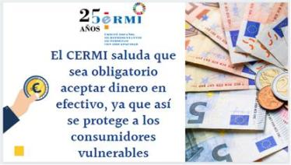El CERMI ha reclamado al Gobierno, a través del ministerio de Consumo, que promueva la regulación del etiquetado en braille de los productos de consumo masivo, como medio de protección de los derechos de los consumidores con discapacidad visual que conocen y usan este sistema de lectoescritura.

A lo largo de este año la acción de incidencia del CERMI ha logrado avances como la garantía legal de las operaciones y transacciones dinerarias en metálico o la accesibilidad en los cajeros automáticos de Correos.

**Delitos de odio**

Durante 2021 el CERMI ha realizado una intensa actividad dirigida a denunciar los delitos de odio que sufren las personas con discapacidad. Destacan entre otras actividades la participación en la encuesta digital sobre delitos de odio promovida por el Ministerio del Interior y el trabajo colaborativo con la Oficina Nacional de Lucha contra los Delitos de Odio (ONDOD).

**Cultura**

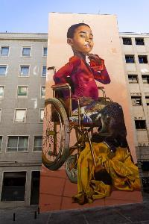En 2021 se ha consolidado una nueva colaboración entre el CERMI y el Ministerio de Cultura para la realización de actividades culturales en el Archivo Histórico Nacional.



**Deporte**

2021 ha sido el año del deporte paralímpico. El Equipo Paralímpico Español que ha participado en los Juegos Paralímpicos 2020, celebrados en Tokio, Japón, ha logrado un magnífico resultado.

**Defensa**

Un año más el CERMI, la Unidad Militar de Emergencias (UME) del Ejército Español y la Asociación de Militares y Guardias Civiles españoles con Discapacidad (Acime), con la mediación de Oficina de Atención a la Discapacidad del Ministerio de Defensa (Oadisfas), han puesto en marcha una jornada formativa de toma de conciencia sobre el rescate de personas con discapacidad en situaciones de emergencia.

|  |  |
| --- | --- |
|  | El Cermi crea una app para denunciar la vulneración de derechos de personas  con discapacidad. En DEFENSA PROPIA |
| Objetivo 2 | **Avanzar en la agenda política de la discapacidad a escala europea e internacional** |

**ACCIÓN 1.- COLABORACIÓN CON EL FORO EUROPEO DE LA DISCAPACIDAD, EDF.**

El CERMI, como miembro de pleno derecho del EDF, ha colaborado activamente con esta Entidad durante todo el año 2021, a través de las labores de los órganos de gobierno.

El CERMI ha realizado una intensa labor relacionada con la nueva Estrategia Europea sobre los Derechos de las Personas con Discapacidad 2021-2030, organizando entre otras acciones una jornada pública conjuntamente con el Foro Europeo de la Discapacidad.

Pincha aquí para ver el vídeo:

[Pinche aquí para ver el vídeo
Aparece un dibujo de una camara ](https://galeriavideos.cermi.es/player.php?id=/videos/551525334)

**ACCIÓN 2.- ACTUACIONES EN MATERIA DE FONDOS EUROPEOS.**

A lo largo de 2021 el CERMI ha llevado a cabo numerosas actividades relacionadas con los nuevos Fondos europeos destinados a la recuperación, transformación y resliencia, reclamando activamente el obligado reconocimiento al papel de la sociedad civil en la gestión de los nuevos fondos.

Destaca entre otras el Seminario Europeo sobre modelos de bienestar social y trabajo en red, organizado conjuntamente con EAPN España.

Pincha aquí para ver el vídeo:

[Pinche aquí para ver el vídeo
Aparece un dibujo de una camara ](https://galeriavideos.cermi.es/player.php?id=/videos/485145558)

**ACCIÓN 3.- ELABORACIÓN DE UN DOCUMENTO DE POSICIÓN Y PROPUESTAS SOBRE CÓMO DEBE SER UNA EUROPA INCLUSIVA CON LAS PERSONAS CON DISCAPACIDAD.**

[Fondo de color amarillo 
En el centro foto de un cuadro fondo azul con ladrillos y en el medio aparece un circulo con estrellas amarillas con una frase La Europa de las Personas. 
Icono de un certificado, de un CV, transportes y una bola de mundo interactiva, representando acceso al empleo, educación, universidad y transporte
Foto de dos manos de una persona mayor. 

UNA EUROPA SIN BARRERAS 
LIBRE CIRCULACIÓN INCLUSIVA 
MOVILIDAD SOSTENIBLE

LIBRO VERDE DE ENVEJECIMIENTO 
ESTRATEGIA EUROPEA DE INFANCIA 
APOYO A LAS FAMILIAS 
DIRECTIVA DE IGUALDAD DE TRATO 
PACTO SOBRE MIGRACIÓN Y ASILO 
SOS DISCAPACIDAD 
MUJERES CON DISCAPACIDAD 
ACCESIBILIDAD 
NADA SOBRE LAS PERSONAS CON DISCAPACIDAD SIN LAS PERSONAS CON DISCAPACIDAD 

#FuturodeEuropa
#sininclusionnohayEuropa

Foto de un banco de un parque con colores arcoiris. 
Foto de juguetes
Foto de una alambrada de espinos y con una bandera Europa 
Foto de pinzas, dos grandes de madera y otras dos pequeñas de color azul y color rojo. 
Logotipo del CERMI Estatal 
](https://www.cermi.es/es/colecciones/libro-n%C2%BA-31-europa-construyendo-inclusi%C3%B3n-la-europa-de-las-personas-una-esperanza)

El CERMI ha elaborado un documento de posición y propuestas sobre cómo debe ser una Europa inclusiva con las personas con discapacidad y con sus familias, respetuosa con sus derechos y que promueva su aportación a la construcción europea y a la mejora colectiva.

**ACCIÓN 4.-PARTICIPACIÓN ACTIVA EN LA CONFERENCIA SOBRE EL FUTURO DE EUROPA.**

El CERMI ha tenido presencia en los principales eventos de la Conferencia sobre el Futuro de Europa, que finalizará en 2022. Asimismo, ha difundido sus peticiones de agenda política a través de la plataforma oficial <https://futureu.europa.eu/>

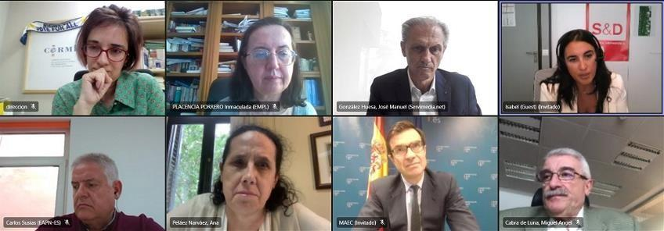

**ACCIÓN 5.- IMPULSO DE UNA ESTRATEGIA EUROPEA DE ENVEJECIMIENTO ACTIVO**

El CERMI ha planteado a la Unión Europea que el próximo Libro Verde sobre el Envejecimiento tenga presente a las personas con discapacidad mayores con el objetivo de conseguir el derecho a una vida autónoma e independiente que les permita elegir dónde y cómo vivir.

**ACCIÓN 6.- PARTICIPACIÓN EN CONSULTAS PÚBLICAS EUROPEAS.**

A lo largo de 2021 el CERMI ha participado en consultas públicas de interés para el sector lanzadas por la Comisión Europea.

|  |  |
| --- | --- |
|  | El Cermi crea una app para denunciar la vulneración de derechos de personas  con discapacidad. En DEFENSA PROPIA |
| Objetivo 3 | **Avanzar en la aplicación y seguimiento de la Convención Internacional sobre los Derechos de las Personas con Discapacidad** |

**INTRODUCCIÓN**

La aprobación por parte de Naciones Unidas de la Convención Internacional sobre los Derechos de las Personas con Discapacidad, y su ratificación por España, implica la materialización de una reivindicación sostenida y de larga data del movimiento asociativo de la discapacidad y sus familias.

Esta Convención ha supuesto, además, importantes consecuencias para las personas con discapacidad, y entre las principales se destaca la “visibilidad” de este grupo ciudadano dentro del sistema de protección de derechos humanos de Naciones Unidas, la asunción indubitada del fenómeno de la discapacidad como una cuestión de derechos humanos, y el contar con una herramienta jurídica vinculante a la hora de hacer valer nuestros los derechos.



Es importante recordar que el CERMI está designado oficialmente por el Estado español como mecanismo independiente y de seguimiento de la aplicación de la Convención desde el año 2011. Eso nos da una serie de atribuciones reforzadas en relación con Naciones Unidas y con nuestro propio país como signatario de este Tratado internacional de derechos humanos.

**ACCIÓN 1.- ACTUACIONES RELACIONADAS CON LA APLICACIÓN DE LA CDPD.**

A lo largo de estos meses hemos orientado nuestra labor de incidencia a que el concepto de derechos recoge la Convención forme parte las políticas públicas de nuestro país, para ello se han puesto en marcha las siguientes actuaciones:

**Incidencia política:**

La nueva legislatura ha permitido sustanciar la actividad de incidencia política del CERMI, a lo largo de 2021, no obstante, se pueden destacar como significativas:

* Aportaciones a la **CARTA DE DERECHOS DIGITALES.** Para el CERMI, la digitalización no será posible sin asegurar el presupuesto previo de la accesibilidad universal y el diseño para todas las personas de los entornos tecnológicos, que es la puerta de entrada para las personas con discapacidad y mayores. Además de la brecha de accesibilidad, hay que atajar la brecha económica, con medidas de acción positiva y con intervenciones públicas que hagan asequibles para la generalidad de la población los bienes y servicios digitales. Se debe preservar, según el CERMI, la neutralidad efectiva de la inteligencia artificial, de los algoritmos y de la gestión masiva de datos, que han de configurarse para que respondan con fidelidad a la diversidad humana y social, sin sesgos ni estandarizaciones que oculten a los grupos sociales diferenciados y a las minorías.
* Aportaciones a la LOPIVI, Ley de violencia contra la infancia. **LEY ORGÁNICA 8/2021, DE 4 DE JUNIO, DE PROTECCIÓN INTEGRAL A LA INFANCIA Y LA ADOLESCENCIA FRENTE A LA VIOLENCIA.** Este nuevo texto legal incorpora transversalmente numerosos aspectos en materia de infancia con discapacidad y accesibilidad.
* Aportaciones al **REAL DECRETO-LEY 1/2021, DE 19 DE ENERO, DE PROTECCIÓN DE LOS CONSUMIDORES Y USUARIOS FRENTE A SITUACIONES DE VULNERABILIDAD SOCIAL Y ECONÓMICA.** La principal norma que se ve modificada por este Real Decreto-ley es la Ley General para la Defensa de los Consumidores y Usuarios. La modificación esencial es la que afecta al artículo 3, en relación al concepto general de consumidor y usuario, con la finalidad de incluir la definición de persona consumidora vulnerable.
* Aportaciones **Estrategia Europea de Discapacidad 2021-2030.** 3 de marzo de 2021, la Comisión Europea presentó su nueva Estrategia Europea de Discapacidad, que comprende el periodo de 2021 a 2030. Uno de los objetivos principales de la Estrategia es aumentar la igualdad de participación y la no discriminación. Para ello, la Estrategia establece iniciativas clave en torno a tres temas principales: (i) derechos a nivel europeo, destacando la propuesta de la Comisión de la creación de una Tarjeta Europea de Discapacidad para todos los países de la UE, que se presentará a finales de 2023; (ii) vida independiente y autonomía, para lo cual la Comisión elaborará orientaciones y pondrá en marcha una iniciativa para mejorar los servicios sociales para las personas con discapacidad; y (iii) no discriminación e igualdad de oportunidades, garantizando la igualdad de oportunidades y el acceso en materia de justicia, educación, cultura, deporte, turismo, servicios sanitarios y empleo.
* Aportaciones a **la LEY 1/2021, DE 24 DE MARZO, DE MEDIDAS URGENTES EN MATERIA DE PROTECCIÓN Y ASISTENCIA A LAS VÍCTIMAS DE VIOLENCIA DE GÉNERO.** Esta Ley tiene origen en el Real Decreto-Ley 12/2020, y establece que las mujeres víctimas de violencia de género son un colectivo especialmente vulnerable en situaciones de aislamiento domiciliario, por verse forzadas a convivir con su agresor, lo que las sitúa en una situación de mayor riesgo. Declara esenciales los servicios de información y asesoramiento jurídico 24 horas, telefónica y en línea, así como de los servicios de teleasistencia y asistencia social integral a las víctimas de violencia de género. Además, garantiza la accesibilidad a los derechos recogidos en esta Ley para todas las mujeres.
* Aportaciones a la **LEY 2/2021, DE 29 DE MARZO, DE MEDIDAS URGENTES DE PREVENCIÓN, CONTENCIÓN Y COORDINACIÓN PARA HACER FRENTE A LA CRISIS SANITARIA OCASIONADA POR EL COVID-19.** Procedente del Real Decreto-ley 21/2020, de 9 de junio, esta norma, entre otras medidas, refuerza el uso obligatorio de mascarillas por todas las personas mayores de seis años en la vía pública, en espacios al aire libre y en cualquier espacio cerrado de uso público o que se encuentre abierto al público.
* Aportaciones al **REAL DECRETO 368/2021, DE 25 DE MAYO, SOBRE MEDIDAS DE ACCIÓN POSITIVA PARA PROMOVER EL ACCESO AL EMPLEO DE PERSONAS CON CAPACIDAD INTELECTUAL LÍMITE.**
* Aportaciones a la **LEY 8/2021, DE 2 DE JUNIO, POR LA QUE SE REFORMA LA LEGISLACIÓN CIVIL Y PROCESAL PARA EL APOYO A LAS PERSONAS CON DISCAPACIDAD EN EL EJERCICIO DE SU CAPACIDAD JURÍDICA,** que viene a dar un paso histórico en la adecuación de nuestro ordenamiento jurídico a la Convención Internacional sobre los derechos de las personas con discapacidad, hecha en Nueva York el 13 de diciembre de 2006, que en su artículo 12 proclama que las personas con discapacidad tienen capacidad jurídica en igualdad de condiciones con las demás en todos los aspectos de la vida, y obliga a los Estados Partes a adoptar las medidas pertinentes para proporcionar a las personas con discapacidad acceso al apoyo que puedan necesitar en el ejercicio de su capacidad jurídica. Esta Ley ha entrado en vigor el 3 de septiembre de 2021.
* Propuesta del CERMI para garantizar legalmente **EL ACCESO A TEXTOS PUBLICADOS EN FAVOR DE PERSONAS CON DIFICULTADES PARA EL USO DE TEXTOS IMPRESOS.** 29 de junio de 2021.
* Aportaciones **al INSTRUMENTO DE RATIFICACIÓN DE LA CARTA SOCIAL EUROPEA (REVISADA), HECHA EN ESTRASBURGO EL 3 DE MAYO DE 1996 (BOE 11.06.2021).** España ha ratificado la Carta Social Europea revisada y su protocolo de reclamaciones colectivas. 1 de julio de 2021.
* Aportaciones del CERMI al **ANTEPROYECTO de LEY ORGÁNICA DE ORDENACIÓN E INTEGRACION DE LA FORMACIÓN PROFESIONAL.** 1 de julio de 2021.
* Propuesta del CERMI de modificación de la **Ley General de Derechos de las Personas con Discapacidad y de su Inclusión Social,** aprobada por Real Decreto Legislativo 1/2013, de 29 de noviembre de 2013 para destinar a programas de promoción de la accesibilidad universal las cantidades ingresadas por la Administración General del Estado en concepto de sanciones pecuniarias firmes por infracción de los derechos de las personas con discapacidad. 3 de julio de 2021.
* Aportaciones a **la LOSU (Ley Orgánica del Sistema Universitario).**
* Aportaciones del movimiento CERMI **al PROYECTO DEL REAL DECRETO POR EL QUE SE REGULA EL PLAN ESTATAL PARA EL ACCESO A LA VIVIENDA 2022-2025.** CERMI plantea incorporar un nuevo capítulo en esta norma sobre Programas de transición a fórmulas de vida comunitaria para personas con discapacidad o personas mayores institucionalizadas. Se persigue promover la transición de personas con discapacidad con grado oficialmente reconocido de, al menos, un 33%, o personas mayores de 65 años institucionalizadas, considerando como tales a las que residen de modo permanente en instituciones sociales de vida colectiva (residencias, miniresidencias y análogas), a fórmulas de vida comunitaria, para lo cual se pondrá a su disposición una solución habitacional inclusiva en la comunidad de pertenencia.
* Aportaciones CERMI a la consulta pública previa sobre nueva **LEY DE EMPLEO del Ministerio de Trabajo y Economía Social.** CERMI entiende que es obligación de los poderes públicos crear las condiciones propicias y remover los obstáculos que impiden o dificultan que la inclusión laboral sea real y efectiva y recuerda que la población con discapacidad es la más castigada con elevadas tasas de desempleo, muy superiores a los de la población sin discapacidad. El empleo de las personas con discapacidad, es fuente determinante de autonomía económica, y, por tanto, base para un proyecto de vida libremente elegido y para la inclusión en la comunidad.
* Aportaciones **CERMI a la Orden CUD/888/2021, de 5 de agosto,** por la que el Ministerio de Cultura establece las bases reguladoras para las ayudas oficiales para la organización de festivales y certámenes cinematográficos, incluidas las ceremonias de entrega de premios de reconocido prestigio en España. Tal como está previsto en el artículo 32 de la LEY 55/2007, DE 28 DE DICIEMBRE, DEL CINE y que recoge parte de las aportaciones que en el trámite de elaboración planteó el CERMI se considerarán la accesibilidad y la participación de personas con discapacidad como trabajadoras de los mismos. Así lo establece la Orden CUD/888/2021, de 5 de agosto, por la que se establecen las bases reguladoras de las ayudas para la organización de festivales y certámenes cinematográficos en España previstas.
* Aportaciones al **PROYECTO DE LEY DE SERVICIOS DE ATENCIÓN AL CLIENTE** cuyo objetivo fundamental es paliar las deficiencias detectadas en la prestación de este tipo de servicios por parte de las grandes empresas y mejorar así la protección de los consumidores para garantizar sus derechos. Esta nueva normativa, para cuya tramitación parlamentaria se ha solicitado procedimiento de urgencia, persigue garantizar los derechos básicos de los consumidores y establecer unos parámetros mínimos de calidad que deberán cumplir los servicios de atención al cliente. El CERMI ha subrayado la obligación de garantizar la accesibilidad universal que ha de extenderse también a los canales de denuncias, reclamaciones, quejas, comunicación y respuesta a incidencias.
* Aportaciones del CERMI a la **nueva LEY GENERAL DE TELECOMUNICACIONES,** cuyo anteproyecto está ahora en fase de elaboración, para que se declare expresamente el derecho a la conexión digital por parte de la ciudadanía, constituyendo obligación de los poderes públicos asegurar su efectividad.

**Clínicas jurídicas:**

El CERMI desarrolla en estos momentos, en alianza con distintas universidades españolas, varias clínicas jurídicas para ahondar en el conocimiento de aspectos diversos de la defensa legal y los derechos humanos de las personas con discapacidad.

Una clínica jurídica es la prestación voluntaria por parte de un centro docente universitario de asesoramiento jurídico gratuito en beneficio de personas o comunidades en situación de vulnerabilidad social y a las organizaciones que las representan, así como la prestación de asesoramiento jurídico gratuito en temas de interés público.

A partir de los convenios de colaboración que el CERMI mantiene con el Centro de Estudios Garrigues y la Universidad Carlos III de Madrid (UC3M), a lo largo del 2021 se han desarrollado un total de tres Clínicas Jurídicas centradas en discapacidad. A continuación, se ofrecerá un breve resumen de cada una de ellas, las dos primeras elaboradas por el equipo del Centro de Estudios Garrigues y la tercera por el equipo del Instituto de Derechos Humanos Gregorio Peces-Barba de la UC3M.

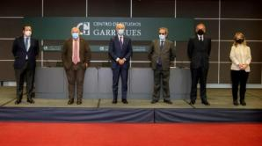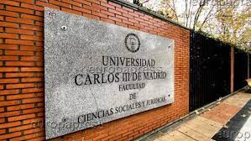

1. ***Análisis de beneficios fiscales aplicables a personas con discapacidad y a terceros que contribuyen a su bienestar e integración social***: trata sobre la fundamentación de la necesidad de un tratamiento fiscal diferenciado tomando como base la Constitución Española y las propuestas de modificaciones normativas relativas a distintos impuestos.

La regulación actual del IRPF, como son la relativa a la obligación de declarar o la reducción por declaración conjunta aplicables a personas con discapacidad, entre otras. Nuevas deducciones o de recuperación de deducciones derogadas en el Impuesto sobre Sociedades para entidades que realicen I+D+i o contratan trabajadores con discapacidad. Exenciones o reducciones de tipo de gravamen en el IVA respecto a entregas de bienes o prestaciones de servicios directamente relacionados con hospitalización o atención sanitaria o entregas de material, equipos o instrumental que reduzcan el precio final que paga la persona que se ve obligada a consumir esos bienes o servicios. Se detectan los problemas que plantea la regulación actual del patrimonio protegido de personas con discapacidad. Y por último, se analizan propuestas sobre incentivos fiscales en tributos locales y tributación foral.

2. ***Guía de Buenas Prácticas para la Inclusión de las Personas con Discapacidad en las Organizaciones***: tiene el objetivo de facilitar que las organizaciones potencien la empleabilidad de las Personas con Discapacidad, orientando la contratación de las mismas como una oportunidad y no como resultado de un imperativo legal.

3. ***Informe sobre los Objetivos de Desarrollo Sostenible y los Derechos de las Personas con Discapacidad***: tiene como objetivo dar cuenta de la relación entre los Objetivos de la Agenda 2030 y los derechos de las personas con discapacidad reconocidos en la Convención sobre los Derechos de las Personas con Discapacidad de la O.N.U. (2006) y, desde esta relación, analizar la Estrategia Española de Desarrollo Sostenible.

**Informes y publicaciones:**

La discapacidad es un fenómeno transversal, por este motivo debemos tener presencia en informes vinculados a los Derechos Humanos impulsados desde otras instancias:

|  |  |
| --- | --- |
| **ORGANISMO** | **RESUMEN** |
| Comisión Europea  Logotipo Comisión Europea ACCESIBILIDAD EN EL ENTORNO DIGITAL | El CERMI ha planteado a la Comisión Europea que sea mucho más ambiciosa y garantista a la hora de regular las obligaciones de accesibilidad de los entornos y canales digitales, yendo más allá de los pertenecientes al sector público, como hasta ahora.  Así lo ha puesto de manifiesto el CERMI es su respuesta a la consulta pública de la Comisión Europea para la revisión de la Directiva (UE) 2016/2102 sobre la accesibilidad de los sitios web y aplicaciones para dispositivos móviles de los organismos del sector público. Que se modifique la Directiva para que los deberes de accesibilidad de los entornos digitales comprendan no solo el sector público, sino también los que son de titularidad privada como los de las empresas, los medios de comunicación, las redes sociales, los que sirven para el comercio electrónico, etc. |
| Comisión Europea  IGUALDAD DE TRATO  Logotipo Comisión Europea | CERMI ha denunciado la falta de voluntad política de la Comisión Europea para promover y aprobar una directiva general contra la discriminación en todos los ámbitos, que proteja integralmente a las personas con discapacidad. Resulta urgente contar con una nueva Directiva de la Unión Europea referida a la igualdad de trato ya que la tramitación de esta se encuentra paralizada en la Comisión Europea desde hace más de 10 años. |
| Comisión Europea  Logotipo Comisión Europea ACCESIBILIDAD | CERMI ha advertido a la Comisión Europea que el llamado pasaporte verde para facilitar la movilidad durante la pandemia causada por el COVID-19 sea accesible para las personas con discapacidad. El certificado digital verde anunciado por la Comisión, que podrá tener versiones en papel y digital, a demanda, ha de diseñarse desde el inicio considerando la accesibilidad universal, de modo que las personas con discapacidad y mayores puedan utilizarlo sin ningún tipo de restricciones o limitaciones. Según la Comisión, este certificado digital verde consistirá en una acreditación de que una persona ha sido vacunada frente a la Covid-19, que se ha recuperado de la enfermedad o se ha realizado una prueba cuyo resultado ha sido negativo. |
| Parlamento Europeo  ASISTENCIA PARA LA MOVILIDAD  Foto del Parlamento Europeo | El CERMI ha colaborado en la puesta en marcha del nuevo reglamento europeo sobre los derechos de los pasajeros por ferrocarril contempla el derecho de las personas con discapacidad o movilidad reducida a recibir asistencia para embarcar y desembarcar de los trenes regionales y de larga distancia de la UE, siempre que haya personal formado en servicio en la estación. Este derecho será completamente efectivo en 2023. Otras mejoras que incluye el nuevo reglamento es el derecho a comprar un billete a bordo si no existe una opción accesible para comprarlo previamente, la mejora de la transmisión de la información y de la formación del personal y unas normas más claras sobre las indemnizaciones por pérdida o deterioro del equipo de movilidad.  El plazo mínimo de notificación previa para las personas con discapacidad o movilidad reducida que necesiten asistencia se reducirá de 48 a 24 horas, y se fomentarán los acuerdos voluntarios para que se acorten estos plazos de notificación. |
| Parlamento Europeo  Foto del Parlamento Europeo STUDY ON THE CROSS-BORDER LEGAL PROTECTION OF VULNERABLE ADULTS IN THE EU | El CERMI ha puesto a disposición del Parlamento Europeo un informe con todos los datos referidos al tejido asociativo español de la discapacidad para la preparación de un documento a cargo del European Parliament, Directorate-General for Parliamentary Research Services. |
| Consejo de Europa  DERECHOS DE LAS PERSONAS CON PROBLEMAS DE SALUD MENTAL  Foto del Consejo de Europa | Propuesta para modificar el “Borrador del Protocolo Adicional al Convenio de Oviedo sobre Derechos Humanos y Biomedicina sobre la protección de los derechos humanos y la dignidad de las personas con trastornos mentales respecto a ingresos y tratamientos involuntarios (BPAITI)”, realizado por parte del Comité de Bioética del Consejo de Europa. |
| Comité sobre los Derechos de las Personas con Discapacidad ONU  C:\Users\mperez\AppData\Local\Microsoft\Windows\INetCache\Content.MSO\91A3F061.tmpPROYECTO DE OBSERVACIÓN GENERAL | Aportaciones de CERMI en marzo y diciembre de 2021 al Proyecto para la preparación de una Observación General sobre el artículo 27 de la CDPD (derecho al trabajo y al empleo) |

**ACCIÓN 2.- ACTUACIONES RELACIONADAS CON EL SEGUIMIENTO DE LA CDPD**

El CERMI, en su cometido de mecanismo independiente de la sociedad civil para el seguimiento de la Convención ha desarrollado las siguientes actividades:

**Participación en la visita a España del Grupo de Derechos Fundamentales y Estado de Derecho del Comité Económico y Social Europeo.**

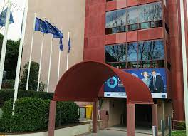El Grupo de Derechos Fundamentales y Estado de Derecho del Comité Económico y Social Europeo -EESC Fundamental Rights and Rule of Law Group (FRRL Group)- está compuesto por empresarios, sindicalistas y representantes de organizaciones sociales, laborales, económicas y culturales. Dicho Comité actúa con carácter consultivo y presta labores de asistencia al Parlamento Europeo, al Consejo y la Comisión Europea. Es nombrado para un período renovable de cinco años por el Consejo a propuesta de los Estados miembros.

En su visita a España, el CERMI a través de la Delegación de Derechos Humanos y para la Convención participó de un encuentro en el que se expusieron las principales cuestiones de la agenda del movimiento social de la discapacidad que están conectadas con los derechos fundamentales y la vigencia del Estado de Derecho.

La reunión se celebró el 15 de octubre de 2021 en la Oficina del Parlamento Europeo en Madrid del Pº de la Castellana, 46, Madrid.

**Comité de Apoyo de la Convención**

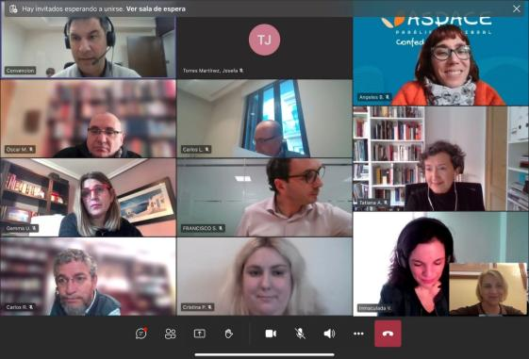Se han celebrado tres reuniones ordinarias de este órgano consultivo el 25 de febrero, el 25 de junio y el 30 de noviembre de 2021 en las cuales se analizó el grado de cumplimiento de dicho tratado en nuestro país. Estos encuentros sirvieron para repasar la agenda de derechos humanos de las personas con discapacidad en España, de cara a impulsar y reparar aquellas cuestiones de nuestro ordenamiento jurídico que siguen pendientes de armonizar conforme a lo estipulado en este tratado internacional, y que suponen un déficit en el ejercicio de los derechos humanos de la ciudadanía con discapacidad.

**Como novedad decir que se han incorporado Dña. María Teresa Navarro Ferreros (**Defensora de las Personas con Discapacidad del Ayuntamiento de Valencia)**, Dña. Teresa Palahí Juan (Comisionada de CERMIS Autonómicos), Dña. Violante Tomás Olivares (Senado de España), Dña. Uge Sangil (Presidenta de la FELGTB), Dña. Isabel Caballero Pérez (Fundación CERMI Mujeres), Dña. Marta Castillo Díaz (Presidenta del CERMI Andalucía), Dña. Cristina Paredero (Activista de los Derechos de las Personas con Discapacidad), D. Fernando Riaño Riaño (Experto en Agenda 2030 y RSC), D. Gemma Ramón Vallecillo (UGT), D. Carlos Laguna Asensi (Diputado en las Corts Valencianes), Dña. Tatiana Alemán Selva (CEAPAT-IMSERSO), D. Miguel Bravo-Ferrer Álvarez-Sala (Oficina de DDHH del MAEUEC), Enrique Galván (Director de Plena Inclusión). Mientras que finalizaron su participación en este Comité: D. José Antonio Martín Rodríguez (Director de la Fundación Bequal), Dña. Inés de Áraoz Sánchez Dopico (Asesora Jurídica de Plena Inclusión), Dña. María José Alonso Parreño (Canal Down 21), Jorge Cardona Llorens (Universidad de Valencia y experto en derechos de la Infancia). Por su parte, la Fiscal de Sala Coordinadora de los Servicios de Protección de las Personas con Discapacidad y Mayores, Dña. María José Segarra Crespo una vez que ya había aceptado integrarse al Comité tuvo que excusarse por incompatibilidad determinada por la Fiscalía General del Estado a la vista del papel que juega el CERMI como mecanismo independiente de monitoreo de la CDPD.**

**Informe España Derechos Humanos y Discapacidad 2021**

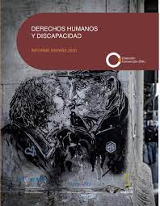El pasado mes de abril de 2021 veía la luz este Informe España 2020, que es una radiografía de grado de cumplimiento de la Convención en nuestro país.

La elaboración de este documento parte de diferentes fuentes de conocimiento, si bien las principales son: las consultas recibidas en el propio CERMI como organismo independiente de seguimiento de la Convención, las acciones emprendidas como consecuencia del trabajo propio de la entidad, las denuncias de personas y entidades colaboradoras, tan to del movimiento asociativo como pertenecientes a distintos ámbitos jurídicos y las noticias publicadas en prensa o difundidas en redes sociales que han originado una investigación por parte del CERMI, así como la actividad de los diferentes operadores jurídicos.

Este Informe debe ser también la voz de las organizaciones miembro de CERMI que, a través de entrevistas individuales, han recabado datos de gran valor que son la expresión de sus demandas en materia de derechos humanos.

Se prevé que, en los primeros meses del 2022, vea la luz el Informe España Derechos Humanos y Discapacidad 2021.

**Defensa de derechos y denuncia de discriminaciones**

Nuestra acción también se ha dirigido a denunciar y a reclamar situaciones de discriminación y vulneraciones al articulado de la Convención ante los organismos competentes, así como reclamar la accesibilidad universal en entornos, servicios y productos:

|  |  |  |
| --- | --- | --- |
| **ORGANISMO** | **Nº** | **ART. CONVENCIÓN VULNERADO** |
| AEAT (Agencia Estatal de Administración Tributaria) | 1 | 5 Igualdad y no discriminación  9 Accesibilidad |
| CNMC (Comisión Nacional del Mercado de Valores) | 2 | 9 Accesibilidad  20 Movilidad Personal. |
| MINISTERIO DE DERECHOS SOCIALES Y AGENDA 2030 | 1 | 4 Obligaciones generales |
| MINISTERIO DE CULTURA Y DEPORTE | 2 | 5 Igualdad y no discriminación.  30 Participación en la vida cultural. |
| MINISTERIO DEL INTERIOR | 2 | 4 Obligaciones generales  9 Accesibilidad |
| MINISTERIO DE SANIDAD, CONSUMO Y BIENESTAR SOCIAL | 2 | 4 Obligaciones generales  9 Accesibilidad |
| MINISTERIO DE ASUNTOS EXTERIORES, UE Y COOPERACIÓN | 1 | 4 Obligaciones generales |
| MINISTERIO DE TRANSPORTES, MOVILIDAD Y AGENDA URBANA | 3 | 9 Accesibilidad  19 Vida Independiente  20 Movilidad Personal |
| MINISTERIO DE HACIENDA Y FUNCIÓN PÚBLICA | 1 | 28 Nivel de Vida adecuado |
| MINISTERIO DE EDUCACIÓN Y FORMACIÓN PROFESIONAL | 1 | 24 Educación inclusiva |
| MINISTERIO DE LA PRESIDENCIA, RELACIONES CON LAS CORTES Y MEMORIA DEMOCRÁTICA (Patrimonio Nacional) | 1 | 9 Accesibilidad |
| DEFENSOR DEL PUEBLO | 10 | 4 Obligaciones generales  5 Igualdad y no discriminación  9 Accesibilidad  27 Trabajo y Empleo |
| FISCALIA GENERAL DEL ESTADO | 2 | 15 Trato inhumano y degradante.  9 Accesibilidad. |
| OADIS (Oficina de Atención a la Discapacidad) | 8 | 4 Obligaciones generales  5 Igualdad y no discriminación.  9 Accesibilidad. |
| CONSEJO DE EUROPA | 1 | 15 Trato inhumano y degradante. |
| COMISIÓN EUROPEA | 2 | 5 Igualdad y no discriminación  9 Accesibilidad |
| COMUNIDAD DE MADRID | 1 | 25 Salud |
| AYUNTAMIENTO DE MADRID | 1 | 9 Accesibilidad. |
| **TOTAL 42** | | |

**ACCIÓN 3.- ACTUACIONES RELACIONADAS CON LA DIFUSIÓN DE LA CDPD**

En cumplimiento del artículo 8 de la Convención, sobre la toma de conciencia, nos hemos ocupado de divulgar los valores de este Tratado en diferentes espacios, para fomentar el respeto de los derechos y la dignidad de las personas con discapacidad.

**Intervención en Congresos, Jornadas y Cursos:**

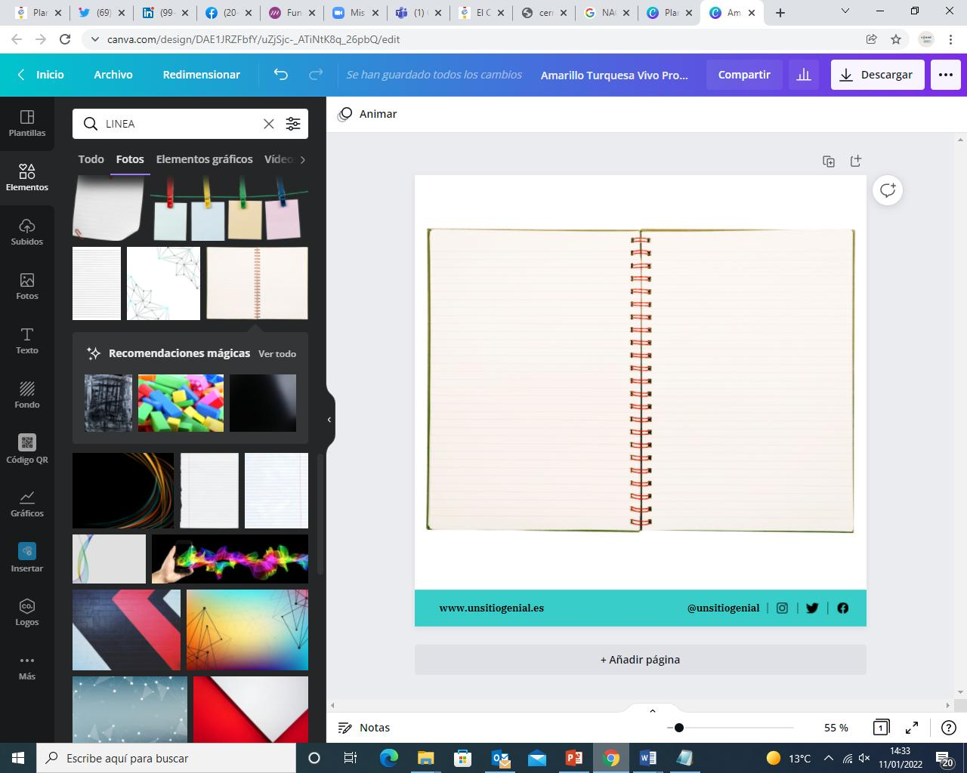

* **Moderador de la Mesa Redonda ¿Qué implica la ley para nosotros? en las Jornadas sobre la nueva Ley 8/2021 por la que se reforma la legislación civil y procesal para el apoyo a las personas con discapacidad en el ejercicio de su capacidad jurídica. Congreso de los Diputados, lunes 13 de diciembre de 2021.**
* **Clase en el AULA de Derechos Humanos, organizada por la FUNDACIÓN ABOGACÍA ESPAÑOLA, ante ICALPA, Ilustre Colegio de Abogados de La Palma de Gran Canaria, 14 de diciembre de 2021.**
* **Ponencia “La amenaza del Borrador del Protocolo Adicional al Convenio de Oviedo sobre Derechos Humanos y Biomedicina del Consejo de Europa”, en la Jornada Derechos Humanos y Salud Mental: Agenda política pendiente, CERMI-Confederación Salud Mental España, 15 de diciembre de 2021.**
* **Ponencia “El principio de la defensa de los derechos de accesibilidad de las personas afectadas por sensibilidad química múltiple y electrosensibilidad” en la Jornada Discapacidad y Accesibilidad Ambiental, organizada por CONFESQ y COCEMFE, 17 de diciembre de 2021.**
* **Divulgación sobre Discapacidad. 19 de mayo de 2021. Fundación Carolina. Con la participación de la Delegación y de Maribel Cáceres (Comité Ejecutivo del CERMI).**
* **Seminario Sobre la Reforma Civil. 3 de junio de 2021. Artículo 12 de la CDPD. FONCE-Aequitas-CERMI.**
* **Seminario Sobre la Reforma Civil. 9 de junio de 2021. Artículo 12 de la CDPD. FONCE-Aequitas-CERMI.**
* **Políticas Públicas para el Empleo de las Personas con Discapacidad. 10 de junio de 2021. Jornada de difusión organizada por Aresbi (Asociación de afectados/as por Espina Bífida e Hidrocefalia).**
* **El ejercicio de la capacidad jurídica de las personas con discapacidad en la nueva legislación civil. 17 de junio de 2021. Jornada organizada por Plena Inclusión y la Asociación Española de Fundaciones Tutelares.**
* **Artículo para Revista Anales de Discapacidad. SOBRE EL DIALOGO CIVIL Y LA PARTICIPACIÓN DEL TERCER SECTOR DE ACCIÓN SOCIAL. Co-autoría Gregorio Saravia Méndez y Beatriz de Miguel Vijandi (Coordinadora General de Fundación Derecho y Discapacidad). 28 de junio de 2021.**
* **Clase sobre “La Convención de la Discapacidad al servicio de la defensa legal de las Personas con Discapacidad”, en el III CURSO PROTECCIÓN JURÍDICA DE LAS PERSONAS CONDISCAPACIDAD. Organizado por el Consejo General de la Abogacía Española. 27 de octubre de 2021.**
* **Participación en el Proyecto ResPonce: Respecting People with Disabilities Needs and Rights in Crisis and Emergency (sobre el impacto de la Pandemia en las personas con discapacidad). 26 de agosto de 2021. Universidad de Galway. Irlanda. Entrevista de April Parker.**
* **Conferencia “La Convención de las Naciones Unidas sobre los Derechos de las Personas con Discapacidad y sus exigencias en materia de salud inclusiva, accesible, universal y socio sanitaria”. CERMI Comunidad Valenciana. III Jornadas Salud y Discapacidad. 1 de octubre de 2021.**
* **Participación con una ponencia “Las personas con discapacidad y la salud del planeta” en el Showroom Fundación ONCE 2021, Mesa “La Salud del Planeta” Salón de Actos de la Fundación ONCE. Unidad de Sostenibilidad de Fundación ONCE. 7 de octubre de 2021.**
* **Participación en el Séptimo Webinario “ACTUALIDAD DE LOS DELITOS DE ODIO”, organizado por Fundación Once-Fundación Legálitas. 28 de octubre de 2021.**
* **Participación en el Acto de Apertura del I Congreso Estatal sobre el Derecho a Decidir con Apoyos, organizado por la Asociación Española de Fundaciones Tutelares con el apoyo de la Secretaría de Estado de Derechos Sociales y Agenda 2030. 17 de noviembre de 2021.**
* **Clase en el Máster de Inclusión Social sobre “Inclusión en la comunidad: La desinstitucionalización de personas con Discapacidad”. Universidad de Barcelona. 19 de noviembre de 2021.**
* **Ponencia en la Jornada organizada por la Sección de Discapacidad del Ilustre Colegio de Abogados de Madrid sobre la Reforma del Artículo 49 de la Constitución. Panelistas: José Antonio Montilla (Catedrático de Derecho Constitucional), Joan Ruiz (Diputado del GP Socialista) y Gregorio Saravia Méndez (CERMI). 22 de noviembre de 2021.**
* **Ponencia en el Conversatorio Jurídico “La desinstitucionalización de las personas con discapacidad como parte del derecho a la inclusión en la comunidad”, en el marco del III Congreso Nacional de Derecho de la Discapacidad: Una disciplina jurídica transversal. Granada. 24 de noviembre de 2021.**

**Alianzas para la promoción de la Convencion con otras organizaciones:**

* Alianza por la Educación Inclusiva y contra la Segregación Escolar.
* Alianza Primera Infancia.
* Alianza por la Ley de Igualdad de Trato (una iniciativa impulsada por 14 entidades de la sociedad civil referentes en la lucha contra todas las formas de discriminación. En la actualidad, la integran Accem, Asociación Rumiñahui, CERMI, CESIDA, Comisión Española de Ayuda al Refugiado, Cruz Roja Española, Convive-Fundación Cepaim, FELGTB, Fundación Secretariado Gitano, HOGAR SÍ, Movimiento por la Paz-MPDL, Pro Vivienda, Red Acoge y Save The Children). Conscientes de la necesidad de que nuestro ordenamiento jurídico mejore para promover de manera integral el principio de no discriminación, y desde nuestra experiencia diaria de trabajo con diversos grupos de población que siguen enfrentando discriminación en nuestro país, hemos decidido trabajar de manera conjunta para contribuir a la tramitación parlamentaria de la Proposición de Ley Integral de Igualdad de Trato y la No Discriminación.
* Convenio Plataforma de Infancia.
* Convenio Plataforma DESC (Derechos Económicos, Sociales y Culturales)
* Convenio Federación Española de Municipios y Provincias.
* Convenio Centro de Estudios Garrigues.
* Convenio Fundación Aequitas, Consejo General del Notariado, CERMI y Fundacion ONCE.
* Convenio con la Asociación Española de Derecho del Trabajo y la Seguridad Social (AEDTSS).
* Convenio Plataforma Atención Temprana
* Red Talento Europa.
* Participación en la Comisión Permanente del Observatorio Estatal de Convivencia Escolar.

**Organización de espacios dedicados a la defensa activa de los derechos humanos:**

* Intervención en la MESA REDONDA "COLECTIVOS MÁS AFECTADOS POR LA CRISIS DEL COVID-19 Y MEDIDAS DE REINCORPORACIÓN LABORAL", organizada por la Unión Sindical Obrera. 27 de octubre de 2021.
* Participación e intervención con aportaciones en el Encuentro Informativo con la Comisión de Seguimiento de la Oficina Nacional de Lucha contra los Delitos de Odio para la preparación del II Plan de Acción de Lucha contra los Delitos de Odio. 20 de octubre de 2021.
* Participación con una ponencia “El derecho a la autonomía personal”. SEMINARIO ACCESIBILIDAD POR DERECHO. Organizado por la CEAPAT-IMSERSO y la Secretaría de Estado Agenda 2030. 8 de octubre de 2021.
* Ponencia ante el grupo de Derechos Fundamentales y Estado de Derecho del Comité Económico y Social en el marco de una reunión dedicada al derecho a la no discriminación. En Paseo de la Castellana, 46, Oficina de la Representación de la Comisión Europea. 15 de octubre 2021.

**Atención a medios de comunicación**

Los medios de comunicación desempeñan una labor esencial en la toma de conciencia y deben ser aliados estratégicos en la lucha contra los estereotipos, los prejuicios y las prácticas nocivas hacia las personas con discapacidad:

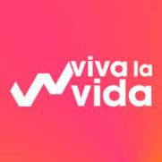

* PROGRAMA VIVA LA VIDA DE TELECINCO

Entrevista realizada a Gregorio Saravia Méndez sobre los delitos de odio hacia las personas con discapacidad. Disponible en el siguiente enlace (en el minuto 03:36):

<https://www.telecinco.es/vivalavida/a-la-carta/programa-completo-hd_18_3205395303.html>

* RTVE.ES

Entrevista de Jessica Martín a Gregorio Saravia Méndez.

A propósito del aumento del odio a la discapacidad ya que las denuncias por delitos de odio hacia personas con discapacidad aumentaron un 69,2 % en 2020. Publicada el 3 de agosto de 2021 y disponible en: <https://www.rtve.es/noticias/20210803/delitos-odio-personas-discapacidad/2141480.shtml>



* PROGRAMA DE RADIO “LA OTRA NOTICIA” (CERMI CLM)

Entrevista de José Antonio Romero Manzanares a Gregorio Saravia Méndez.

Emitida el 18 de octubre de 2021 a las 10.30 horas.

* Algunas reflexiones sobre el acoso escolar a niños o niñas con discapacidad

[4842ca4b2c7a7da5f601afb6137a3c50000063.pdf (ccoo.es)](https://fe.ccoo.es/4842ca4b2c7a7da5f601afb6137a3c50000063.pdf) (página 24)

**Día Nacional de la Convención Internacional sobre los Derechos de las Personas con Discapacidad**

Logotipo 3 de mayo Día Nacional en España. 
Convención Internacional sobre los Derechos de las Personas con Discapacidad 

* El Consejo de Ministros declaraba, a propuesta del CERMI, el 3 de mayo como Día oficial en España de la Convención Internacional sobre los Derechos de las Personas con Discapacidad, el tratado internacional que promueve, protege y asegura los derechos humanos de las personas con discapacidad en todo el mundo.
* El CERMI con la colaboración de sus entidades miembro y de los CERMIS Autonómicos, decidió que el MANIFIESTO DEL MOVIMIENTO CERMI CON MOTIVO DEL 3 DE MAYO DE 2021 esté dedicado a la reivindicación POR EL DERECHO DE LAS PERSONAS CON DISCAPACIDAD A UNA VIVIENDA ACCESIBLE, ASEQUIBLE E INCLUSIVA.

**Para ver el manifiesto**

**pincha aquí:**

[**https://bit.ly/3fgVIRZ**](https://bit.ly/3fgVIRZ)

**ACCIÓN 4.- ACTUACIONES RELACIONADAS CON LA DEFENSA Y DENUNCIA ACTIVA DE LOS DERECHOS DE LAS PERSONAS CON DISCAPACIDAD**

**“Defensa legal en la era digital”**

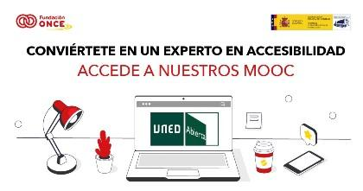El canal formativo de cursos 'online' de Fundación ONCE, puesto en marcha en colaboración con el Real Patronato sobre Discapacidad, reeditó en 2021 su Curso MOOC (Massive Online Open Courses) DISCAPACIDAD Y DEFENSA LEGAL ACTIVA EN LA ERA DIGITAL, impulsado por Fundación ONCE y el Comité Español de Representantes de Personas con Discapacidad (Cermi), en el que se ofrecen conocimientos básicos sobre el activismo jurídico para la defensa legal de los derechos de las personas con discapacidad.

* Los cursos son todos gratuitos y cualquier persona se puede registrar como oyente, aunque hay opciones de pagar para obtener un certificado tras cumplimentar unos test.
* Este curso online ‘DISCAPACIDAD Y DEFENSA LEGAL ACTIVA EN LA ERA DIGITAL’, que ha permitido a cientos de personas con discapacidad y sus familias tomen conciencia de las discriminaciones que sufren de manera cotidiana, para que, con los instrumentos que nos proporciona el estado de derecho y otras herramientas, puedan ser denunciadas y dejen de ser el paisaje habitual de sus vidas. En este sentido, el curso se ha dirigido a que el alumnado obtenga una visión amplia de los derechos humanos y, en particular, de los derechos de las personas con discapacidad y sus familias. También de los instrumentos y herramientas jurídicas, de incidencia, comunicación para reivindicar estos derechos desde el punto de vista jurídico y social.
* La acción formativa ha tratado cuestiones como la definición de qué es una discriminación; las normas existentes para defender los derechos de las personas con discapacidad; cómo denunciar una discriminación legalmente; las redes sociales como altavoz para la defensa de la igualdad de derechos; la situación de las mujeres y niñas con discapacidad, y los delitos de odio por razón de discapacidad.
* El impulso de esta iniciativa responde una de las recomendaciones del Comité sobre los Derechos de las Personas con Discapacidad de Naciones Unidas a España de promover el conocimiento de la Convención de la Discapacidad como una herramienta jurídica vinculante.
* El curso, que ha contado con cientos de inscritos e inscritas, ha sido completamente accesible a todas las realidades lo que ha asegurado un aprendizaje sin dificultades para todo el alumnado y que se ha plasmado en las buenas opiniones del curso por parte del alumnado y el nulo abandono de la formación.
* Esta acción formativa ha puesto en valor el talento de las propias personas con discapacidad, siendo todo el equipo docente profesionales con discapacidad del ámbito jurídico, la accesibilidad y la comunicación; que además ha permitido generar referentes positivos al alumnado con discapacidad matriculado.

**Formación en derechos de las personas con discapacidad a operadores jurídicos**

* Intervención sobre el “Modelo de los DDHH y la CDPD” en la sesión inaugural del III CURSO de PROTECCIÓN JURÍDICA DE LAS PERSONAS CON DISCAPACIDAD, Organizado por el Consejo General de la Abogacía Española. 26 de octubre de 2021.
* Aula de Derechos Humanos. Fundación Abogacía Española. 16/06/2021. Programa: Aproximación a las personas con discapacidad; Marco Jurídico de protección de las personas con discapacidad; De una visión médica a un modelo de Derechos Humanos; La Convención de Naciones Unidas sobre los Derechos de las Personas con Discapacidad (Accesibilidad, Ajustes razonables: Medidas concretas y específicas a una situación de desigualdad determinada; Medidas de aseguramiento. Diseño universal y Toma de conciencia).
* Charla sobre la CDPD. 29 de junio de 2021. Colegio de Procuradores de Madrid.
* Ciclo “Escuela de Verano del CEJ”. 7 de julio de 2021. Formación de la Carrera Fiscal, Centro de Estudios Jurídicos (CEJ): El Acceso a la Justicia en la CDPD.

**ACCIÓN 5.- SERVICIO DE ORIENTACIÓN JURÍDICA**

La Asesoría Jurídica del Comité Español de Representantes de Personas con Discapacidad (CERMI), junto con la Delegación de Derechos Humanos y para la Convención de la ONU de esta misma Entidad, prestan un servicio de orientación jurídica y defensa legal abierto a las personas con discapacidad y/o sus familias y entidades que demandan este apoyo. Un servicio orientado a proteger sus derechos, a empoderar a estos hombres y mujeres y a erradicar, desde el Estado de Derecho, cualquier discriminación por razón de discapacidad.

Durante el año 2021 se han computado un total de 365 consultas, entendidas como actos de orientación, asesoramiento o denuncia, respecto del dato del año anterior (2020) podemos decir que se ha producido un notable ascenso. En concreto, el aumento ha sido de un 102,7 %, respecto del año 2020, en el que el número de consultas fue de 180.

Las consultas que identifican el **género** muestran que el 58,16 % de las consultas han sido realizadas por hombres y el 40,65 % por mujeres. Porcentajes que vuelven a niveles de los años anteriores a la pandemia de la COVID-19. Sigue siendo superior el porcentaje de consultas realizadas por hombres.

Porcentaje de consultas por género

0,82% NO ESPECIFICA
MUJERES 41% 
HOMBRES 58%

En cuanto a la clasificación de las consultas por **tipo de discapacidad** arroja los siguientes datos

VISUAL: 6,3% 
OTRA 29,80%
AUDITIVA: 4,10% 
FÍSICA/OSTEOARTICULAR 17,53% 
ENF MENTAL: 1,60 
TEA 2,40% 
NO CONSTA 37,50
ORGÁNICA 27% 
PARÁLISIS CEREBRAL 0,27% 
ENFERMEDAD RARA 0,27%


En este análisis vemos que la discapacidad física, en sus distintas variedades, sigue siendo el área más consultada al igual que en el año 2020. No obstante, hay otras muchas consultas que se reciben en las que no se concreta la discapacidad, sino que se plantean casos, quejas o situaciones de discriminación sin incluir dicho dato.

En relación con las materias legales sobre las que se basan las consultas podemos decir que la mayoría de ellas son temas relacionados con el ámbito laboral y de la Seguridad Social, donde se ha vuelto a los niveles previos a la pandemia. Se mantiene el aumento en las consultas sobre asuntos civiles y administrativos:

* Laboral-Seguridad Social: 124 consultas (34 %).
* Civil: 110 consultas (30,1 %).
* Administrativo: 49 (13 %).
* Tributario-Fiscal: 24 consultas (6,6 %)
* Penal: 2 consultas (0,5 %).
* Otra: 31 consultas (8,5 %).
* Blanco: 25 consultas (6,8 %).

Porcentaje de consultas por materias

·Laboral-Seguridad Social:  (34 %).
·Civil:  (30,1 %).
·Administrativo: 49 (13 %).
·Tributario-Fiscal: (6,6 %)
·Penal: (0,5 %).
·Otra:  (8,5 %).
·Blanco: (6,8 %).


La distribución territorial de las consultas formuladas es la siguiente:

andalucia 18
aragon 4
asturias 1
canarias 11
cantabria 1
castilla la Mancha 8 
castilla y leon 10 
cataluña 12
ceuta 0 
comunidad valenciana 11
extremadura 6 
Galicia 3
Islas Baleares 1
la rioja 0
madrid 78
Melilla 0
Murcia 2
Navarra 0 
No consta 198
Pais Vasco 2De todas las consultas recibidas el 54,24 % no especifica la Comunidad o Ciudad Autónoma a la que pertenece la persona y/o familiares que realizan la consulta. Como en años anteriores, observamos que la Comunidad Autónoma de Madrid sigue siendo desde donde se reciben más consultas.

Finalmente, se realiza una clasificación de las consultas recibidas según los artículos de la Convención Internacional sobre los Derechos de las Personas con Discapacidad, siendo ésta la siguiente:

* Definiciones (art.2): 0
* Obligaciones Generales (art. 4): 0
* Igualdad y No discriminación (art.5):43
* Niños y Niñas con discapacidad (art.7):2
* Toma de conciencia (art.8):1
* Accesibilidad (art.9): 33
* Igual reconocimiento como persona ante la Ley (art.12): 22
* Acceso a la justicia (art. 13): 7
* Protección contra la tortura y otros tratos o penas crueles, inhumanas o degradantes (art.15): 2
* Protección contra la explotación, la violencia y el abuso (art.16): 0
* Protección de la integridad personal (art. 17):3
* Derecho a vivir de forma independiente y a ser incluido en la comunidad (art.19): 23
* Movilidad Personal (art.20): 20
* Respeto a la privacidad(art.22): 0
* Respeto del hogar y la familia (art.23): 2
* Educación (art.24):7
* Salud (art.25):10
* Trabajo y empleo (art.27):34
* Nivel de vida adecuado y protección social (art.28):119
* Participación en la vida política y pública (art.29): 2
* Participación en la vida cultural, las actividades recreativas, el esparcimiento y el deporte (art.30): 2
* No aplica ningún artículo: 32

|  |  |
| --- | --- |
|  | El Cermi crea una app para denunciar la vulneración de derechos de personas  con discapacidad. En DEFENSA PROPIA |
| Objetivo 4 | **Fortalecer el diálogo civil.** |

**ACCIÓN 4.- ACTUACIONES RELACIONADAS CON LA DEFENSA Y DENUNCIA ACTIVA DE LOS DERECHOS DE LAS PERSONAS CON DISCAPACIDAD**

A lo largo de 2021 el CERMI ha conseguido aumentado los espacios y foros de participación, incorporándose a los siguientes:

* Foro Consultivo de Cuidados de Larga Duración y Servicios Sociales del Plan de Recuperación, Transformación y Resiliencia
* Foro para la Cohesión Territorial
* Alianza País Pobreza Infantil Cero
* Alianza por la Ley de Igualdad de Trato y No Discriminación
* Fundación Pro Bono España

|  |  |
| --- | --- |
|  | El Cermi crea una app para denunciar la vulneración de derechos de personas  con discapacidad. En DEFENSA PROPIA |
| Objetivo 5 | **Fomentar el activismo político y ciudadano de las personas con discapacidad** |

**ACCIÓN 1.- APOYO A LAS SITUACIONES DE MÚLTIPLE DISCRIMINACIÓN**

Durante 2021 el CERMI ha aplicado en todas nuestras actuaciones la necesidad de realizar una política de discapacidad diferenciada dirigida a la toma de conciencia hacia las personas con discapacidad sujetas a un mayor riesgo de exclusión, especialmente las personas con discapacidad mayores, la juventud con discapacidad, las niñas y niños con discapacidad, las personas LGBT con discapacidad, a través de las Comisiones, Grupos de Trabajo y Redes específicas.

**ACCIÓN 2.- CAMPAÑAS DENTRO DE LA ESTRATEGIA SOS DISCAPACIDAD**

En 2021 el CERMI ha llevado a cabo las siguientes campañas:

**2.1.-** Campaña “España en línea con la Convención”

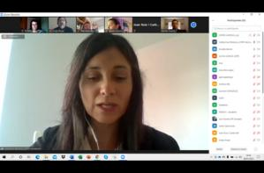El CERMI ha creado en 2021 una campaña de toma de conciencia para acercar las observaciones de Naciones Unidas a España, realizadas en la primavera de 2019, sobre el grado de cumplimiento por nuestro país de la Convención Internacional sobre los Derechos de las Personas con Discapacidad.



**2.2.-** Campaña SOS Soledad

Durante 2021 el CERMI ha continuado su labor reivindicativa contra la soledad no deseada de las personas con discapacidad, centrada este año encentrar en la toma de conciencia sobre la soledad no deseada de las personas con discapacidad institucionalizadas, con especial atención hacia las personas mayores.

 <https://www.cermi.es/es/content/sos-soledad>

**2.3.-** Campaña Hablamos de Europa

El CERMI ha puesto en marcha la campaña Europa, construyendo Inclusión, dirigida a para posicionar y visibilizar las demandas de las personas con discapacidad y sus familias sobre las demandas del movimiento CERMI y CERMI Mujeres para esta Europa del futuro.

INFOGRAFÍA EUROPA: CONSTRUYENDO INCLUSIÓN. 
LA EUROPA DE LAS PERSONAS, UNA ESPERANZA COMPARTIDA #FUTURODEEUROPA #SININCLUSIONNOHAYEUROPA @HablamosdEuropa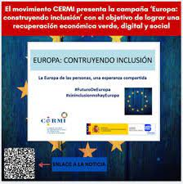

**ACCIÓN 3.- PERSONAS CON DISCAPACIDAD MAYORES**

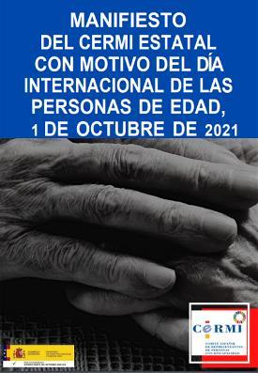El CERMI ha realizado una importante labor en defensa de las personas con discapacidad mayores, reclamando que la discapacidad sea una “prioridad” en el despliegue de las políticas públicas de envejecimiento.

**Para ver el manifiesto**

**pincha aquí:**

<https://bit.ly/3530noz>

**ACCIÓN 4.- INFANCIA Y ADOLESCENCIA CON DISCAPACIDAD**

2021 ha sido un año especialmente favorable para la infancia con discapacidad. La acción del movimiento CERMI ha permitido que haya participación de dos personas con discapacidad en el Consejo Estatal de Participación de la Infancia y de la Adolescencia. Asimismo, el CERMI se ha adherido a la Alianza país Pobreza Infantil Cero, promovida por el Gobierno de España.

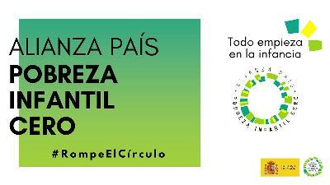

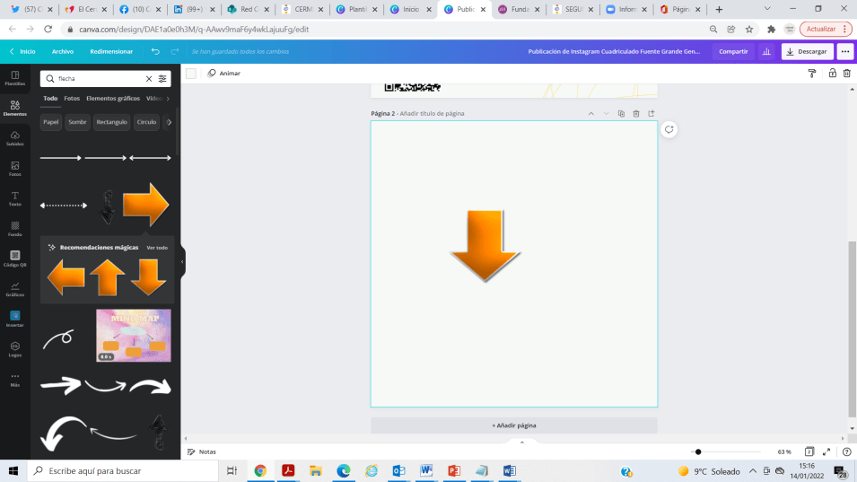

<https://www.comisionadopobrezainfantil.gob.es/es/alianza-pais-pobreza-infantil-cero>

**ACCIÓN 5.- PERSONAS LGTBI CON DISCAPACIDAD**

Durante 2021 el CERMI ha continuado impulsando su actividad en defensa de las personas LGTBI con discapacidad, a través de la labor de la nueva comisión de trabajo de Diversidades Sexuales LGTBI.

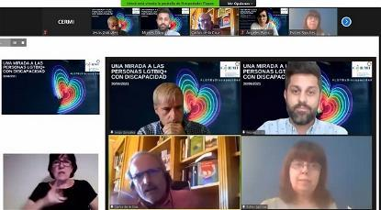

**ACCIÓN 6.- JÓVENES CON DISCAPACIDAD**

El CERMI ha participado en los trabajos de diseño de la futura Estrategia de la Juventud 2021-2030, aportando el enfoque inclusivo respecto de la juventud con discapacidad

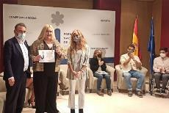La joven activista con discapacidad Cristina Paredero Morato ha sido reconocida con el Premio Nacional de Juventud 2021, concedido por el Ministerio de Derechos Sociales y Agenda 2030, en la modalidad de Derechos Humanos, según el fallo oficial de estos premios publicado hoy en el Boletín Oficial del Estado.

|  |
| --- |
| **LÍNEA 2.- Fortalecer la cultura de la innovación. CERMI como referente de innovación social en discapacidad** |

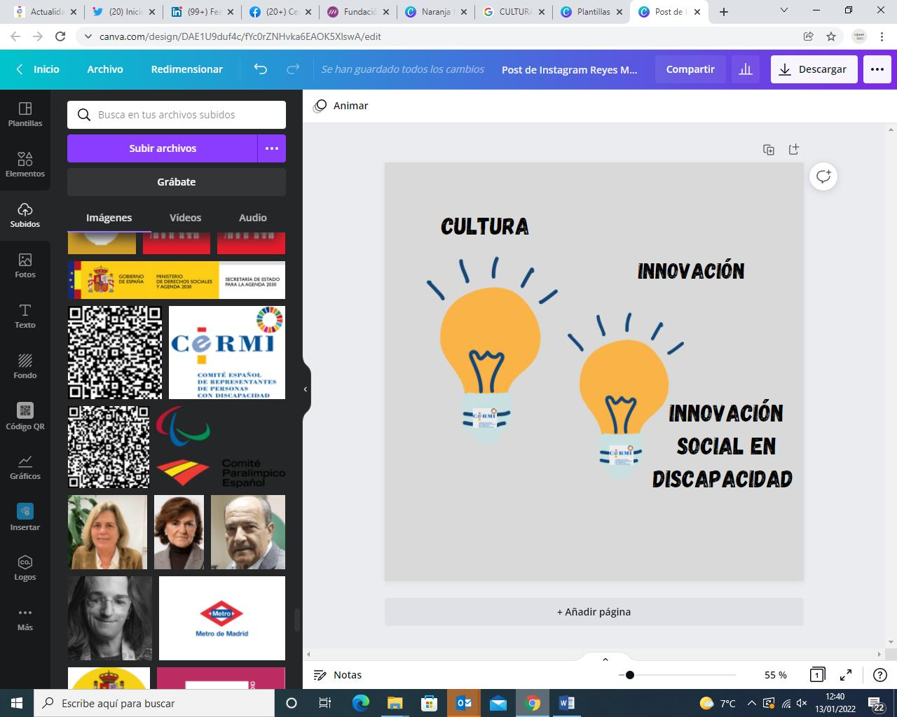

|  |  |
| --- | --- |
|  |  |
| Objetivo 1 | **Avanzar en la Transformación Digital en el CERMI** |

**ACCIÓN 1.- ACTUACIONES RELACIONADAS CON LAS REIVINDICACIONES CONTRA LA BRECHA DIGITAL SOCIAL**

Durante 2021 el CERMI ha venido reivindicando en diferentes foros y a través de distintas acciones la eliminación de la brecha digital social, que se traduce en una discriminación clara de las personas con discapacidad ante los avances de la digitalización.

**ACCIÓN 2.- ACTUACIONES RELACIONADAS CON EL IMPULSO DE UN PROGRAMA DE TRANSFORMACIÓN DIGITAL**

Durante el año 2021 el CERMI ha iniciado la implantación de un programa de acciones en materia de transformación digital de la entidad, dirigido a integrar la digitalización como un elemento clave dentro de la estrategia global del CERMI.

**ACCIÓN 3.- ACTUACIONES RELACIONADAS CON LA GESTIÓN DEL CONOCIMIENTO EN EL CERMI.**

El CERMI ha implantado un gestor del conocimiento creado mediante herramientas digitales, a fin de apoyar un entorno de trabajo productivo y digital en el CERMI.

**ACCIÓN 4.- ACTUACIONES RELACIONADAS CON LA PROSPECCIÓN CONTINUA DE LAS TENDENCIAS Y CAMBIOS ACELERADOS QUE SE ESTÁN PRODUCIENDO EN NUESTRO ENTORNO, ACOMPAÑÁNDOLA DE UNA REFLEXIÓN ESTRATÉGICA SOBRE LAS OPORTUNIDADES Y RETOS QUE OFRECEN A LAS PERSONAS CON DISCAPACIDAD Y A SUS ORGANIZACIONES.**

El CERMI ha seguido profundizando en el proceso de reflexión iniciado en el año 2019 en el Congreso El Futuro de lo Social, lo Social tiene Futuro, que culminó con la publicación Crear un futuro mejor para las personas y el planeta: una reflexión estratégica desde el movimiento asociativo de la discapacidad. A partir de ahí en 2021 la labor del CERMI se ha centrado en el desarrollo de esta reflexión estratégica en los territorios.

|  |  |
| --- | --- |
|  |  |
| Objetivo 2 | **Impulsar la transparencia, buen gobierno y calidad** |

**ACCIÓN 1.- CONTINUAREMOS NUESTRA LABOR DIRIGIDA A DAR CUMPLIMIENTO A LOS MANDATOS RECOGIDOS EN LA LEY DE TRANSPARENCIA, ACCESO A LA INFORMACIÓN PÚBLICA Y BUEN GOBIERNO, ASÍ COMO A DAR RESPUESTA A LAS OBLIGACIONES EN MATERIA DE CALIDAD A LAS QUE LE OBLIGA LA RECIENTE CERTIFICACIÓN OBTENIDA DEL ICONG.**

Durante 2021 el CERMI ha seguido con su labor dirigida a dar cumplimiento a los mandatos recogidos en la Ley de Transparencia, Acceso a la Información Pública y Buen Gobierno, así como a dar respuesta a las obligaciones en materia de calidad a las que obliga la certificación obtenida del ICONG.

Datos básicos del Equipo Humano del CERMI

EQUIPO HUMANO DEL CERMI ESTATAL. DATOS BÁSICOS
 
LOGOTIPO DEL CERMI ESTATAL. 
La Plantilla del CERMI está formada por 9 personas (Una de las personas con discapacidad con contrato indefinido de plantilla está en situación de excedencia forzosa por ejercicio de cargo público, siendo sustituida interinamente por persona sin discapacidad). Todos con contrato laboral indefinido a tiempo completo, menos 1 contrato a tiempo parcial (media jornada) solicitado por la trabajadora y otro de interinidad a tiempo completo.

Mujeres (5): 55,5% de la plantilla

Hombres (4)

Edades: 33,3% de la plantilla menor de 35 años

44,4% de la plantilla mayor de 50 años

6 personas con discapacidad (66,6% de la plantilla): 3 física, 1 sensorial auditiva, 1 sensorial visual y 1 intelectual/síndrome de down.

También hay un Plan de Igualdad (2021-2025) en vigor.

Datos, a 1 de septiembre de 2021



**ACCIÓN 2.** **Un año más, el CERMI ha renovado su calificación como entidad Bequal Premium, con la que se certifica su compromiso con la inclusión de las personas con discapacidad en su organización, funcionamiento y servicios.**

Infografía. Foto de Luis Alonso recogiendo el sello Bequal Premium. 
Logotipo del CERMI y Logotipo BEQUAL 

|  |
| --- |
| **LÍNEA 3.- Asentar la defensa del enfoque de género y la igualdad entre mujeres y hombres en nuestra estrategia** |

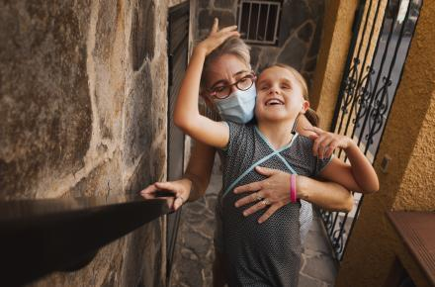

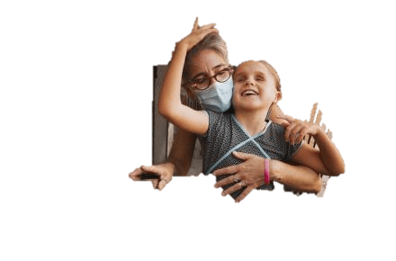**ALGUNAS CIFRAS**

**DATOS 2021**

|  |  |
| --- | --- |
| Número total de eventos del CERMI y de la Fundación CERMI Mujeres en 2021 | 49 eventos |
| Número total de participantes en esos eventos | **500 participantes** |
| Número total de eventos en los que han participado solo hombres | **0 eventos** |

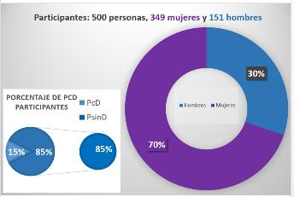

 **DESTACADOS**

**1**

En el primer Aniversario de la Ley Orgánica 2020 puso fin a la erradicación de la esterilización forzada de nuestro ordenamiento el movimiento CERMI participa en el acto de homenaje a las mujeres y niñas con discapacidad víctimas de esterilización forzada.

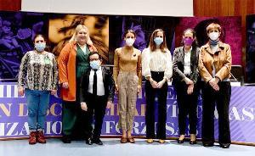

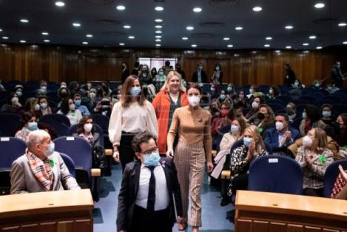

|  |  |
| --- | --- |
|  |  |
| Objetivo 1 | **Impulsar la labor de la Fundación CERMI Mujeres** |

**ACCIÓN 1.-** ACTUACIONES RELACIONADAS CON EL AVANCE EN LA AGENDA POLÍTICA DE LAS MUJERES Y NIÑAS CON DISCAPACIDAD Y MADRES Y CUIDADORAS DE PERSONAS CON DISCAPACIDAD EN ESPAÑA.

Infografía 8 marzo de 2021 Día Internacional de la Mujer. 
Manifiesto feminista de las Mujeres con Discapacidad
Nosotras también somos mujeres 

Logotipo de la Fundación CERMI mujeres


1. **Manifiesto 8 de marzo, Día Internacional de la Mujer**

En materia de incidencia política, un año más se ha elaborado un Manifiesto reivindicativo, con motivo del 8 de marzo del 2021, Día Internacional de la mujer, “Nosotras también somos mujeres”. Está elaborado en diferentes formatos accesibles.

[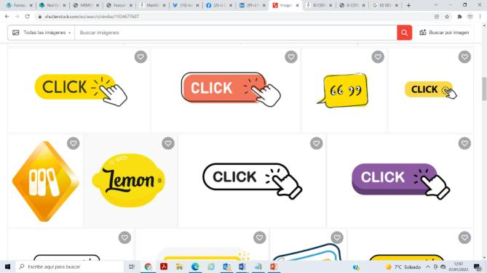](https://www.cermi.es/sites/default/files/docs/informes/Manifiesto_feminista_FCM%208_marzo_2021.docx)

Acceso al manifiesto

1. **V Conferencia Sectorial de Mujeres y Niñas con Discapacidad.**

Infografía 
V Conferencia Sectorial de Mujeres y niñas con Discapacidad. 

Las mujeres mayores con discapacidad. Una cuestión pendiente. 
La Fundación CERMI Mujeres ha celebrado la V Conferencia Sectorial de Mujeres y niñas con discapacidad el día 22 de noviembre de 2021, en forma virtual, dedicada en asuntos de gran trascendencia y actualidad como la autodeterminación y empoderamiento de las mujeres mayores con discapacidad; la necesidad de desinstitucionalización y el consiguiente tránsito a formas de vida inclusiva en el entorno de pertenencia y la mayor exposición a la violencia a que están sometidas las mujeres con discapacidad de edades avanzadas.

[](https://galeriavideos.cermi.es/player.php?id=/videos/649531460)

Acceso a la grabación audiovisual accesible

1. **Concurso GENEROSIDAD**

**Infografía Generosidad 
VI Concurso de fotografía y II Concurso de Vídeo. Convocatoria 2021
**VI Concurso de Fotografía y II Concurso de Vídeo.

La Fundación CERMI Mujeres (FCM), con la colaboración del Ministerio de Derechos Sociales y Agenda 2030 y de la Fundación ONCE, han convocado este lunes los premios de la nueva edición del concurso de fotografía y vídeo ‘Generosidad’, que pondrá el foco en el impacto de la pandemia en mujeres mayores con discapacidad institucionalizadas.

[](https://www.cermi.es/es/actualidad/galeria/exposiciones/impactopandemiamujeresmayores)

Acceso a la Exposición:

1. **Observatorio sobre Feminismo y Discapacidad**

La Fundación CERMI Mujeres ha creado el Observatorio sobre Feminismo y Discapacidad con el objetivo de ofrecer un espacio crítico para el debate teórico-político y la formación, que facilite el análisis de las principales corrientes de pensamiento feministas y sus conexiones con otras luchas por los derechos humanos en el mundo actual.

1. **Ciclo de webinarios “No estás sola”**

La Fundación CERMI Mujeres ha seguido en marcha el ciclo de webinarios «No estás sola».

1. **Aulas de Derechos Humanos de Mujeres y Niñas con Discapacidad y los Conversatorios que se organizan en colaboración con Servimedia**

La Fundación CERMI Mujeres ha seguido en marcha con el Aula de Derechos Humanos de Mujeres y Niñas con Discapacidad y los Conversatorios.

**ACCIÓN 2.-** ACTUACIONES RELACIONADAS CON EL AVANCE EN LA AGENDA POLÍTICA DE LAS MUJERES Y NIÑAS CON DISCAPACIDAD Y MADRES Y CUIDADORAS DE PERSONAS CON DISCAPACIDAD A ESCALA EUROPEA E INTERNACIONAL.

Fundación CERMI Mujeres ha participado un año más en la 65ª sesión de la Comisión de la Condición Jurídica y Social de la Mujer de (CSW) de Naciones Unidas con una declaración telemática sobre las mujeres y niñas con discapacidad del mundo.

**ACCIÓN 3.-** ACTUACIONES RELACIONADAS CON LA LUCHA CONTRA LA VIOLENCIA HACIA LAS MUJERES Y NIÑAS CON DISCAPACIDAD Y MADRES Y CUIDADORAS DE PERSONAS CON DISCAPACIDAD.

1. **Lucha contra la violencia machista . Manifiesto 8 de marzo, Día Internacional de la Mujer**

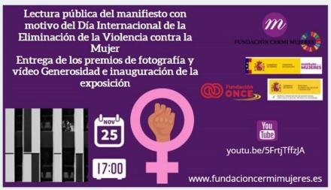El movimiento CERMI Mujeres ha publicado su Manifiesto reivindicativo conmemorando el 25 de

noviembre de 2021, Día Internacional de la Eliminación de la Violencia contra la Mujer, “Basta ya de violencia contra las mujeres con discapacidad”.

Se ha contado con la colaboración de las organizaciones del CERMI para poder disponer del manifiesto en diferentes formatos (lectura fácil, braille, pictogramas y en lengua de signos) que garanticen su accesibilidaduniversal.

[](https://www.cermi.es/sites/default/files/docs/informes/MANIFIESTO%2025%20NOVIEMBRE%202021%20FCM.docx)

Acceso al manifiesto

1. **COMPARENCENCIA DE LA FUNDACIÓN CERMI MUJERES EN EL SENADO ANTE LA COMISIÓN DE VIOLENCIA DE GÉNERO**

La Vicepresidenta Ejecutiva de la Fundación CERMI Mujeres, Ana Peláez ha comparecido el 14 de junio ante la Comisión Especial de seguimiento y evaluación de los acuerdos del Informe del Senado sobre las estrategias contra la Violencia de Género aprobadas en el marco del Pacto de Estado, para analizar la situación actual de violencia de género contra las mujeres y niñas con discapacidad.

1. INFOGRAFÍA 
   LA FUNDACIÓN CERMI MUJERES EXIGE UNA REPARACIÓN INTEGRAL A LAS VÍCTIMAS DE ESTERILIZACIONES FORZOSAS **PRIMER ANIVERSARIO DE LA LEY ORGÁNICA 2/2020**

* La aprobación de la Ley Orgánica 2/2020 en diciembre de 2020 puso fin a la erradicación de la esterilización forzada de nuestro ordenamiento jurídico.
* Con motivo del 1º aniversario de la Ley Orgánica 2/2020, CERMI Mujeres reivindica una reparación total a las víctimas de esterilizaciones forzosas.

**ACCIÓN 4.-** ACTUACIONES RELACIONADAS CON EL EMPODERAMIENTO DE LAS MUJERES Y NIÑAS CON DISCAPACIDAD Y MADRES Y CUIDADORAS DE PERSONAS CON DISCAPACIDAD

**PorMí y Me Respetas**

La Fundación CERMI Mujeres ha continuado utilizando las dos aplicaciones PorMí y. Me Respetas.

[](https://fundacioncermimujeres.es/es/noticias/ya-puedes-descargarte-la-app-pormi)[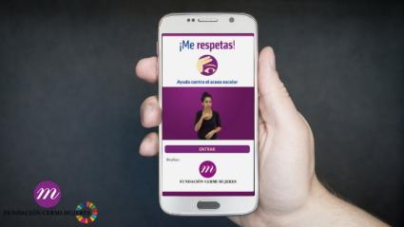](https://fundacioncermimujeres.es/es/novedades/aplicacion-me-respetas)

**Boletín Generosidad**

La Fundación CERMI Mujeres ha lanzado desde 2015 su boletín GENEROSIDAD especializado en género y discapacidad, una publicación que cuenta con entrevistas y reportajes en profundidad que analizan cuestiones clave este ámbito.

[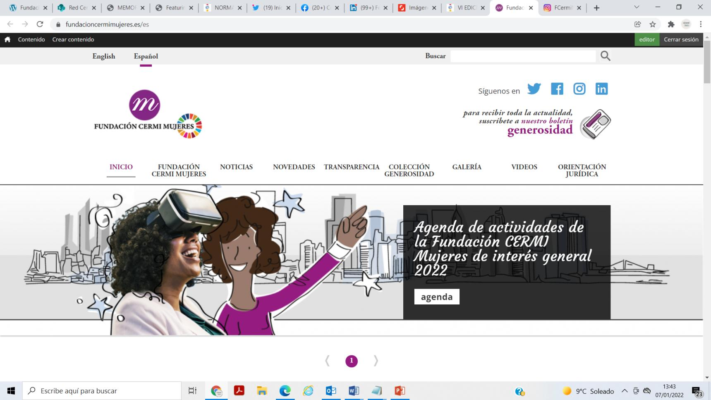](http://boletingenerosidad.cermi.es/noticia/manifiesto-25n-basta-ya-violencia-contra-mujeres-discapacidad.aspx)

**ELABORACIÓN DE ESTUDIOS E INFORMES**

**IV Informe de Derechos Humanos,** dedicado al impacto de la pandemia en las mujeres y niñas con discapacidad.

**Protocolo para la atención a mujeres con discapacidad víctimas de violencia**

Con el objetivo de poner a disposición de la comunidad y profesionales un instrumento para atenderlas y contribuir así a mejorar su calidad de vida y defender sus derechos.

**Guía para el acceso a la salud y a la atención sanitaria de las mujeres y niñas con discapacidad.**

El objetivo de esta guía es servir como herramienta para garantizar una efectiva elección y un mayor control en las decisiones sobre la salud de las mujeres con discapacidad y como instrumento de prevención, sensibilización y atención para profesionales y proveedores de servicios.

**Presentación de las conclusiones del estudio “Situación de la Violencia contra las Mujeres con discapacidad en Extremadura”** desarrollado conjuntamente con CERMI Extremadura, con el apoyo del Instituto de la Mujer de Extremadura (IMEX) y

I**nvestigación junto con CERMI Comunidad de Madrid** y financiada por el Gobierno de la Comunidad de Madrid. En breve se iniciará un trabajo similar con el CERMI Comunidad Valenciana.

**¿DÓNDE ESTÁN ELLAS?**

#DÓNDEESTÁNELLAS es una iniciativa que nace en marzo de 2018 de la mano de la oficina del Parlamento Europeo en España con el objetivo de visibilizar la presencia de mujeres expertas en el espacio público, especialmente como ponentes en debates, eventos y conferencias sobre asuntos europeos.

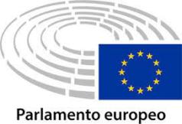

El proyecto nació con motivo del Día de la Mujer 2018 y contó con la participación, en ese momento de 18 organizaciones, entre las que se encontraba el CERMI Estatal y la Fundación CERMI Mujeres.

**DATOS 2021**

|  |  |
| --- | --- |
| Número total de eventos del CERMI y de la Fundación CERMI Mujeres en 2021 | 49 eventos |
| Número total de participantes en esos eventos | 500 participantes |
| Número total de eventos en los que han participado solo hombres | 0 eventos |

PARTICIPANTES: 500 PERSONAS, 349 MUJERES Y 151 HOMBRES

PORCENTAJE DE PERSONAS CON DISCAPACIDAD PARTICIPANTES 
PERSONAS CON DISCAPACIDAD: 15%
PERSONAS SIN DISCAPACIDAD: 85%

HOMBRES: 30%
MUJERES 70%

MODERADORES/AS: 131 EN TOTAL, 92 MUJERES Y 39 HOMBRES

MUJERES: 70%
HOMBRES: 30% 

MUJERES MODERADORAS: 92
SIN DISCAPACIDAD: 92% 
CON DISCAPACIDAD 8% 

HOMBRES MODERADORES: 39
SIN DISCAPACIDAD 77%
CON DISCAPACIDAD 23%
PERSONAS CON DISCAPACIDAD: MODERADORAS 
PERSONAS CON DISCAPACIDAD: 21%
PERSONAS SIN DISCAPACIDAD: 79%

PONENTES: 369 EN TOTAL, 257 MUJERES Y 112 HOMBRES

MUJERES PONENTES: 257 
SIN DISCAPACIDAD 92%
CON DISCAPACIDAD 8% 

HOMBRES PONENTES: 112 

77% SIN DISCAPACIDAD 
23% CON DISCAPACIDAD

MUJERES: 70%
HOMBRES 30% 

PERSONAS CON DISCAPACIDAD PONENTES. 
PERSONAS CON DISCAPACIDAD: 12% 
PERSONAS SIN DISCAPACIDAD: 88%

|  |  |
| --- | --- |
|  |  |
| Objetivo 2 | **Implantar el III Plan de Igualdad** |

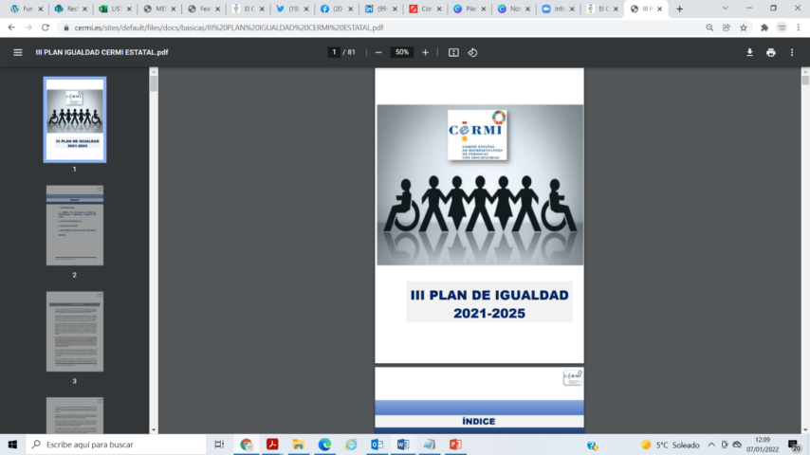El CERMI ha afianzado su compromiso con la igualdad entre hombres y mujeres adaptando su III Plan de Igualdad a la nueva legislación y ha estado adaptando su Plan de Igualdad al Real Decreto-ley 6/2019 de medidas urgentes para garantía de la igualdad de trato y de oportunidades entre mujeres y hombres en el empleo y la ocupación; y también al Real Decreto 901/2020, que regula los planes de igualdad y su registro, y al Real Decreto 902/2020 de igualdad retributiva entre mujeres y hombres.

Este plan ha sido **elaborado por el área de género del CERMI** y ha contado con el apoyo de la Comisionada de Género, en calidad de persona experta.

Con la readaptación del nuevo Plan, el CERMI ha querido responder al compromiso con la igualdad de oportunidades de una manera real y efectiva entre mujeres y hombres, manifestada en la ausencia de toda barrera que, basada en el sexo de la persona, impida su participación económica, política y social y en la igualdad de trato entre mujeres y hombres, en lo que respecta a la ausencia de discriminación directa o indirecta por razones de sexo.

Han introducido la perspectiva de género como principio y valor fundamental de manera transversal en el diseño, planificación, ejecución y evaluación de toda la estrategia de la entidad, lo que permite contar con el distintos de Igualdad que concede el Ministerio de Igualdad.

Acceso al

* [III Plan](https://www.cermi.es/sites/default/files/docs/basicas/III%20PLAN%20IGUALDAD%20CERMI%20ESTATAL.pdf)

.

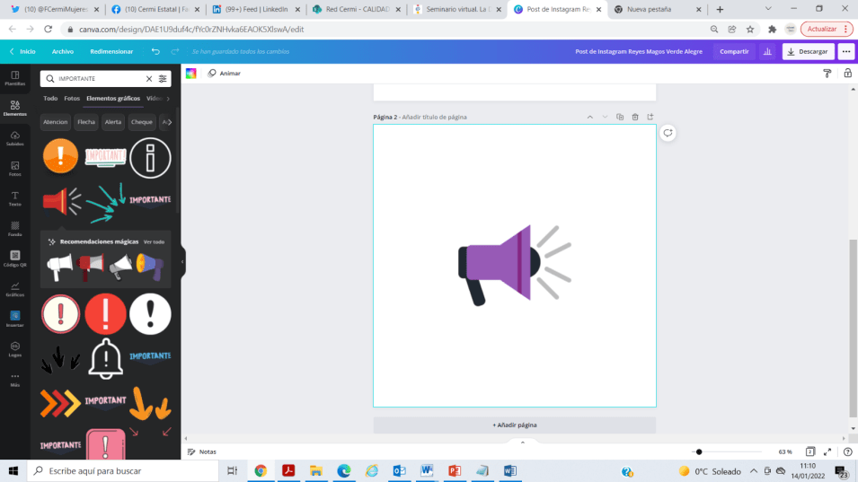

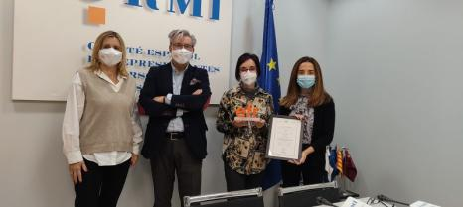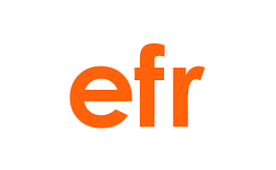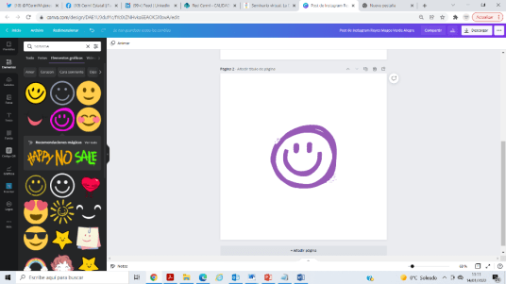El CERMI ha recibido el distintivo efr que concede la Fundación MásFamilia, certificando así sus estrategias y prácticas de conciliación entre la vida familiar y la laboral de su equipo humano.

El CERMI es desde 2021 un espacio “Punto Violeta”

|  |
| --- |
|  |
| **LÍNEA 4.- Generar conocimiento en materia de discapacidad** | |
|  |
|  |

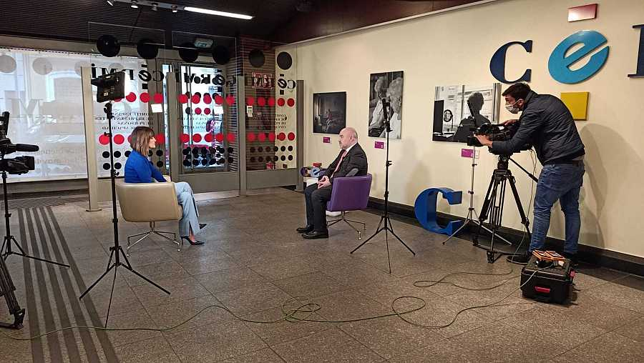

Entrevista al presidente del CERMI, Luis Cayo Pérez Bueno, durante una entrevista en el Programa Parlamento sobre la reforma del artículo 49.

Se puede acceder a través de este enlace:

[](https://bit.ly/3F3hROf)



ALGUNAS CIFRAS

32

34

46

12

11

12

5

|  |  |
| --- | --- |
|  | El equipo de Parlamento durante la entrevista con el presidente del CERMI |
| Objetivo 1 | **Avanzar en la generación de conocimiento sobre discapacidad** |

**ACCIÓN 1.**-**PUBLICACIONES.**

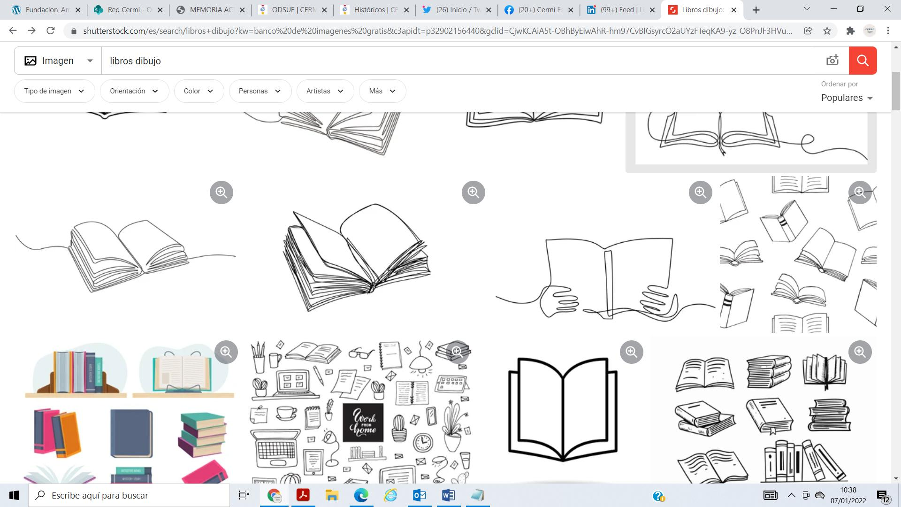

Colección

Convención

ONU

3

libros

Colección

CERMI.ES

2

libros



3

libros

Colección

Inclusión

y

Diversidad

Colección

Empero

3

libros



**Colección**

**Anales**

**Y**

**Discapacidad**

1

libro

Colección

Generosidad

3

libros

|  |  |
| --- | --- |
| Colección CERMI  Libro 81- Universidad y Discapacidad. La inclusión de las personas con discapacidad en la Universidad Española.  Libro 82- El bienestar personal y social como derecho. Determinantes, indicadores y garantías de efectividad para las personas con discapacidad. | CERMI Nº 82https://www.cermi.es/sites/default/files/styles/medium/public/pictures/colecciones/universiudad3.jpeg?itok=2qs1PG0F |
| Colección Convención ONU  Libro 27- Derechos Humanos y Discapacidad. Informe España 2020.  Libro 28- ¡Tengo DERECHOS HUMANOS! Garantías para la igualdad de trato y no discriminación de las personas refugiadas, apátridas y solicitantes de asilo y apatridia con discapacidad.  Libro 29- Informe sobre la adaptación de la legislación foral de Navarra a la Convención Internacional sobre los Derechos de las Personas con Discapacidad. | https://www.cermi.es/sites/default/files/styles/medium/public/pictures/colecciones/onu%20.jpg?itok=Kkx8S2VPhttps://www.cermi.es/sites/default/files/styles/medium/public/pictures/colecciones/cubierta.png?itok=7IpTYRihPortada del libro |
| Colección Empero  Libro 17- Los orígenes del genocidio nazi.  Libro 18- El loco de Nueva York.  Libro 19- Bailar en la oscuridad. | https://www.cermi.es/sites/default/files/styles/medium/public/pictures/colecciones/Imagen1.png?itok=m-zyhuY5https://www.cermi.es/sites/default/files/styles/medium/public/pictures/colecciones/oscuridad.jpg?itok=gxUrUkn9https://www.cermi.es/sites/default/files/styles/medium/public/pictures/colecciones/loco.png?itok=iU3n8lPq |
| Colección Inclusión y Diversidad  Libro 30- Potencialidades de la Industria Aeronáutica para la inclusión laboral de las personas con discapacidad. Informe 2020.  Libro 31- Europa: Construyendo Inclusión. La Europa de las personas, una esperanza compartida.  Libro 32- Accesibilidad cognitiva en el uso público de los edificios. | https://www.cermi.es/sites/default/files/styles/medium/public/pictures/colecciones/accesibilidad%20cognitiva.png?itok=-5D1VI5Ehttps://www.cermi.es/sites/default/files/styles/medium/public/pictures/colecciones/cubierta_0.jpg?itok=FLh8hxAahttps://www.cermi.es/sites/default/files/styles/medium/public/pictures/colecciones/ENAIRE%20cubierta_page-0001.jpg?itok=mfpQ_GUY |
| Colección Generosidad  Libro 13.- Protocolo para la atención a mujeres con discapacidad víctimas de violencia.  Libro 14.- Guía para el acceso a la salud y a la atención sanitaria de las mujeres y niñas con discapacidad.  Libro 15.- La violencia sexual en las mujeres con discapacidad intelectual. | Portadahttps://www.cermi.es/sites/default/files/styles/medium/public/pictures/colecciones/portada.png?itok=vLMSJubthttps://www.cermi.es/sites/default/files/styles/medium/public/pictures/colecciones/protocolo.jpg?itok=QuT1HCgM |
| Colección Anales y Discapacidad  An[ales de Derecho y Discapacidad 2021. Volumen VI](https://www.cermi.es/es/colecciones/anales-de-derecho-y-discapacidad-2021-volumen-vi). | https://www.cermi.es/sites/default/files/styles/medium/public/pictures/colecciones/A21.jpg?itok=46S9-l1c |

**ACCIÓN 2. JORNADAS.**

* Jornadas formativas para estructuras gerenciales y técnicas de los CERMIS Autonómicos. 28/01/2021
* Sesión informativa para las estructuras de apoyo del CERMI Estatal.29/01/2021
* Presentación virtual del libro Universidad y Discapacidad.19/02/2021
* Presentación del libro Potencialidades de la industria aeronautica para la inclusión laboral de las personas con discapacidad. 26/02/2021
* Las personas con discapacidad en el nuevo proceso penal.02/03/2021
* Seminario de Trabajo- La nueva ley de violencia contra la infancia y la adolescencia a la luz de la Convención Internacional sobre los derechos de las personas con discapacidad. 05/03/2021
* Presentación del Libro Fundamientos del Derecho de la Discapacidad. 11/03/2021
* Presentación del Informe "España 2020. Derechos Humanos y Discapacidad". 14/05/2021
* Una Unión por la Igualdad: Estrategia Europea sobre los Derechos de las Personas con Discapacidad para 2021-2030. 24/05/2021
* Acto virtual de presentación de la edición española del libro. Los origenes del genocidio Nazi-De la eutanasia a la solución final de Herry Friedlander. 30/06/2021
* Una mirada a las personas LGTBI+ con discapacidad. 01/07/2021
* Webinario La Carta Social Europea revisada más y mejores derechos sociales”. 24-26/11/2021
* Jornada "Las Personas con Discapacidad en la nueva legislación española de cooperación internacional" 13-14/12/2021
* Acto reconocimiento a la Dirección General de Derechos de las Personas con Discapacidad como directivo rector de las políticas públicas de discapacidad en la Administración General del Estado, en el período 2004-2021.15/12/2021
* La nueva ley 8/2021 por la que se reforma la legislación civil y procesal para el apoyo a las personas con discapacidad en el ejercicio de su capacidad jurídica. 17/12/2021
* Derechos Humanos y Salud Mental: Agenda política pendiente
* Sesión de trabajo CERMI-FEACEM sobre aspectos de relevancia en materia de inclusión laboral de las personas con discapacidad

**ACCIÓN 3. ESTUDIOS.**

* Estudio sobre El bienestar personal y social como derecho. Componentes, indicadores y garantías de efectividad para las personas con discapacidad.

**GUÍAS**

* Los delitos de odio por motivos de discapacidad ¿Cómo identificarlos? ¿Cómo atajarlos?
* Guía de accesibilidad para la digitalización de las aulas.
* Medidas de acción positiva para promover el acceso al empleo de personas con capacidad intelectual límite -Guía informativa-.
  + ¡Tengo DERECHOS HUMANOS! Garantías para la igualdad de trato y no discriminación de las personas refugiadas, apátridas y solicitantes de asilo y apatridia con discapacidad.
* [Guía sobre Eco Inclusión. Las personas con discapacidad como actores de una transición inclusiva accesible y justa](https://www.cermi.es/es/actualidad/novedades/gu%C3%ADa-sobre-eco-inclusi%C3%B3n-las-personas-con-discapacidad-como-actores-de-una).

**Estudios del OED 2021**

**INFORMES Y ESTUDIOS OED DIMENSIÓN ESTATAL**

* · Informe Olivenza 2020-21 sobre la situación de la discapacidad en España
* · Análisis multidimensional de los recursos públicos destinados a la discapacidad: evolución y estrategia de futuro
* · Evaluación final del Plan de Acción 2014-2020 de la Estrategia Española sobre la Discapacidad
* · La trata de mujeres y niñas con discapacidad con fines de explotación sexual en España
* · El suicidio en las personas con discapacidad en España

**INFORMES Y ESTUDIOS OED DIMENSIÓN EXTREMEÑA**

* · Informe Olivenza 2021 sobre la situación de la discapacidad en Extremadura
* · La asistencia personal en Extremadura, situación y propuestas para su extensión como prestación más inclusiva.

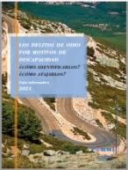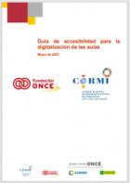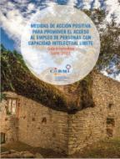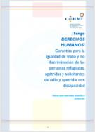

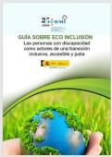

|  |  |
| --- | --- |
|  | El equipo de Parlamento durante la entrevista con el presidente del CERMI |
| Objetivo 2 | **Promover el debate bioético orientado a garantizar los derechos humanos y el reconocimiento de la diversidad como activo básico para el futuro de la Humanidad.** |

El CERMI ha renovado en 2021 su Código Ético, a fin de actualizar esta norma de vital importancia en la estrategia de la entidad a las nuevas tendencias económicas, sociales, medioambientales, tecnológicas y legales. En ese marco durante este año se han impulsado debates bioéticos de interés relacionados con las personas con discapacidad mayores y la soledad no deseada.

|  |  |
| --- | --- |
|  | El equipo de Parlamento durante la entrevista con el presidente del CERMI |
| Objetivo 3 | **Avanzar en el logro de un mayor impacto social en el CERMI** |

**ACCIÓN 1.- CERMI.ES, EL PERIÓDICO DE LA DISCAPACIDAD**

Un ejercicio más, seguimos editando la publicación digital Cermi.es semanal, el periódico de la discapacidad, que en su trayectoria se ha convertido en el medio de expresión referente de la actualidad de la discapacidad globalmente considerada, y cuyo principal cometido es visibilizar y normalizar la realidad y la diversidad de la discapacidad en España.



Para acceder al CERMI.ES SEMANAL

<http://semanal.cermi.es/>

**ACCIÓN 2.- PREMIOS CERMI.ES 2021** PREMIO CERMI.ES 2021. Logotipo de Premios CERMI.ES y una foto de la estatua 

En la categoría de ‘Investigación Social y Científica’, se ha concedido el premio a Esperanza Alcaín Martínez

En la categoría ‘Acción Social’, el premio se ha otorgado al Ministerio de Sanidad

 categoría de' Accesibilidad Universal' Metro de Madrid

En la de ‘Acción Cultural y/o Deportiva Inclusivas’ l Comité Paralímpico Español

En la categoría ‘Fundación Cermi Mujeres-Acción en beneficio de las Mujeres con Discapacidad’: Carmen Calvo Poyato,  y a Teresa Palahí Juan

El premio en la categoría de ‘Medios de Comunicación e Imagen Social de la Discapacidad’: ‘Parlamento’ de RTVE y al programa ‘La Otra Noticia’ de Radio Castilla- La Mancha.

En la de ‘Mejor Acción Autonómica y/o Local’, el premio se ha concedido: ‘Exposiciones y actos culturales’ impulsada por la Dirección General de Paz, Convivencia y Derechos Humanos del Gobierno de Navarra y a la Junta de Extremadura 

En la categoría de ‘Agenda 2030/Objetivos de Desarrollo Sostenible’  proyecto Fisiomer (Servicio de Atención Integral en el Medio Rural), promovido por Aspaym Castilla y León.

En la de ‘Mejor Práctica de cooperación asociativa’ Navarra Más Accesible, desplegada conjuntamente por Anfas, Cocemfe Navarra, Asociación Eunate y Fundación Iddeas

En la modalidad de ‘Activista-Trayectoria Asociativa’: Virginia Bendito Romero y a Mario Puerto Gurea

En la categoría Institucional se ha otorgado Ministerio de Trabajo y Economía Social,

En la categoría de Inclusión Laboral, el jurado ha declarado desierto el premio.

 Premio Extraordinario a la Federación de Entidades de Personas con Discapacidad Física, ECOM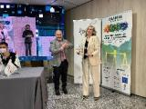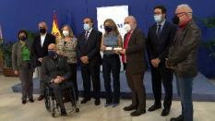

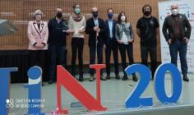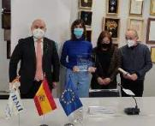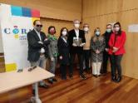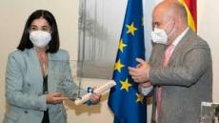

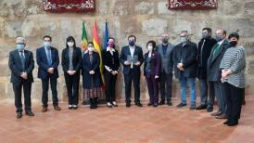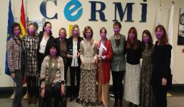

**ACCIÓN 3.- PÁGINA DE INTERNET Y REDES SOCIALES**



Seguimos con nuestra labor activa en las redes sociales, que ha permitido alcanzar altas cotas de influencia a través de la presencia en Twitter, Facebook, LinkedIn e Instagram.

La página corporativa de Internet del CERMI, [www.cermi.es](http://www.cermi.es) recibió

417.528 visitas en el año 2021

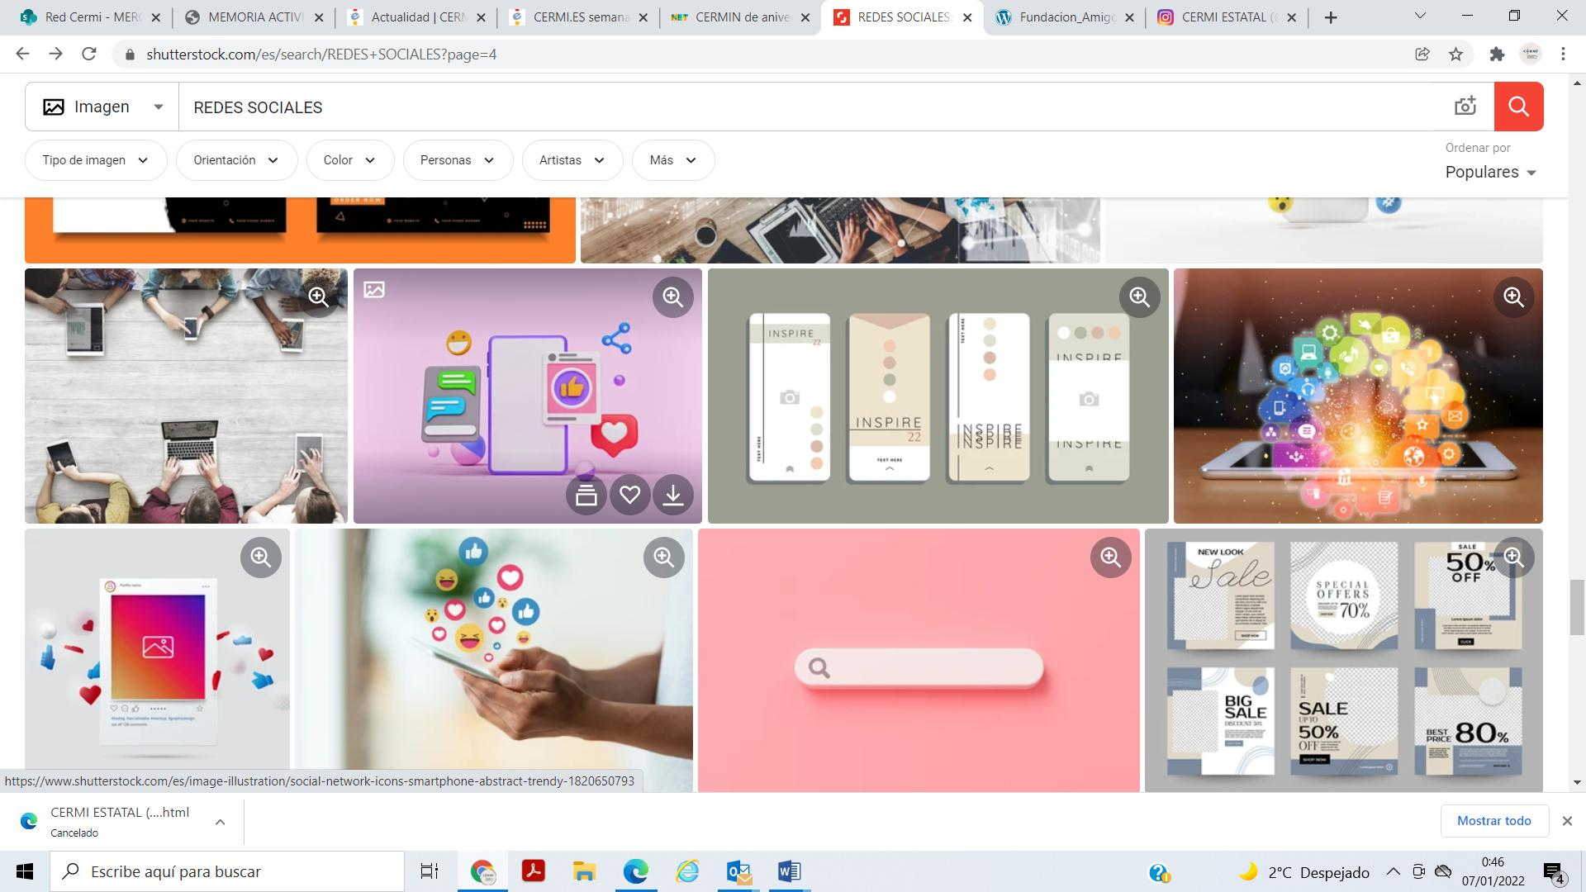

|  |
| --- |
| ICONO TWITTER  34.115 |
| ICONO FACEBOOK  10.625 |

|  |
| --- |
| ICONO INSTAGRAM  3.449 |
| ICONO LINKEDIN  2.798 |

*El movimiento CERMI -formado por el CERMI Estatal, la Fundación CERMI Mujeres y los CERMIS Autonómicos- cuenta, a fecha 1 de enero de 2022, con 146.102 seguidores en las distintas redes sociales en las que tiene presencia.
 
El mayor número de seguidores se concentra en la red social Twitter, en la que el movimiento CERMI suma 89.543 contactos vivos. Le siguen, en orden decreciente, 33.109, en Facebook; 13.274, en Instagram; 9.381 en LinkedIn y 795 en Youtube.
*

El movimiento CERMI -formado por el CERMI Estatal, la Fundación CERMI Mujeres y los CERMIS Autonómicos- cuenta, a fecha 1 de enero de 2022, con 146.102 seguidores en las distintas redes sociales en las que tiene presencia.

El mayor número de seguidores se concentra en la red social Twitter, en la que el movimiento CERMI suma 89.543 contactos vivos. Le siguen, en orden decreciente, 33.109, en Facebook; 13.274, en Instagram; 9.381 en LinkedIn y 795 en Youtube.

**ACCIÓN 4.- IMAGEN SOCIAL DE LA DISCAPACIDAD Y MEDIOS DE COMUNICACIÓN**

* 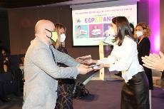El CERMI recibe el premio “Unión” de Feder, por su aportación a la cohesión del sector de la discapacidadEl CERMI ha recibido hoy el premio “Unión” otorgado por la Fe deración Española de Enfermedades Raras (Feder), en reconocimiento a su aportación a la cohesión del sector de la discapacidad en España.

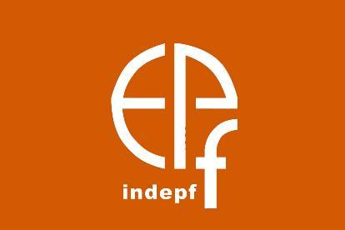

* El CERMI ha sido galardonado con el premio Enfermedades Poco Frecuentes (EFP) en su XIII edición, otorgado por el Instituto de Investigación y Desarrollo Social de Enfermedades Poco Frecuentes (Indept).

**ACCIÓN 5.- ENCUENTROS INSTITUCIONALES**

2 COMPARECENCIAS
14 VIAJES REPRESENTACIÓN ENTIDAD
15 JORNADAS
27 ACTOS PÚBLICOS
39 ENCUENTROS INSTITUCIONAÑES 
87 OTROS ACTOS
111 REUNIONES 

**ENCUENTROS INSTITUCIONALES**

* Encuentro con el Consejero de Salud de la Comunidad de Madrid, D. Javier Luengo, 19 de enero
* Encuentro con la Presidenta de la Comisión de Seguimiento y Evaluación de los Acuerdos del Pacto de Toledo del Congreso de los Diputados, Dª. Magdalena Valerio, 1 de febrero
* Encuentro con la Senadora del Grupo Parlamentario Ciudadanos, Dª. Carlota Santiago, y representantes de FEACEM, 12 de febrero
* Reunión con la Portavoz del Grupo Parlamentario VOX en la Comisión de Trabajo en el Congreso de los Diputados Dª. Mª de las Cabezas Ruiz Solás, 15 de febrero
* Reunión con el Presidente de la Comisión de Trabajo, Inclusión, Seguridad Social y Migraciones en el Senado, D. Antonio Armando Ferrer, y representantes de FEACEM 15 de febrero
* Reunión con la Fiscal responsable de la Unidad Coordinadora de Personas con Discapacidad y Mayores de la Fiscalía General del Estado, Dª. Mª José Segarra,16 de febrero
* Encuentro con las Portavoces del Grupo Parlamentario Vox en la Comisión de Derechos Sociales y Políticas Integrales de la Discapacidad, Dª. Rocío de Meer y Dª Reyes Romero y representes de la Plataforma del Tercer Sector, 16 de febrero
* Reunión con las diputadas del Grupo Parlamentario Ciudadanos, Dª. Marina Bravo y Dª. María Muñoz y representantes de la Plataforma del Tercer Sector, 24 de febrero
* Reunión con D. Antonio Ferrer Sais (Grupo Parlamentario Socialista) Presidente de la Comisión de Trabajo, Inclusión, Seguridad Social y Migraciones del Senado y representantes de FEACEM, 25 de febrero.
* Reunión con las representantes del Grupo Parlamentario Ciudadanos en la Comisión de Trabajo, Inclusión, Seguridad Social y Migraciones del Congreso, Dª. María Muñoz y Sara Jiménez y representantes de FEACEM, 26 de febrero
* Encuentro con Dª. Mónica Silvana, Secretaria de Área de Movimientos Sociales y Diversidad de la CEF – PSOE, Dª. Mari Luz Martinez Seijo, Vocal de la Comisión de Derechos Sociales y Políticas Integrales de la Discapacidad, Dª. Beatriz Carrillo de los Reyes, Vocal de la Comisión de Igualdad y D. Pablo Uruburu, Coordinador de las áreas de Bienestar y Cohesión y representantes de la Plataforma del Tercer Sector, 1 de marzo
* Reunión con las las Diputadas del Grupo Parlamentario Socialista, Dª. Esther Peña Camarero y Dª. Carmen Baños, Portavoces de Trabajo e Inclusión de la Comisión de Trabajo, Inclusión, Seguridad Social y Migraciones del Congreso y representantes de FEACEM, 2 de marzo
* Reunión con el Director General de Naciones Unidas, Organismos Internacionales y Derechos Humanos, D. Fernando Fernández-Arias, 9 de marzo
* Reunión con Dª. Idoia Sagastizabal, Portavoz del Grupo Parlamentario Vasco en la Comisión de Asuntos Económicos Y Transformación Digital y representantes de la Plataforma del Tercer Sector, 15 de marzo
* Reunión con la Portavoz del Grupo Parlamentario Popular en el Congreso, Dª. Concepción Gamarra y representantes de la Plataforma del Tercer Sector, 22 de marzo
* Encuentro con la Portavoz del Grupo Parlamentario Popular en el Congreso, Dª. Concepción Gamarra y la Presidenta de la Función CERMI Mujeres, 30 de marzo
* Reunión con Dª Mª Ángeles Marra, Portavoz de Transformación Digital del Grupo Parlamentario Socialista en el Congreso de los Diputados representantes de la Plataforma del Tercer Sector, 5 de abril
* Encuentro con Dª. Alejandra Calvo y D. Ernesto Marco, responsables del Gabinete del Ministro de Universidades, 6 de abril
* Encuentro con Dª. Ana Pastor Julián, Vicepresidenta Segunda del Congreso de los Diputados, 8 de abril
* Audiencia de su Majestad el Rey Felipe VI, a la Comisión Permanente de la Plataforma del Tercer Sector, 14 de abril
* Encuentro con la Presidenta del Gobierno de la Rioja, Dª. Concepción Andreu Rodríguez, 19 de abril
* Reunión con Dª. María Auxiliadora Pérez Díaz, Portavoz del Grupo Parlamentario Popular en la Comisión de Igualdad del Congreso de los Diputados, 29 de abril
* Reunión con la Diputada del Grupo Parlamentario Ciudadanos, Dª. Sara Giménez y representantes de la Plataforma del Tercer Sector, 30 de abril
* Reunión con el Secretario de Estado de Derechos Sociales y Agenda 2030, D. Ignacio Álvarez y representantes de la Plataforma del Tercer Sector, 12 de mayo
* Encuentro con el Presidente el Gobierno y el Movimiento CERMI para celebrar la modificación del Artículo 49 de la Constitución Española, 13 de mayo
* Encuentro con el Secretario de Estado de Relaciones con las Cortes, D. José Antonio Montilla, 2 de junio
* Encuentro con el Ministro de Política Territorial y Función Pública, D. Miquel Iceta, 8 de junio
* Encuentro con la Ministra de Asuntos Económicos y Transformación Digital, Dª. Nadia Calviño y representantes de la Plataforma del Tercer Sector, 5 de julio
* Reunión con el Secretario de Estado de Empleo, D. Joaquín Pérez Rey, 19 de julio
* Encuentro con la Eurodiputada del PP, Dª. Dolors Montserrat, 26 de julio
* Reunión con la Portavoz del Grupo Podemos en la Comisión de Derechos Sociales y Políticas Integrales de la Discapacidad en el Congreso, Dª. Pilar Gutiérrez y representantes de la Plataforma del Tercer Sector, 28 de Julio
* Encuentro con la Senadora del Grupo Socialista, Dª. María Isabel Moreno
* Encuentro con la Ministra de Justicia, Dª. Pilar Llop, 6 de septiembre
* Encuentro con el Ministro de la Presidencia, D. Félix Bolaños, 14 de septiembre
* Encuentro con los Diputados del Grupo Unión del Pueblo Navarro, Dª. Marta Álvarez y D. Javier Esparza, 15 de septiembre
* Encuentro con el Presidente de la Región de Murcia, D. Fernando López Miras, 14 de octubre
* Encuentro con el Presidente del Senado, D. Francisco Javier Castaños, 11 de noviembre
* Encuentro con la Ministra de Derechos Sociales y Agenda 2030, Dª. Ione Belarra, 30 de noviembre
* Encuentro con la Vicepresidenta Tercera del Congreso de los Diputados, Dª. Ana Pastor, 1 de diciembre
* Encuentro en CERMI con la Presidenta de Ciudadanos, Dª. Inés Arrimas y la diputada Sara Jiménez

**COMPARECENCIAS**

* Comparecencia ante la Ponencia de estudio sobre el proceso de envejecimiento en España en la Comisión de Derechos Sociales del Senado, 20 de enero
* Comparecencia en la Comisión para las Políticas Integrales de la Discapacidad, del Congreso de los Diputados, para informar sobre la Agenda Social de la Discapacidad durante los próximos años, 4 de marzo

**VIAJES REPRESENTACIÓN ENTIDAD**

* Desplazamiento a Valencia con motivo del Acto de Presentación de la Clínica Jurídica per la Justicia Social de la Facultat de Dret de la Universidad de Valencia, 5 de mayo
* Desplazamiento a Logroño con motivo del encuentro con la Presidenta del Gobierno de la Rioja, Dª. Concepción Andreu, 19 de abril
* Desplazamiento a Mérida con motivo de la entrega del Premio CERMI.es 2019 en la categoría de Mejor Acción Autonómica y/o Local a la Junta de Extremadura, 3 de mayo
* Desplazamiento a Pamplona con motivo de la Presentación Informe sobre Adaptación Legislativa a personas con discapacidad,7 de mayo
* Desplazamiento a San Sebastián con motivo de la participación en el Curso de Verano de la Universidad del País Vasco sobre Digitalización y Seguridad Jurídica 23 de julio
* Desplazamiento a Valladolid con motivo de la visita a las instalaciones de FISIOMER, 8 de septiembre
* Desplazamiento a Toledo, con motivo de la participación como ponente en el Encuentro Estatal de Personas con Discapacidad Intelectual, organizado por Plena Inclusión, 24 de septiembre
* Desplazamiento a Murcia con motivo de la participación como ponente en la Jornada de la Universidad de Murcia, “La agenda política de la discapacidad a la luz de la Convención sobre las personas con discapacidad y los ODS”, 14 de octubre
* Desplazamiento a Jaraíz de la Vera con motivo de la visita a las Instalaciones de ASPACE Cáceres, 27 de octubre
* Desplazamiento a Valladolid con motivo de la participación en la Gala por el 20º Aniversario de PREDIF Castilla y León, 28 de octubre
* Desplazamiento a Alcudia (Palma de Mallorca) con motivo de las XXXII Convivencias de UP, 29-31 de octubre
* Desplazamiento a Granada con motivo del II Congreso de Derecho de la Discapacidad, 24-26 de noviembre
* Desplazamiento a Pamplona con motivo del acto de entrega del Premio CEMRI.es 2021 en las categorías de Mejor Práctica de Cooperación Asociativa a la Inciativa Navarra Más Accesible y en la categoría de Mejor Acción Autonómica y/o Local a la iniciativa “Exposiciones y actos culturales”, impulsada por la Dirección General de Paz, Convivencia y Derechos Humanos del Gobierno de Navarra, 10 de diciembre
* Desplazamiento a Ciudad Real con motivo de la participación en la I Jornada de Historia y Discapacidad de la Universidad de Ciudad Real, 15 de diciembre

**JORNADAS Y REUNIONES**

* Reunión del Subcomité de Relaciones Institucionales de la Fundación ONCE, 12 de enero
* Reunión virtual de la Comisión Técnica de Seguimiento del Observatorio Estatal de la Discapacidad 12 de enero
* Reunión de la Comisión Permanente de la Plataforma del Tercer Sector, 19 de enero
* Reunión del Comité Ejecutivo del CERMI Estatal, 21 de enero
* Participación en el acto de apertura de las Jornadas formativas para estructuras gerenciales y técnicas de los CERMIS Autonómicos, 28 de enero
* Participación en la mesa redonda “Las Fuerzas Armadas vistas por la sociedad” con los alumnos del Curso de Estado Mayor de las FAS, del Centro Superior de Estudios de la Defensa Nacional, 1 de febrero
* Reunión con el Delegado de Innovación y Cooperación Asociativas del CERMI, D. Paulino Azua, 2 de febrero
* Participación en la reunión de la Comisión Permanente de la Función CERMI Mujeres, 5 de febrero
* Reunión del Subcomité de Relaciones Institucionales de la Fundación ONCE, 9 de febrero
* Reunión de la Comisión Permanente de la Plataforma del Tercer Sector, 9 de febrero
* Participación en la II Jornada Universidad Discapacidad Solidaridad en tiempos de pandemia, de la Universidad Complutense de Madrid, 10 de febrero
* Participación en la reunión de la Comisión para el Diálogo Civil, 11 de febrero
* Reunión con el Presidente de la Confederación Salud Mental España, D. Nel Anxelu González, 11 de febrero
* Reunión con la Diputada Mª Luisa Carcedo sobre la Ley Eutanasia, 12 de febrero
* Reunión del Grupo de Trabajo de Coherencia de Políticas para el Desarrollo Sostenible, del Mº de Derechos Sociales y Agenda 2030, 16 de febrero
* Reunión virtual con el Presidente de RENFE, D. Isaías Táboas, 18 de febrero
* Reunión Inicial de Mandato para las Estructuras de Apoyo del CERMI Estatal, 19 de febrero
* Reunión con el Delegado para las Relaciones con el Tercer Sector de Mayores del CERMI, D. Rafael de Lorenzo, 22 de febrero
* Reunión con los responsables del CERMI Andalucía, 23 de febrero
* Reunión virtual constitutiva de la Red de Gerentes del CERMI Estatal, 25 de febrero
* Reunión con los responsables de la Asociación de Directivos del Comunicación (DIRCOM), 3 de marzo
* Participación en el Seminario “Las Personas con Discapacidad, en el Nuevo Proceso Penal”, organizado conjuntamente por el CERMI, FDyD y la Red de Defensa Legal, 5 de marzo
* Reunión del Subcomité de Relación Institucionales de la Fundación ONCE, 9 de marzo
* Reunión de la Comisión Permanente de la Plataforma del Tercer Sector, 9 de marzo
* Reunión Extraordinario de la Comisión Permanente de la Fundación CERMI Mujeres, 11 de marzo
* Reunión con los responsables de FEACEM, 11 de marzo
* Reunión con el Secretario General de la Función Pública, 17 de marzo
* Reunión con el nuevo Comité Ejecutivo del CERMI Extremadura, 17 de marzo
* Reunión del Comité Ejecutivo del CERMI Estatal, 18 de marzo
* Reunión Extraordinaria del Pleno del Foro de Gobierno Abierto, del Ministerio de Política Territorial y Función Pública, 24 de marzo
* Reunión del Consejo de Administración de SERVIMEDIA, 24 de marzo
* Reunión con el Director General de Gobernanza Pública, D. Olivié Bayón, 24 de marzo
* Reunión con el Presidente de la Confederación Española de Personas con discapacidad Física y Orgánica, D. Anxo Queiruga Vila, 25 de marzo
* Reunión de constitución del “Foro Consultivo en Cuidados de Larga Duración y Servicios Sociales – Plan de Recuperación, Transformación y Resiliencia”, 25 de marzo
* Reunión con la Presidenta de la Función CERMI Mujeres, Dª. Ana Peláez, 25 de marzo
* Reunión virtual con el Presidente de Pelayo Mutua de Seguros, D. José Boada, 29 de marzo
* Reunión con la Presidenta del CERMI Andalucía, Dª. Marta Castillo, 30 de marzo
* Reunión con la Directora General de Accesibilidad del Ayuntamiento de Madrid, Noelia Cuenca, 6 de abril
* Reunión del Patronato de la Función ONCE, 12 de abril
* Reunión del Subcomité de Relaciones Institucionales de la Fundación ONCE, 13 de abril
* Reunión de la Comisión Permanente de la PTS, 13 de abril
* Reunión del Pleno del Consejo Consultivo para la Transformación Digital, 21 de abril
* Reunión del Jurado de los Premios DIRCOM, 21 de abril
* Reunión con el Subdirector General de Consumo y Juego, D. Rafael Escudero, 22 de abril
* Participación en la Jornada de ILUNION " El Impacto de la COVID-19 en las Personas con Discapacidad", 22 de abril
* Reunión con la Presidenta de la Fundación CERMI Mujeres, Dª. Ana Peláez Narváez, 23 de abril
* Reunión con la Presidenta de la Confederación Estatal de Personas Sordas, Dª. Concepción Díaz, 23 de abril
* Reunión con los responsables del CERMI Región de Murcia, 26 de abril
* Reunión con el Director General del Servicio Español para la Internalización de la Educación (SEPIE), D. Alfonso Gentil Álvarez-Ossorio, 6 de mayo
* Reunión de la Comisión Permanente de la Fundación CERMI Mujeres, 11 de mayo
* Reunión con el Director de Accesibilidad e Innovación de la Fundación ONCE, D. Jesús Hernández 11 de mayo
* Reunión del Comité Ejecutivo del CERMI Estatal, 13 de mayo
* Reunión con el Subsecretario de Ciencia e Innovación, 19 de mayo
* Reunión de la Comisión Estatal de Coordinación y Seguimiento de la Valoración del Grado de Discapacidad, del IMSERMO, 20 de mayo
* Reunión con el Secretario General de la Función Pública, 21 de mayo
* Reunión de la Comisión Permanente de la PTS, 24 de mayo
* Reunión virtual con el Director General de Operaciones de ADIF,
* Reunión con el nuevo Director General de Derechos de las Personas con Discapacidad, D. Jesús Martín Blanco, 27 de mayo
* Reunión de la Comisión Permanente de la PTS, 1 de junio
* Reunión del Jurado de los Premios DISCAPNET, 3 de junio
* Reunión del Patronato de la Fundación Derecho y Discapacidad, 4 de mayo
* Participación como ponente en el acto de apertura de la Jornada del Colegio de Abogado, sobre la Reforma del Código Civil, 7 de junio
* Reunión de la Comisión Permanente de la Fundación Bequal, 9 de junio
* Participación como ponente en la Jornada EAPN sobre una futura Ley de Servicios Sociales en el marco de la modernización y digitalización de la administración, 9 de junio
* Reunión con el Director General de la Fundación Carlos Martín, D. Jesús Flores, 10 de junio
* Reunión del Patronato de la Fundación CERMI Mujeres, 11 de junio
* Reunión con la Directora General de MUFACE, Dª. Myriam Pallarés Cortón, 14 de junio
* Reunión de la Comisión Permanente del CERMI Estatal, 14 de junio
* Reunión del Subcomité de Relaciones Institucionales de la F.ONCE, 15 de junio
* Reunión del Patronato de la Fundación Bequal, 15 de junio
* Reunión con la Red de Gerentes del CERMI Estatal, 15 de junio
* Asamblea Ordinaria del CERMI Estatal, 21 de junio
* Reunión del Consejo de Redacción del CERMI Estatal, 22 de junio
* Reunión del Patronato de la Fundación ONCE, 23 de junio
* Reunión con el Director General de la Fundación ONCE, D. José Luis Martínez Donoso, 23 de junio
* Asamblea del Comité Paralímpico Español, 24 de junio
* Asamblea General de la Plataforma del Tercer Sector, 24 de junio
* Participación como ponente en los “Diálogo para la Seguridad”-Escritura Pública, 24 de junio
* Reunión con el Comité de Apoyo del CERMI Estatal, 25 de junio
* Reunión del Patronato de la FOAL, 29 de junio
* Participación en la clausura de las Jornadas de Diversidades Sexuales del CERMI Estatal, 30 de junio
* Participación en la clausura de la Jornada del CERMI y EAP, sobre La Carta Social Europea revisada, más y mejores derechos sociales, 1 de julio
* Reunión con Jóvenes Emprendedores Sociales Inclusivos, 6 de julio
* Reunión del Patronato de la Fundación Vodafone, 7 de julio
* Participación en las Jornadas sobre Mecenazgo, de la Asociación Española de Fundaciones, 8 de julio
* Participación como ponente en el Webinar del Foro Inserta | Empresa Solidaria, 9 de julio
* Reunión Subcomité Relaciones Institucionales de Fundación ONCE, 13 de julio
* Participación virtual como ponente en la Jornada Movilidad Inclusiva: retos y oportunidades en el Año Europeo del Ferrocarril, 14 de julio
* Reunión con la Presidenta del CERMI Castilla la Mancha, Dª. Cristina Gómez, 20 de julio
* Reunión con el Director de Relaciones Institucionales del Grupo Social ONCE, D. Fernando Riaño 21 de julio
* Reunión con los responsables del CERMI Asturias, 22 de julio
* Reunión con el Rector de la UNED, D. Ricardo Mairal, 3 de septiembre
* Reunión con el Director General de Derechos de la Personas con Discapacidad. D. Jesús
* Reunión Comisión Extraordinaria Plan de Acción Delitos de Odio, 10 de septiembre
* Reunión de la Comisión Permanente de la Fundación CERMI Mujeres, 10 de septiembre
* Reunión con el Director General de Derechos de la Personas con Discapacidad. D. Jesús
* Martín y con el Director General del IMSERSO, D. Luis Barriga, 13 de septiembre
* Reunión Subcomité Relaciones Institucionales Fundación ONCE, 14 de septiembre
* Reunión Comité Ejecutivo del CERMI Estatal, 16 de septiembre
* Reunión con el Responsable jurídico de Instituto Municipal Personas con Discapacidad Ayuntamiento de Barcelona, D. Antonio Galiano, 20 de septiembre
* Reunión de la Mesa de Diálogo Civil Dependencia, 21 de septiembre
* Reunión del Consejo de Administración de SERVIMEDIA, 22 de septiembre
* Reunión Extraordinaria del Consejo Estatal de ONG de Acción Social, 23 de septiembre
* Reunión del Jurado de los Premios CERMI.es 2021
* Participación virtual en la reunión del Comité Ejecutivo del CERMI Comunidad Valenciana, 28 de septiembre
* Reunión con el Presidente de la Plataforma de Mayores y Pensionistas, 5 de octubre
* Reunión de la Comisión Permanente de la PTS, 5 de octubre
* Reunión con los Directores Generales de Digitalización y de Redes, 5 de octubre
* Participación virtual en la Jornada de COAMIFICOA, 7 de octubre
* Participación como ponente en la Jornada de trabajo con el personal funcionario de la dirección general de derechos de las personas con discapacidad y del real patronato sobre discapacidad, 8 de octubre
* Reunión con la Vicepresidenta y Consejera de Mujer, Igualdad, LGTBI, Familias y Política Social, Dª. Isabel Franco, 20 de octubre
* Reunión del Pleno del Consejo Nacional de la Discapacidad, 20 de octubre
* Reunión de la Comisión Peramente de la Fundación Bequal, 22 de octubre
* Reunión del Patronato de la Fundación ONCE, 25 de octubre
* Reunión del Pleno del Consejo Consultivo de Transformación Digital, 2 de noviembre
* Reunión con la Red de Gerentes del CERMI Estatal, 3 de noviembre
* Reunión del Comité Ejecutivo del CERMI Estatal, 4 de noviembre
* Reunión con la Secretaria Confederal de UGT, Dª. Ana Isabel Gracia Villanueva, 10 de noviembre
* Reunión del Subcomité de Relaciones Institucionales de Fundación ONCE, 16 de noviembre
* Reunión de la Comisión Permanente de la FCM, 18 de noviembre
* Reunión del Consejo de Ética del CERMI Estatal, 19 de noviembre
* Reunión del Patronato de la FDyD, 18 de noviembre
* Reunión del Patronato de la Fundación Bequal, 30 de noviembre
* Reunión del Patronato de la FOAL, 30 de noviembre
* Reunión del Consejo de Redacción de SERVIMEDIA, 1 de diciembre
* Reunión del Comité Ejecutivo del CERMI Estatal, 2 de diciembre
* Reunión con los responsables de la Fundación Pro Bono España, 9 de diciembre
* Reunión con los responsables de INDEPEF, 13 de diciembre
* Reunión del Consejo de Redacción del CERMI, 14 de diciembre
* Reunión del Patronato de la Fundación ONCE, 22 de diciembre
* Participación en la Asamblea del Comité Paralímpico Español, 23 de diciembre
* Reunión de la Comisión Estatal de Coordinación y Seguimiento de la Valoración del Grado de Discapacidad, 23 de diciembre
* Reunión de la Mesa de Diálogo Civil sobre Dependencia, 23 de diciembre
* Reunión con el Secretario General Técnico del Ministerio de Justicia, D. Jacobo Fernández, 27 de diciembre

**ACTOS PÚBLICOS**

* Acto de entrega del Premio CERMI.es 2020 en la categoría de Acción Cultural y/o Deportiva Inclusivas al Ministerio de Cultura, 10 de marzo
* Acto de entrega del Premio Cermi.es 2020 en la categoría Mejor Práctica de Cooperación Asociativa a la Central de Compras “Diversidad” de Plena Inclusión Madrid, 5 de abril
* Acto de entrega del Premio CERMI.es 2020 en la categoría de Acción Social al Centro de Referencia Estatal de Atención al Daño Cerebral, 8 de abril
* Acto de entrega del Premio CERMI.es 2020 en la categoría Institucional al Ministerio de Defensa, 8 de abril
* Acto de entrega del Premio CERMI.es 2020 en la categoría de Mejor Acción Autonómica y/o Local al Ayuntamiento de Barcelona, 6 de mayo
* Asistencia al Pleno del Senado con motivo de la Aprobación de la Ley 8/2021, por la que se reforma la legislación civil y procesal para el apoyo a las personas con discapacidad en el ejercicio de su capacidad jurídica, 12 de mayo
* Asistencia al Pleno del Congreso con motivo de la Aprobación de la Ley 8/2021, por la que se reforma la legislación civil y procesal para el apoyo a las personas con discapacidad en el ejercicio de su capacidad jurídica, 20 de mayo
* Acto de entrega del reconocimiento a Tomás Marcos Arias como “Amigo de las Personas con Discapacidad”, 28 de mayo
* Acto de entrega del Premio CERMI.es 2020 Extraordinario a COCEMFE, 17 de junio
* Acto de entrega del Premio CERMI.es 2020 en la categoría Responsabilidad Social Empresarial Discapacidad a la Plataforma del Tercer Sector, 24 de junio
* Acto de entrega del Premio CERMI.es 2020 en la categoría Mejor Acción Autonómica y/o Local a la Xunta de Galicia-Consellería de Política Social, 29 de junio
* Participación en la Marcha para reivindicar el Orgullo LGTBI, 3 de julio
* Acto de homenaje a las víctimas del Coronavirus y de reconocimiento al personal sanitario, Organizado por el Gobierno, 15 de julio
* Participación Acto “España Puede” organizado por el Gobierno, 1 de septiembre
* Acto de reconocimiento a la Dirección General de Derechos de las Personas con Discapacidad como centro directivo rector de las políticas públicas de discapacidad en la Administración General del Estado, en el periodo 2004-2021, 1 de octubre
* Participación en el Acto por el Día Mundial de la Parálisis Cerebral, 6 de octubre
* Participación en el Acto del Día de Mundial de la Salud Mental, 7 de octubre
* Participación en el Acto del Día Internacional para la Erradicación de la Pobreza, 15 de octubre
* Acto de entrega del Premio CERMI.es 2021 en la categoría de Acción Social, al Ministerio de Sanidad, 18 de octubre
* Acto de entrega del Premio CERMI.es 2021 en la categoría Investigación Social y Científica a Dª. Esperanza Alcaín, 24 de noviembre
* Acto de entrega del Premio CERMI.es 2021 en la categoría Mejor Acción Autonómico y/o Local a la Junta de Extremadura, 29 de noviembre
* Acto de entrega del Premio CERMI.es 2021 en las categorías, Fundación CERMI Mujeres - Acción en beneficio de las Mujeres con Discapacidad y Trayectoria Asociativa, 30 de noviembre
* Acto de entrega del Premio CERMI.es 2021 en la categoría Institucional al Ministerio de Trabajo y Economía Social, 2 de diciembre
* Maratón Inclusivo de Donación de Sangre, enmarcado dentro de los actos por el 25º Aniversario del CERMI Estatal, 3 de diciembre
* Acto de entrega del Premio CERMI.es 2021 en la categoría de Medios de Comunicación e Imagen Social de la Discapacidad, al Programa Parlamento de TVE, 9 de diciembre
* Acto de entrega del Premio CEMRI.es 2021 en las categorías de Mejor Práctica de Cooperación Asociativa a la Iniciativa Navarra Más Accesible y en la categoría de Mejor Acción Autonómica y/o Local a la iniciativa “Exposiciones y actos culturales”, impulsada por la Dirección General de Paz, Convivencia y Derechos Humanos del Gobierno de Navarra, 10 de diciembre
* Acto de entrega del Premio CERMI.es 2021 en la categoría de Accesibilidad Universal a Metro de Madrid, 13 de diciembre

**OTROS ACTOS**

* Entrevista para Radio Local Madrid, 18 de enero
* Participación en la I Conferencia CERMI Territorios, 19 de enero
* Entrevista para la revista Voces de Plena Inclusión, 22 de enero de 2022
* Participación en el Coloquio Virtual del Club Siglo XXI, Organizado por la Comisión de Debates con la Portavoz del Grupo Popular en el Congreso de los Diputados, Dª. Cuca Gamarra, 26 de enero
* Participación en el acto conmemorativo del Día Internacional del Síndrome de Asperger, 17 de febrero
* Participación en el XII Foro de Reflexión del Observatorio de Análisis, Innovación y Cambio Social de la Fundación ONCE, 17 de febrero
* Participación como invitado a la Junta Directiva de Down España, 17 de febrero
* Participación en la Mesa Inaugural del Día Internacional del Síndrome de Asperger, 18 febrero
* Participación en la II Conferencia CERMI Territorios, 22 de febrero
* Participación en el Acto de Inauguración del Turno de Oficio, 23 de febrero
* Participación en el Acto de Presentación de la Publicación “Universidad y Discapacidad. La Inclusión de las Personas con Discapacidad en la Universidad Española” de la colección CERMI.es 26 de febrero
* Participación en el Desayuno Informativo “Asistencia Personal por Derecho”, organizado por PREDIF, 3 de marzo
* Participación día mundial de las Enfermedades Raras, con motivo de la entrega a CERMI del Premio FEDER en la categoría Unión, 5 de marzo
* Acto de presentación de la Guía de Buenas prácticas Contra el Estigma, de la Cátedra extraordinaria UCM - Grupo 5 Contra el Estigma de la Universidad Complutense de Madrid, 5 de marzo
* Participación en la III Conferencia CERMI Territorios, 17 marzo
* Entrevista para el programa de TVE Las Mañanas de la 1, 18 de marzo
* Entrevista para el programa Planeta Fácil TV de SERVIMEDIA, 22 de marzo
* Participación en el acto de presentación del estudio de PREDIF “"La formación de los asistentes personales", 23 de marzo
* Participación en el debate del Ciclo de ‘El Poder de las Personas’ de Plena Inclusión, 23 de marzo
* Participación en el acto de presentación de la Guía “Como Gestionar la Discapacidad” de la Fundación ONCE. 25 de marzo
* Firma del Convenio entre CERMI, la Fundación Derecho y Discapacidad y LaSalle, 29 de marzo
* Participación en el Acto Institucional con motivo del Día Mundial de Concienciación sobre el Autismo, 30 de marzo
* Participación en el programa Proyecto Google, 7 de abril
* Visita de una Delegación del CERMI al Archivo Histórico Nacional, 9 de abril
* Participación en la Asamblea General de la Asociación Española de Fundaciones Tutelares, 12 de abril
* Participación en Acto de Presentación en el Centro de Estudios Garrigues de la publicación
* “Fundamentos del Derecho de la Discapacidad “, 16 abril
* Participación como ponente en el curso de postgrado Personas con discapacidad: Derechos sociales y cultura de las capacidades de la Universidad de Barcelona, 16 de abril
* Acto de presentación del V Estudio la Universidad y Discapacidad sobre el Grado de Inclusión en el Sistema Universitario Español de la Fundación Universia, 20 de abril
* Participación IV Conferencia CERMI Territorios, 21 de abril
* Partición como ponente en el curso virtual del Consejo General del Poder Judicial sobre **“***Acceso a la justicia de las personas en condición de vulnerabilidad y la Agenda 2030***”**, 26 de abril
* Firma del Convenio entre el CERMI, la Fundación Aequitas y la Fundación ONCE, 28 de abril
* Entrevista para el programa de TVE Parlamento, 6 de mayo
* Entrevista para Informativos Tele5, 12 de mayo
* Participación como ponente en el Curso sobre Preparadores Laborales de la Fundacióndiscar, 12 de mayo
* Entrevista para el programa de TVE en Lengua de Signos, 13 de mayo
* Charla magistral - VII Master en Discapacidad, Autonomía personal y Atención a la Dependencia, 14 de mayo
* Entrevista para el programa de ONDA Cero “Por fin no es lunes” , 16 de mayo
* Participación en el Acto 'Alianzas entre Gobierno Abierto y Tercer Sector para una Educación Inclusiva’, 20 de mayo
* Participación en la V Conferencia CERMI Territorios, 21 de mayo
* Participación en el Acto de Presentación de la publicación del CERMI Los orígenes del genocidio Nazi– De la eutanasia a la solución final, 24 de mayo
* Asistencia IX Muestra de Corto Social Plataforma Voluntariado, 27 de mayo
* Participación en el Acto de Presentación del Estudio IBEX35 y Discapacidad, 3 de junio
* Acto firma de Convenio de Cargas Administrativas, entre el Ministerio de Administraciones Públicas y el CERMI, 7 de junio
* Participación en el Acto de entrega de los Premios de la Fundación Secretariado Gitano 2020, 7 de junio
* Participación en la VI Conferencia CERMI Territorios, 16 de junio
* Acto de presentación de II Edición del Programa Reina Letizia para la Inclusión, 17 de junio
* Asistencia al Fórum Europa con don Miguel Carballeda, Presidente de ONCE, 18 de junio
* Participación en el Acto de entrega de la Edición XVII de los Premios FIAPAS, 18 de junio
* Participación en el Acto de Presentación del Estudio del Real Patronato “El impacto de la pandemia COVD-19 en la discapacidad, 22 de junio
* Participación en el Acto de Inauguración del World Blindness Summint, Madrid 21, 28 de junio
* Participación en el Acto de presentación del Informe sobre Empleo, Vacunas y Covid-19 de Inserta Empleo, 1 de julio
* Participación virtual en la XI Convención de Dirigentes de ONG – COCEMFE CV, 2 de julio
* Participación en Los Cursos de Verano de El Escorial de la Universidad Complutense de Madrid, 5 de julio
* Participación virtual en el acto de inauguración de la nueva oficina de INSERTA en Torrejón de Arroz, 6 de julio
* Visita a la nueva sede de COAMIFICOA, 7 de julio
* Participación en el Acto de presentación del II Plan de Accesibilidad Universal de Metro de Madrid, 12 de julio
* VII Conferencia CERMI Territorios, 15 de julio
* Participación en el acto de presentación del segundo Examen Nacional Voluntario al que se someterá España ante el Foro Político de Alto Nivel para el Desarrollo Sostenible, 15 de julio
* Grabación para el programa Diálogos de Sostenibilidad de la Fundación Mapfre, 16 de julio
* Participación en la Ceremonia de Clausura de los Juegos Tokio 2020, 5 de septiembre
* Participación en la Cena Recepción Deportistas Paralímpicos, 6 de septiembre
* Participación en el Acto de presentación del Observatorio Latinoamericano de Discapacidad de RIADIS, 14 de julio
* Participación en el Acto de Inauguración del Espacio Miguel Ángel García Oca, 15 de julio
* Participación VIII Conferencia CERMI Territorios, 15 de septiembre
* Entrevista para los informativos de Fin de Semana de TVE, 17 de septiembre
* Acto de entrega del Certificado Bequal a Confederación Salud Mental España, 21 de septiembre
* Participación en el Acto de FIAPAS “Que lo escuche todo el mundo”, 23 de septiembre
* Participación en el Acto de presentación de la publicación “De la estirpe de las amazonas” de Esther Peñas, 27 de septiembre
* Acto de presentación de la Plataforma Denaria, 29 de septiembre
* Participación en el Acto de entrega al CERMI del “GALARDÓN A LA DIVERSIDAD POCO FRECUENTES” por parte de INDEPF, 30 de septiembre
* Participación en el Acto de presentación proyecto " Salud más fácil" de Plena Inclusión Madrid, 4 de octubre
* Participación en el Acto de Inauguración del Congreso UTO-ONCE, 15 de octubre
* Participación en el V Congreso Internacional Derecho y Universidad de Fundación ONCE, 20 de octubre
* Participación en el Acto de Investidura Doctor Honoris Causa a D. Antonio Fernández de Buján, 21 de octubre
* Participación en el Acto de Inauguración del Congreso Accesibilidad y Vida Independiente de COCEMFE, 26 de octubre
* Participación en el Acto del Real Patronato “Campaña 12 Razones 12 Valores”, 26 de octubre
* Participación IX Conferencia CERMI Territorios octubre 2021, 28 de octubre
* Participación X Conferencia CERMI Territorios noviembre 2021, 15 de noviembre
* Firma del Convenio entre el CERMI, Fundación Derecho y Discapacidad y la Asociación Española de Derecho del Trabajo y de la Seguridad Social, 17 de noviembre
* Acto de reconocimiento y firma de diploma a las entidades beneficiarias de las subvenciones de ENAIRE para favorecer la inserción laboral y creación de empleo de personas con discapacidad, 2 de diciembre
* Asistencia al Concierto “Música con Sentido” organizado por la Plataforma del Voluntariado, 5 de diciembre
* Participación virtual en el Congreso de Asistencia Personal de Plena Inclusión, 9 de diciembre
* Participación en el Acto de presentación de la publicación “Vivencias y Valores”, 15 de diciembre
* Participación en el Acto de presentación de la Asociación ADEE (Acondroplasia y otras Displasias Esqueléticas con Enanismo), 16 de diciembre
* Participación en el acto de presentación de la publicación “El Método Borges”, 16 de diciembre
* Participación en el acto de la ONCE, "Justicia sin enredos para mujeres con discapacidad visual y sordoceguera",17 de diciembre
* Asistencia al Pleno del Congreso de los Diputados para la aprobación de la reforma de la Ley General sobre los Derechos de las Personas con discapacidad para la regulación e inclusión de la accesibilidad cognitiva, 21 de diciembre

**LÍNEA 5.alecer el movimiento social de la discapacidad**

|  |  |
| --- | --- |
|  |  |
|  |  |
| **LÍNEA 5.- Fortalecer el movimiento social de la discapacidad en España. El valor de la unidad** | |

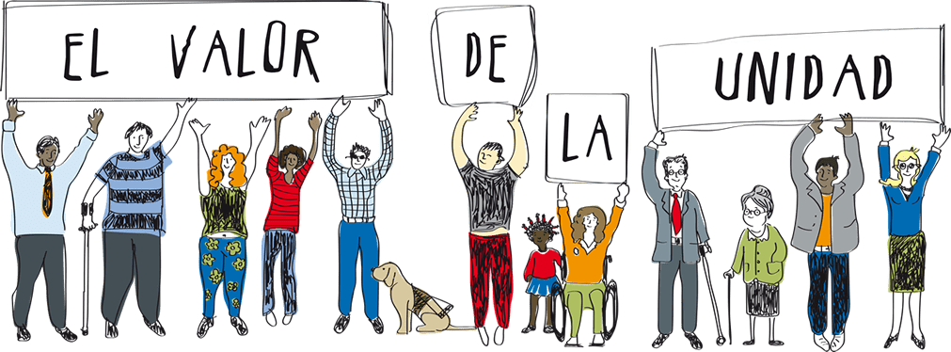

**en España. El valor de l**

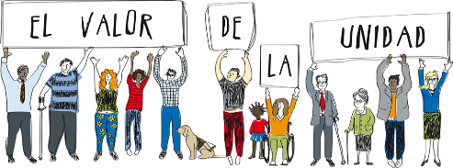

ALGUNAS CIFRAS

10

17

7 y 3

20

* **Grupos de Trabajo**

**DESTACADOS**

**1**

Acuerdo marco de colaboración firmado entre la PTS y el Ministerio de Derechos Sociales y Agenda 2030

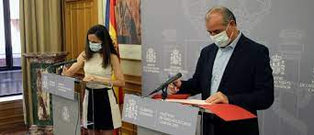

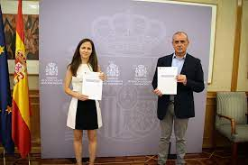

|  |  |
| --- | --- |
|  | Dibujo Valor de la Unidad |
| Objetivo 1 | **Avanzar en la colaboración asociativa entre nuestras entidades miembro** |

**ACCIÓN 1.- APOYO A LAS DEMANDAS ESENCIALES DE LAS ORGANIZACIONES MIEMBRO DEL CERMI**

Durante el año 2021, el CERMI Estatal ha continuado con su labor de apoyo a la unidad de acción del movimiento asociativo de personas con discapacidad a escala estatal y autonómica, en atención a su papel de referente en la representación política y en la defensa de sus intereses, y prestando atención a las nuevas discapacidades y las necesidades de los sectores emergentes y con mayor riesgo de exclusión social.

**ACCIÓN 2.- ESTRUCTURAS DE APOYO DEL CERMI ESTATAL.**

En anexo figura el informe anual de las estructuras de apoyo del CERMI Estatal

|  |  |
| --- | --- |
|  | Imagen del CERMI, en el Congreso de los Diputados celebrando la regulación legal de la accesibilidad cognitiva |
| Objetivo 2 | **Consolidar el movimiento CERMI en los territorios** |

**ACCIÓN 1. RENOVACIÓN DE LOS 19 CONTRATOS PROGRAMA, INCLUYENDO UNA LÍNEA DE ACCIÓN ESPECÍFICA RELACIONADA CON LA SOLEDAD NO DESEADA.**

* Se han renovado los 19 contratos programa con fecha 1 de abril de 2021 y con una

duración de cinco años.

* ÁMBITOS DE COLABORACIÓN: político, corporativo, operativo gestión, cooperativo e imagen, con cuarenta líneas de acción específicas.

**ACCIÓN 2. DESARROLLO DE NUEVOS ESPACIOS DE COLABORACIÓN PARA LA GESTIÓN**

**DEL CONOCIMIENTO.**

* Uso intenso del grupo de WhatsApp en el que se encuentran incluidos los presidentes/as y secretarios/as generales de todos los CERMIS Autonómicos.

**ACCIÓN 3. TRABAJO COLABORATIVO SOBRE EL DOCUMENTO ESTRATÉGICO “CREAR UN**

**FUTURO MEJOR PARA LAS PERSONAS Y EL PLANETA: UNA REFLEXIÓN ESTRATÉGICA**

**DESDE EL MOVIMIENTO ASOCIATIVO DE LA DISCAPACIDAD” EN LOS TERRITORIOS**

* A través de encuentros en los territorios, ofreceremos a los CERMIS Autonómicos un espacio de reflexión y debate, dirigido a que las organizaciones tengan visión estratégica a partir del análisis del entorno, su influencia en el movimiento CERMI y el papel de éste, utilizando como base el documento estratégico “Crear un futuro mejor para las personas y el planeta: una reflexión estratégica desde el movimiento asociativo de la discapacidad”.
* Celebración de 10 Conferencias CERMI Territorios a lo largo del año 2021

**ACCIÓN 4. ORGANIZACIÓN DE JORNADAS FORMATIVAS DIRIGIDAS A ESTRUCTURAS**

**GERENCIALES Y TÉCNICAS.**

Celebración de las Jornadas formativas para estructuras gerenciales y técnicas de los

CERMIS Autonómicos 28 y 29 de enero de 2021

Celebración de las Jornadas formativas para estructuras gerenciales y técnicas de los
CERMIS Autonómicos 28 y 29 de enero de 2021


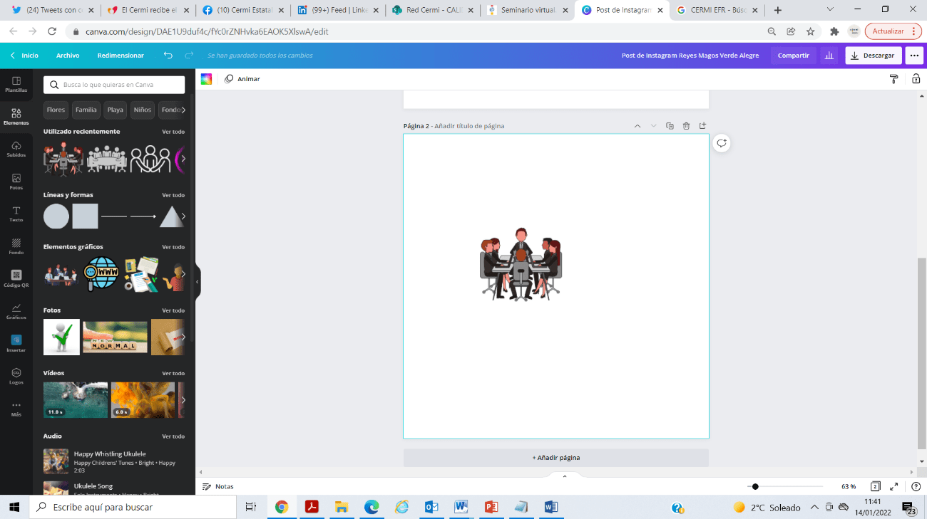

|  |  |
| --- | --- |
|  | Imagen del CERMI, en el Congreso de los Diputados celebrando la regulación legal de la accesibilidad cognitiva |
| Objetivo 3 | **Consolidar las alianzas con los actores clave** |

En el ejercicio 2021, en desarrollo de su política de cooperación institucional, el CERMI suscribió los siguientes convenios de colaboración:

LOGOTIPO GRUPO SOCIAL ONCE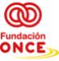LOGOTIPO EAPNLOGOTIPO TALENTO PARA EL FUTURO

LOGOTIPO LA SALLELOGOTIPO FUNDACION DERECHO Y DISCAPACIDADLOGOTIPO FUNDACION BANCARIA LA CAIXA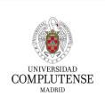

LOGOTIPO MINISTERIO DE CULTURA Y DEPORTE LOGOTIPO DE ILUNION TECNOLOGÍA Y ACCESIBILIDAD 

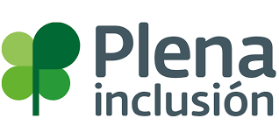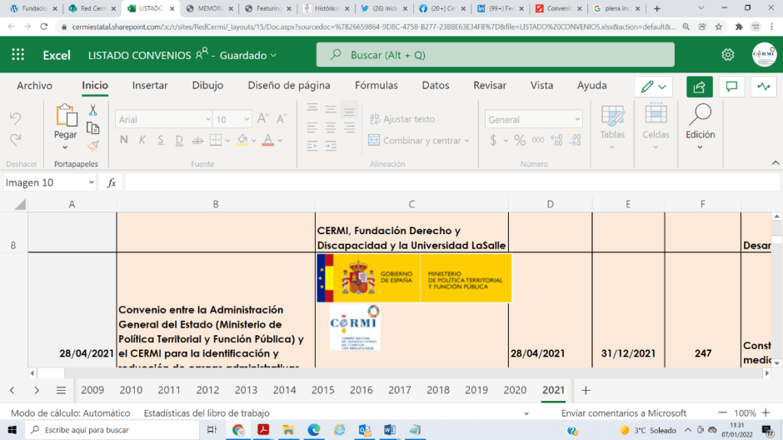

Durante el año 2021 se ha realizado importantes avances para consolidar alianzas dirigidas a poder liderar un cambio de paradigma en la actuación y el compromiso de las entidades del sector de la discapacidad, en un marco de colaboración con otras organizaciones comprometidas con una actuación global y más transversal en defensa de los derechos humanos, sociales y medioambientales.

**ACCIÓN 1.- PLATAFORMA DEL TERCER SECTOR.**

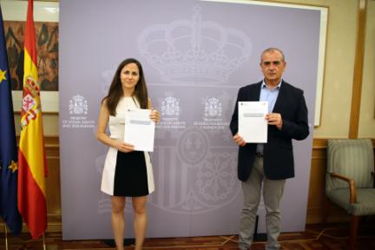El CERMI ha continuado su labor proactiva en el seno de la Plataforma del Tercer Sector, PTS, señalando como destacado durante el año 2021 los trabajos que han culminado con el acuerdo marco de colaboración firmado entre la PTS y el Ministerio de Derechos Sociales y Agenda 2030, que recoge tres aspectos fundamentales relacionados con el fortalecimiento de los canales de interlocución, la financiación de las entidades del Tercer Sector y los principales aspectos de interlocución política, entre ellos el desarrollo normativo de la Ley del Tercer Sector de Acción Social.

Por otra parte, durante 2021 el CERMI ha seguido colaborando con las entidades del Tercer Sector en el ámbito de la Campaña de recaudación del IRPF para fines sociales, a través del Plan de Acción para ayudar desde el sector de la discapacidad a aumentar por parte de las personas contribuyentes la asignación tributaria del 0,7% del IRPF para fines sociales. Asimismo, el CERMI ha participado en la campaña ‘Empresas solidarias, empresas eXtraordinarias’ dirigida a informar y sensibilizar a las empresas para que marquen la casilla “empresa solidaria” dedicada a fines sociales al tributar por el Impuesto de Sociedades.

**ACCIÓN 2.- FORO EUROPEO DE LA DISCAPACIDAD.**

El CERMI, como miembro de pleno derecho del EDF, ha colaborado activamente con esta Entidad durante todo el año 2021, a través de las labores de los órganos de gobierno, la participación conjunta en acciones de incidencia política y la organización de jornadas y actos públicos.

**ACCIÓN 3.- PLATAFORMA DE MAYORES Y PENSIONISTAS.**

Durante 2021 se ha presentado oficialmente la Plataforma de Mayores y Pensionistas, PMP, de la que el CERMI es miembro. <https://www.pmp.org.es/>

**ACCIÓN 4.- ALIANZA POR LA EDUCACIÓN INCLUSIVA JUNTO A LA FUNDACIÓN SECRETARIADO GITANO Y SAVE THE CHILDREN.**

En el marco de la Alianza por la Educación Inclusiva y contra la Segregación Escolar, durante el 2021, hemos creado una comisión de personas expertas en la materia que ha trabajado en una propuesta común para desarrollar aportaciones a la Propuesta de Plan Estatal de Inclusión Educativa y contra la Segregación Escolar. A su vez, también se han llevado a cabo acciones de incidencia política en el trámite parlamentario de la ponencia sobre la Proposición de Ley integral para la igualdad de trato y la no discriminación.

**ACCIÓN 5.- LGA/GLADD..**

El CERMI ha colaborado con entidades estatales y europeas en la defensa de las personas LGTBI con discapacidad.

|  |  |
| --- | --- |
|  |  |
| Objetivo 4 | **Avanzar en la búsqueda de nuevas fuentes de sostenibilidad del sector social de la discapacidad** |

A lo largo de 2021 el CERMI ha impulsado diferentes acciones dirigidas a la búsqueda de nuevas fuentes de sostenibilidad del sector social de la discapacidad. Destacan sobre todo los trabajos de análisis y propuestas relacionados con los nuevos fondos europeos de recuperación y resiliencia, así como la participación activa en los trabajos encaminados a conseguir un Sistema de financiación estable de las entidades del Tercer Sector de Acción Social.

Durante el año 2021 el CERMI ha participado en la comunidad de aprendizaje que pone la Fundación ONCE a disposición de las entidades del sector social de la discapacidad para avanzar en nuevas ideas sobre sostenibilidad.



**ANEXOS**

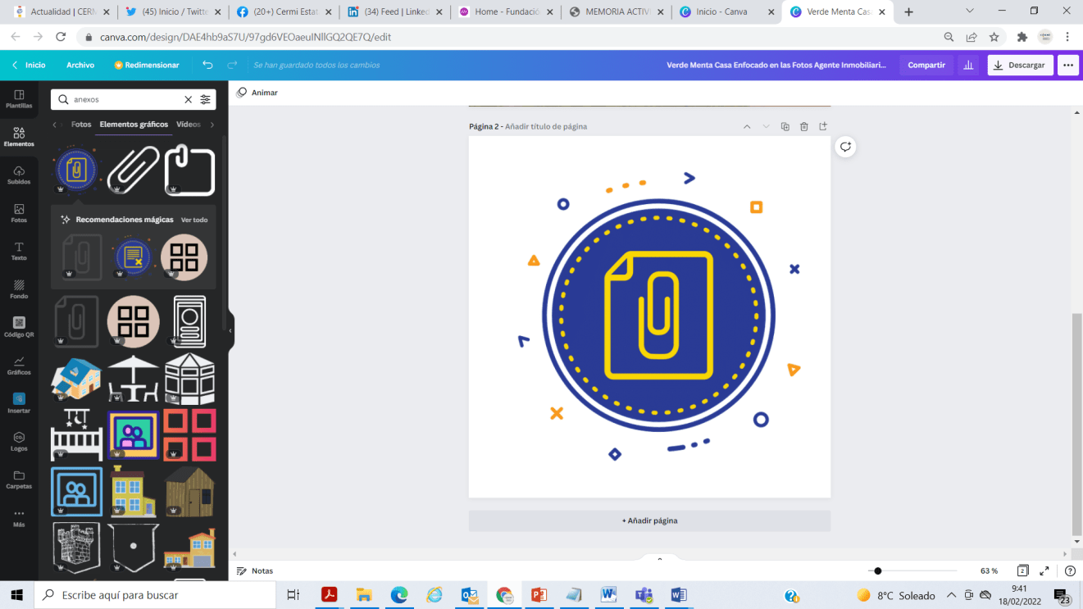

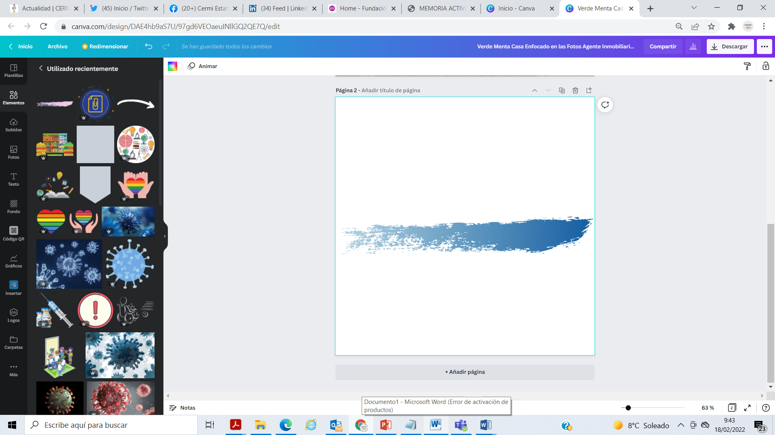

|  |  |
| --- | --- |
| COMISIONES DE TRABAJO | INFORME FINAL 2021 |
| NOMBRE | COMISIÓN DE ACCESO UNIVERSAL |
| Detalle de las actuaciones más destacadas | * Se han reunido tres veces. * Se ha creado un subgrupo de Trabajo sobre emergencias. Se han reunido dos veces. La idea es que cada minigrupo se dedique al estudio de una parte del esquema para luego poner en común el trabajo realizado. Recopilación de documentación relativa a accesibilidad y emergencias * Reunión de trabajo sobre documento "Accesibilidad cognitiva en el uso público de los edificios” * Reunión de trabajo sobre documento "Accesibilidad cognitiva en el uso público de los edificios” * Recopilación de acciones y propuestas para posterior análisis y elaboración del plan de acción de la Comisión. * Análisis de propuestas para borrador del plan de acción de la Comisión * Elaboración de aportaciones al plan de acciones del CERMI * Fefa Álvarez se reúne con el nuevo grupo de trabajo de accesibilidad cognitiva para explicar el trabajo hecho hasta ese momento sobre esta materia por parte de la anterior comisión de accesibilidad universal y, siguiendo indicaciones de Concha Díaz, poner la nueva comisión a su disposición. * Elaboración de borrador del plan de acción de la Comisión * Recopilación de aportaciones:   -Proyecto de Real Decreto por el que se regula El Plan Estatal para el Acceso a la Vivienda 2022-2025  -Proyecto de Ley de Movilidad Sostenible. Aportaciones realizadas a CERMI a título individual desde cada entidad que forma la Comisión.  - Anteproyecto de Ley General de Telecomunicaciones.  -Anteproyecto de Ley de Calidad de la Arquitectura.  -Aportaciones realizadas a CERMI a título individual desde cada entidad que forma la Comisión.   * Respuesta a consulta pública de la Comisión Europea sobre Contenidos web y digitales accesibles para personas con discapacidad: revisión de las normas de la UE. Aportaciones realizadas a CERMI a título individual desde cada entidad que forma la Comisión. * Publicación del libro “Accesibilidad cognitiva en el uso público de los edificios”. * Recopilación de información relativa a consulta enviada por CERMI sobre cambiadores inclusivos. * Recopilación de información relativa a consulta enviada por CERMI sobre electrolineras. |

|  |  |
| --- | --- |
| COMISIONES DE TRABAJO | INFORME FINAL 2021 |
| NOMBRE | COMISIÓN AGENDA 2030/DISCAPACIDAD |
| Detalle de las actuaciones más destacadas | * Se han reunido una vez al año. * Creación del Plan de Actuación del CERMI. * Participación en el I Plan Nacional de Prevención de las Deficiencias e Intensificación de las Discapacidades.   Aportaciones:   * Estrategia Estatal Sostenible 2030. Un proyecto de país para hacer realidad la agenda 2030. * Directrices Generales para la Estrategia De Desarrollo Sostenible 2030. * Informe de Progreso 2021. |

|  |  |
| --- | --- |
| COMISIONES DE TRABAJO | INFORME FINAL 2021 |
| NOMBRE | COMISIÓN DE DERECHOS SOCIALES Y BIENESTAR DE LAS PERSONAS |
| Detalle de las actuaciones más destacadas | * Se han reunido una vez * Propuesta de trabajo: Presentación del Estudio y aportaciones al índice de contenidos y desarrollo del informe: El bienestar personal y social como derecho. Determinantes, indicadores y garantías de efectividad para las personas con discapacidad. (Estudio/Informe del CERMI). * Participación en el I Plan Nacional de Prevención de las Deficiencias e Intensificación de las Discapacidades. * Participación del presidente de este Grupo: Una Unión por la Igualdad: Estrategia Europea sobre los Derechos de las Personas con Discapacidad para el 2021-2030. Webinario de análisis promovido por el movimiento CERMI. |

|  |  |
| --- | --- |
| COMISIONES DE TRABAJO | INFORME FINAL 2021 |
| NOMBRE | COMISIÓN ATENCIÓN TEMPRANA Y DESARROLLO INFANTIL |
| Detalle de las actuaciones más destacadas | * Se han reunido dos veces. * Elaboración del Plan de Acción: Propuestas de acción a poner en marcha, contenido y período de ejecución. * Valoración del Proyecto de Ley Orgánica de Protección Integral a la Infancia y a la Adolescencia frente a la violencia y primeras aportaciones sobre el mismo. * Reunión conjunta de la Comisión con José Luis Peñas (Presidente del GAT) y representante de SAVE THE CHILDREN y de UNICEF para hacer un análisis compartido de situación, analizar el alcance de las listas de espera y del acceso a los Servicios, programas y Centros de Atención Temprana en todo el país y plantear estrategias o vías de actuación conjunta entre todas las organizaciones. * Debate compartido en la reunión CERMI Territorios para abordar la situación de la Atención Temprana en cada Comunidad Autónoma, en especial en relación al problema de las listas de espera y de los retrasos en el reconocimiento de servicios. * Puesta en común de análisis de la situación de la Atención Temprana y la Primera Infancia en España (desarrollo infantil temprano). Presentaciones del GAT y UNICEF España. Debate abierto sobre problemática general de la 1ª infancia y posibles acciones a poner en marcha. * Ley Orgánica 8/2021, de 4 de junio, de protección integral a la infancia y adolescencia frente a la violencia. Hace mención específica a la Atención Temprana, se encuentra en el artículo 12.5. * Situación de los retrasos en las valoraciones y en el acceso a los servicios de apoyo en Atención Temprana: Propuestas de recogida de datos a los CERMIS Autonómicos. * Manifiesto Día de la Atención Tempana. * Asistencia y participación a las sesiones sobre el Plan Nacional de Prevención de Deficiencias e Intensificación de Discapacidades orientados al análisis, reflexión y generación de propuestas relacionadas con la Atención Temprana.   Aportaciones:  -Building the evidence por the European Campaign on Early Childhood Development.  - Europa, construyendo inclusión (documento de posición y propuestas sobre cómo debe ser una Europa inclusiva con las personas con discapacidad, respetuosa con sus derechos y que promueva su aportación a la construcción europea y a la mejora colectiva).  - Nueva ley de violencia contra la infancia.  - Consulta pública previa sobre el proyecto de orden por la que se modifican los anexos i, ii, iii, vi, vii del Real Decreto 1030/2006, de 15 de septiembre, por el que se establece la cartera de servicios comunes del Sistema Nacional de Salud y el procedimiento para su actualización.  - Participación en el documento del I Plan Nacional de Prevención de las Deficiencias e Intensificación de las Discapacidades. |

|  |  |
| --- | --- |
| COMISIONES DE TRABAJO | INFORME FINAL 2021 |
| NOMBRE | COMISIÓN AUTONOMÍA PERSONAL Y VIDA INDEPENDIENTE |
| Detalle de las actuaciones más destacadas | * Se han reunido tres veces.   Se han planteado una serie de cuestiones iniciales a abordar por la comisión.   * Realización del informe balance/propuestas de mejora del CERMI respecto de la Ley 39/2006, de 14 de noviembre, de Promoción de la Autonomía Personal y Atención a las Personas en situación de Dependencia en el 15 aniversario de su aprobación (2006-2021) con enfoque de género. * Seguimiento de la aplicación del Plan de Choque en Dependencia aprobado por el Gobierno de España en 2021 (https://www.lamoncloa.gob.es/serviciosdeprensa/notasprensa/derechos-sociales/Paginas/2021/140121-dependencia.aspx). * Seguimiento del trámite parlamentario de la Iniciativa Legislativa Popular (del CERMI) contra el copago confiscatorio en materia de dependencia. * Impulso y seguimiento de propuestas normativas del acervo CERMI conectadas con la Ley 39/2006: * Asimilación legal entre situaciones de dependencia y grado de discapacidad del 33 por 100. * Atribución a la Jurisdicción Social del conocimiento de las controversias judiciales en materia de autonomía personal y atención a la dependencia. * Conexión/coordinación con las tareas de los Grupos de Trabajo de Asistencia Personal y Tránsito a Fórmulas Habitacionales Inclusivas del CERMI. * Confección de documento de propuestas del CERMI en materia de agenda urbana inclusiva y efectividad del derecho a la vivienda para personas con discapacidad. * Confección de documento de análisis y propuestas sobre autonomía personal y vida independiente en el medio rural de personas con discapacidad. * Otras materias de análoga significación a las anteriores. * Incorporación estrategias de desinstitucionalización. * Propuesta para la administración de un nuevo catálogo de servicios y prestaciones que contemple la realidad actual de las personas con discapacidad en el país a la vista de la insuficiencia del actual sistema basado en la LAPAD * Participación en el I Plan Nacional de Prevención de las Deficiencias e Intensificación de las Discapacidades.   Aportaciones:   * Nuevo catálogo de servicios y presentaciones. Documento inicial de Trabajo. * Proyecto de Real Decreto por el que se establece el Título Técnico Superior en Gestión de servicios en centros de gerontológicos y se fijan los aspectos básicos del currículo. * Informe del Consejo Estatal de ONG de Acción Social. Acuerdo por el que se aprueba el Marco de Cooperación Interadministrativa y criterios de reparto de créditos de la Admnistración General del Estado para la financiación durante 2021 del nivel acordado, previsto en la Ley 39/2006, de 14 de diciembre, de Promoción de la Autonomía Personal y Atención a las Personas en situación de dependencia. |

|  |  |
| --- | --- |
| COMISIONES DE TRABAJO | INFORME FINAL 2021 |
| NOMBRE | COMISIÓN DE CONSUMO INCLUSIVO |
| Detalle de las actuaciones más destacadas | * Se ha reunido una vez. * Creación Plan de Actuación de la Comisión. * Situación de las estaciones de servicio sin personal. * Estatuto del consumidor en los territorios. * Normativa aplicable al IVA en los productos de consumo. * Publicidad engañosa. * Información en prospectos y etiquetado de productos. * Mascarillas, EPIS. * Elaboración de una nota de prensa con motivo del Día Mundial del Consumo, 15 de marzo. * Información sobre el reconocimiento legal Comisión Braille Española, Reivindicaciones sobre etiquetado en braille en materia de consumo, Propuestas enmiendas de la Ley de Protección de consumidores y usuarios. Informe estado de situación de los organismos nacionales responsables de la normalización del sistema braille en los países europeos. Proyecto de Ley de protección de los consumidores y usuarios frente a situaciones de vulnerabilidad social y económica (procedente del Real Decreto- ley 1/2021, de 19 de enero). Real Decreto 1/2021, de 19 de enero, de protección de los consumidores y usuarios frente a situaciones de vulnerabilidad social y económica.   Aportaciones:   * Proyecto “No clames, reclama” subvencionado por el Ministerio de Consumo. * Anteproyecto de ley por la que se regulan los servicios de atención a las personas consumidoras y usuarias que actúan en calidad de clientela. |

|  |  |
| --- | --- |
| COMISIONES DE TRABAJO | INFORME FINAL 2021 |
| NOMBRE | COMISIÓN DE COOPERACIÓN E INNOVACIÓN ASOCIATIVAS. |
| Detalle de las actuaciones más destacadas | La comisión se ha reunido en pleno en cinco ocasiones y varias veces en subgrupos de trabajo.  El trabajo de la comisión ha incidido en dos objetivos:  - Crear y desarrollar un documento de trabajo que sirva para ampliar la capacidad prospectiva y las estrategias del sector de la discapacidad.  -Poner a disposición de los CERMIS autonómicos elementos que permitan utilizar el documento sobre escenarios, tendencias, retos y oportunidades elaborado por la comisión, a partir de la experiencia desarrollada por el CERMI Comunidad Valenciana. |

|  |  |
| --- | --- |
| COMISIONES DE TRABAJO | INFORME FINAL 2021 |
| NOMBRE | COMISIÓN DE CULTURA INCLUSIVA |
| Detalle de las actuaciones más destacadas | * Se han reunido una vez. * Informe final de mandato Comisión de Cultura anterior * Objetivos de la Comisión * Plan de Trabajo 2021. |

|  |  |
| --- | --- |
| COMISIONES DE TRABAJO | INFORME FINAL 2021 |
| NOMBRE | COMISIÓN DE DIVERSIDADES SEXUALES (LGTBI) Y DISCAPACIDAD |
| Detalle de las actuaciones más destacadas | * Se han reunido tres veces. * Creación de Plan de Actuación. * Propuesta al CERMI de abrir un contenedor en la página web del CERMI bajo el título “Diversidad Sexual”. * Propuesta de taller/sesión/jornada para centros educativos sobre la realidad de la diversidad sexual de las personas con discapacidad. * Marco de acuerdo de colaboración entre CERMI y FELGTBIQ+. * Promover en las asociaciones una formación específica sobre la realidad de la diversidad LGTBI. * Valoración la transaccionalidad de la diversidad LGTBI+ discapacidad en las series de TV en España. * Participación activa en la ODA (Observatorio de la Diversidad de los Medios Audiovisuales) en su informe del 2021 analizando la transaccionalidad de la diversidad LGTBI+ discapacidad en las películas y series de TV en España. Presentación Observatorio ODA- LGTBI 2021 11 de noviembre de 2021. * Participación como entidad colaboradora en el II Congreso Internacional de Sexualidad Salusex “Expresando la Diversidad”. Ponencia del presidente de esta Comisión “Sin Barreras, sin Armarios: la realidad de las personas LGTBI+ Discapacidad”. * Participación en la Manifestación Día del Orgullo 2021 organizada por FELGTB * Participación en Conversatorio Orgullo LGTBI organizada por esta Comisión con Servimedia para abordar la realidad de las personas LGTBI con discapacidad. 28 de junio de 2021. * Creación de infografías sobre Diversidades Sexuales, Diversidades Humanas para difundir en redes CERMI durante todo el mes del Orgullo. Folleto de toma de conciencia/informativo sobre LGTBI/Discapacidad. * Webinario Una mirada a las personas LGTB+ con discapacidad. 30 de junio de 2021. * Webinario No Estás Sola sobre diversidades sexuales de las mujeres y niñas con discapacidad. 30 de junio de 2021. * Entrevista en cermi.es semanal, como presidente de la Comisión. * Contenido para Blogs CERMI-Newsletter. * Participación del presidente de esta Comisión como ponente: Encuentro de Familias de personas con síndrome de Down de Castilla La Mancha, con la ponencia “Inspiración Porno: Igualdad, Identidad y Diversidad de las personas con discapacidad”. 6 de noviembre de 2021.   XXV Congreso Asociación Castellanomanchega de Sociología “de la Incertidumbre a la Reconstrucción Social. Mesa de trabajo. El Modelo de la Discapacidad.  -Alianza con la Fundación Triángulo.  -Ley de Diversidad Familiar.  - Delitos de odio. Recogida recomendaciones a tener en cuenta las diferentes tipologías de discapacidad: fuerza y seguridad del estado, abordaje legal. |

|  |  |
| --- | --- |
| COMISIONES DE TRABAJO | INFORME FINAL 2021 |
| NOMBRE | COMISIÓN DE EDUCACIÓN INCLUSIVA |
| Detalle de las actuaciones más destacadas | * Se han reunido una vez.   Constituida el 12 de marzo de 2021, la Comisión está integrada por 34 personas, representando a 24 entidades miembro. Desde la Comisión, se ha realizado un intenso trabajo de aportaciones al Anteproyecto de Ley Orgánica de Ordenación e Integración de la Formación Profesional en sus diferentes fases de elaboración. Además, se realizaron aportaciones al Anteproyecto de la Ley Orgánica del Sistema Universitario en el trámite de audiencia pública. Asimismo, los miembros de la Comisión participaron en el contraste externo de la cualificación profesional *Atención al alumnado con necesidades educativas especiales (ACNEE) en centros educativos* y en colaboraron en el proyecto europeo *Campos de juego inclusivos: programa de capacitación para maestros* en el que participa la Fundación ONCE.  Aportaciones:   * Proyecto del Real Decreto por el que se establecen los umbrales de renta y patrimonio familiar y las cuantías de las becas y ayudas al estudio para el curso 2021-2022 y se modifica parcialmente el Real Decreto 1721/2007, de 21 de diciembre por el que se establece el régimen de las becas y otras ayudas de carácter personalizado. |

|  |  |
| --- | --- |
| COMISIONES DE TRABAJO | INFORME FINAL 2021 |
| NOMBRE | COMISIÓN FAMILIAS |
| Detalle de las actuaciones más destacadas | * Se han reunido una vez. * Participación en el I Plan Nacional de Prevención de las Deficiencias e Intensificación de las Discapacidades.   Aportaciones:   * Futura Ley de Diversidad Familiar y Apoyo a las Familias. |

|  |  |
| --- | --- |
| COMISIONES DE TRABAJO | INFORME FINAL 2021 |
| NOMBRE | COMISIÓN DE INCLUSIÓN LABORAL |
| Detalle de las actuaciones más destacadas | * Se han reunido cuatro veces. * Elaboración de un plan de trabajo. * Participación del presidente de este Grupo: Una Unión por la Igualdad: Estrategia Europea sobre los Derechos de las Personas con Discapacidad para el 2021-2030. Webinario de análisis promovido por el movimiento CERMI. 14 de mayo de 2021. * Sesión de Trabajo CERMI-FEACEM sobre aspectos de relevancia en materia de inclusión laboral de las personas con discapacidad. * Nota sobre la Orden TES/527/2021, de 26 de mayo, por la que se distribuyen territorialmente para el ejercicio económico de 2021, para su gestión por las comunidades autónomas con competencias asumidas, créditos del ámbito laboral financiados con cargo a los Presupuestos Generales del Estado. Comparativa de los años 2021 y 2020.   Aportaciones:   * Convocatoria de contribuciones para el proyecto de Observación General del Comité sobre el derecho de las personas con discapacidad a trabajar y al empleo (artículo27 de la CDPD). * Anteproyecto de Ley por el que se modifica el Texto Refundido de la Ley General de derechos de las personas con discapacidad y de su inclusión social aprobado por el Real Decreto Legislativo 1/2013, de 29 de noviembre, para considerar, a efectos laborales, como personas con discapacidad con un grado de discapacidad igual o superior del 33% a las pensionistas de la Seguridad Social que tengan reconocida una pensión de incapacidad permanente en el grado de total, absoluta o gran invalidez. |

|  |  |
| --- | --- |
| COMISIONES DE TRABAJO | INFORME FINAL 2021 |
| NOMBRE | COMISIÓN DE PERSONAS CON DISCAPACIDAD MAYORES |
| Detalle de las actuaciones más destacadas | * Se han reunido tres veces. * Elaboración de un Plan de Acción. * Participación en el I Plan Nacional de Prevención de las Deficiencias e Intensificación de las Discapacidades. * Participación del presidente de este Grupo: Una Unión por la Igualdad: Estrategia Europea sobre los Derechos de las Personas con Discapacidad para el 2021-2030. Webinario de análisis promovido por el movimiento CERMI. 14 de mayo de 2021 * Comunicado de posicionamiento de la Comisión de Personas con Discapacidad Mayores, ante el intento de incluir a la vejez como enfermedad a la clasificación de enfermedades de la Organización Mundial de la Salud. * Elaboración del manifiesto por el día internacional de las personas de edad. * Elaboración de propuestas de posibles ítems para realizar el abordaje de la sanidad en las personas con discapacidad mayores (PDM). * Participación del presidente de esta Comisión en varios artículos/entrevistas de cermi.es semanal.   Aportaciones:  -Borrador de Sanidad y personas con discapacidad mayores: necesidades y retos. |

|  |  |
| --- | --- |
| COMISIONES DE TRABAJO | INFORME FINAL 2021 |
| NOMBRE | COMISIÓN DE SALUD Y ESPACIO SOCIOSANITARIO |
| Detalle de las actuaciones más destacadas | * Participación en el I Plan Nacional de Prevención de las Deficiencias e Intensificación de las Discapacidades.   Aportaciones:  - Nuevo catálogo ortoprotésico. Seguimiento de la Orden SCB/45/2019, de 22 de enero, por la que se modifica el anexo VI del Real Decreto 1030/2006, de 15 de septiembre.  -Anteproyecto de Ley por la que se modifican diversas normas para consolidar la equidad, universalidad y cohesión del Sistema Nacional de Salud.  - Consulta Pública previa sobre el Proyecto de Orden por la que se modifican I, II, III, VI Y VII del Real Decreto 1030/2006 de 15 de septiembre, por el que se establece la cartera de servicios comunes del Sistema Nacional de Salud y procedimiento para su actualización.  - Consulta Pública sobre el acceso a los datos sanitarios. Comisión Europea.  - Proyecto de Real Decreto por el que se regula la formación transversal de las especialidades en Ciencias de la Salud. |

|  |  |
| --- | --- |
| COMISIONES DE TRABAJO | INFORME FINAL 2021 |
| NOMBRE | COMISIÓN DE TURISMO Y OCIO INCLUSIVO |
| Detalle de las actuaciones más destacadas | * Se han reunido una vez. * Plan de actuación |

|  |  |
| --- | --- |
| COMISIONES DE TRABAJO | INFORME FINAL 2021 |
| NOMBRE | COMISIÓN DE DEPORTE CON DISCAPACIDAD |
| Detalle de las actuaciones más destacadas | * Se han reunido una vez * Participación del Presidente y del Secretario de esta Comisión en los Juegos Paralímpicos de Tokio (a finales de agosto y principios de septiembre de 2021).   Aportaciones:   * Modificación del texto de la primera versión del Anteproyecto de Ley de Deporte. * Solicitud Observaciones Anteproyectos Ley de Deporte. |

|  |  |
| --- | --- |
| COMISIONES DE TRABAJO | INFORME FINAL 2021 |
| NOMBRE | COMISIÓN DE VALORACIÓN DE LA DISCAPACIDAD |
| Detalle de las actuaciones más destacadas | * Se han reunido tres veces. * Participación Sesión Plenaria de la Comisión Estatal de Coordinación y seguimiento de la valoración del grado de discapacidad.   Aportaciones:   * Baremo de discapacidad adaptado a la CIF/OMS-2001 por las entidades con representación en el CERMI. |

|  |  |
| --- | --- |
| COMISIONES DE TRABAJO | INFORME FINAL 2021 |
| NOMBRE | COMISIÓN DE MEDIOS E IMAGEN SOCIAL |
| Detalle de las actuaciones más destacadas | * Se han celebrado dos reuniones. * Se han fijado algunas acciones para desarrollar en 2022, básicamente retomar contactos con las organizaciones profesionales y empresas que integran el Comité de Apoyo a la Imagen Social de las Personas con Discapacidad en los medios, del que también forma parte CERMI. * Además, sometieron a valoración la nueva imagen corporativa del Real Patronato sobre Discapacidad, a petición del propio Jesús Martín. * Como presidente de la Comisión de Imagen Social, participó  en la presentación del informe realizado por el Observatorio de la Diversidad en los Medios Audiovisuales, que se celebró el pasado 12 de noviembre en la sede del CERMI. * También han recogido declaraciones de Luis Cayo y Pilar Villarino para alguno de los espacios sobre discapacidad que realizo semanalmente en Radio 5 Todo Noticias, de Radio Nacional de España. * El diario "ABC" y "El Independiente" entrevistaron al presidente de la Comisión para valorar la evolución de la imagen social de las personas con discapacidad en los medios de comunicación. |

|  |  |
| --- | --- |
| COMISIONES DE TRABAJO | INFORME FINAL 2021 |
| NOMBRE | COMISIÓN DE JUVENTUD CON DISCAPACIDAD |
| Detalle de las actuaciones más destacadas | * Se han celebrado una reunión. * Elaboración de Plan de Actuación. * Aspectos más relevantes de la labor de la Comisión hasta ahora: avances en las alianzas con otras instituciones y entidades, sobre lo que alude a los trabajos relacionados con mejorar la relación como CERMI con el Consejo de la Juventud de España, las actividades dentro de la iniciativa Talento Europa, línea creada para fomentar la participación de la juventud en la agenda europea, y participación en el Evento Europeo de la Juventud. Participación en los trabajos sobre la estrategia española sobre los derechos de las personas con discapacidad y la futura Estrategia de Juventud 2030. |

|  |  |
| --- | --- |
| GRUPOS DE TRABAJO | INFORME FINAL 2021 |
| NOMBRE | GRUPO DE ACCESIBILIDAD COGNITIVA |
| Detalle de las actuaciones más destacadas | * Se han reunido cuatro veces. * Elaboración Plan de Acción. * Propuesta sobre el uso de pictogramas en espacios públicos. * Conseguir que la accesibilidad cognitiva esté en las políticas.   Aportaciones:   * Análisis sobre la conveniencia de que el CERMI Estatal adopte posición pública sobre las estrategias y acciones de ciertas Administraciones Públicas, especialmente de carácter local, de implantar señales presuntamente accesibles para personas con discapacidades cognitivas en entornos comunitarios, como vías públicas a modo de señales de tráfico y/o mensajes de seguridad vial. |

|  |  |
| --- | --- |
| GRUPOS DE TRABAJO | INFORME FINAL 2021 |
| NOMBRE | GRUPO ASISTENCIA PERSONAL |
| Detalle de las actuaciones más destacadas | * Se han reunido una vez. * Trabajar en: Ratificar y/o modificar el documento de acuerdos para garantizar la calidad de la prestación económica de asistencia personal dentro del Sistema para la Autonomía y Atención a la Dependencia (SAAD).   Aportaciones:  -Documento de acuerdos al ministro y secretario de Estado para que tengan en cuenta las aportaciones de CERMI en la regulación de la figura profesional de la asistencia personal.  -Acuerdo por el que se aprueba el Marco de Cooperación Interadministrativa y criterios de reparto de créditos de la Administración General del Estado para la financiación durante 2021 del nivel acordado, previsto en la Ley 39/2006, de 14 de diciembre, de Promoción de la Autonomía Personal y Atención a las Personas en situación de dependencia. |

|  |  |
| --- | --- |
| GRUPOS  DE TRABAJO | INFORME FINAL 2021 |
| NOMBRE | GRUPO DE DESARROLLO RURAL INCLUSIVO |
| Detalle de las actuaciones más destacadas | Se han reunido una vez.  Plan de Acción bienal 2021 -2022  Participación en el proceso de elaboración de la futura Estrategia Española sobre Discapacidad 2022- 2030.  Juan Recio asistió como Gerente de Asprodes y como presidente del Grupo de Desarrollo Rural Inclusivo a las jornadas técnicas que organizó Asprodes con el título “Jornadas de apoyo a la personas en sus entornos naturales: perspectivas y retos”, Ofrecer una visión estratégica y con perspectiva de futuro de los servicios sociales, basado en un nuevo modelo de cuidados, que va a tener importantes repercusiones en el desarrollo de las personas (desarrollo humano) y en el desarrollo de los territorios. Al encuentro asistieron Técnicos de la Junta de Castilla y León y Técnicos de las Entidades Sociales que están participando en el proyecto de innovadores *A gusto en mi casa, Intecum, Fronteira* |

|  |  |
| --- | --- |
| GRUPOS DE TRABAJO | INFORME FINAL 2021 |
| NOMBRE | GRUPO DE FONDOS EUROPEOS PARA LA INCLUSIÓN |
| Detalle de las actuaciones más destacadas | * Se han reunido 5 veces. * Jornada de formación Grupo Fondos Europeos Estructurales (25 de marzo y 22 de abril). * Jornada sobre Fondos Europeos y Next Generation. * Participación del presidente de este Grupo: Una Unión por la Igualdad: Estrategia Europea sobre los Derechos de las Personas con Discapacidad para el 2021-2030. Webinario de análisis promovido por el movimiento CERMI. * Información sobre las adjudicaciones de las primeras remesas de los fondos europeos de recuperación y residencia 2021 hacía las Comunidades Autónomas. * Convenios de la Secretaria de Estado de Derechos Sociales con las diferentes CCAA para ejecución proyectos con cargo a los Fondos Europeos procedentes del mecanismo para la recuperación y resilencia. * Orden TES/1490/2021 publicada en el BOE del 30 de diciembre de 2021. Nuevas políticas Públicas para un mercado de trabajo dinámico, resiliente e inclusivo MMR y donde aparecen las inversiones por Comunidad Autónoma. |

|  |  |
| --- | --- |
| GRUPOS DE TRABAJO | INFORME FINAL 2021 |
| NOMBRE | GRUPO TRANSFORMACIÓN DIGITAL |
| Detalle de las actuaciones más destacadas | * Se han reunido tres veces. * Elaboración de un plan de acción * Acciones dirigidas a la toma de conciencia hacia la brecha digital. * Abordar la Inteligencia Artificial y Personas con Discapacidad desde una visión exigente de derechos humanos. * Unión Europea (Una Europa adaptada a la Era Digital) * La transformación Digital como apoyo al impacto social de la discapacidad. * Información sobre la Propuesta de Orden Ministerial por el que se establecen las bases y se convocan subvenciones para el apoyo a la transformación digital de las entidades del Tercer Sector financiadas a cargo del Fondo Europeo de Recuperación y Transformación y Resiliencia.   Aportaciones:  -Consulta Pública sobre el acceso a los datos sanitarios. Comisión Europea.  - Consulta Pública- Iniciativa Inteligencia Artificial. |

|  |  |
| --- | --- |
| GRUPOS DE TRABAJO | INFORME FINAL 2021 |
| NOMBRE | GRUPO TRANSICIÓN A FORMAS DE VIDA EN LA COMUNIDAD |
| Detalle de las actuaciones más destacadas | * Se han reunido una vez. * Cambio de presidenta de este Grupo. * Elaboración de un plan de trabajo. * Propuesta definición desistucionalizaciones * Elaboración de un documento marco en relación a la vida independiente y a la desinstitucionalización. |

|  |  |
| --- | --- |
| GRUPOS DE TRABAJO | INFORME FINAL 2021 |
| NOMBRE | GRUPO TURISMO SOCIAL IMSERSO |
| Detalle de las actuaciones más destacadas | * Durante el año 2021 el Grupo de Trabajo de Turismo Social IMSERSO ha mantenido cinco reuniones, dos internas y tres con la Subdirección General de Gestión de Servicios Centrales del IMSERSO, con la asistencia a una de ellas del Director General del IMSERSO. En todas ellas se ha tratado sobre la realización y justificación de las subvenciones del programa anual de viajes y termalismo del IMSERSO de la convocatoria 2020 ejecutadas por las entidades de la discapacidad, afectada por las restricciones de movilidad por la pandemia, así como el contenido, con propuestas, de la convocatoria de subvenciones del mismo programa para las entidades de la discapacidad 2021 a ejecutar en 2022. |

|  |  |
| --- | --- |
| COMISIONES DE TRABAJO | INFORME FINAL 2021 |
| NOMBRE | RED GERENTES DE ENTIDADES |
| Detalle de las actuaciones más destacadas | * Se han reunido 4 veces. * Plan de Trabajo de la Red de Gerentes del CERMI para el ejercicio 2021. * Información de urgencia sobre intenciones del Ministerio de Derechos Sociales y Agenda 2030 en relación con la reforma de marco de financiación del Tercer Sector de Acción social del ámbito estatal. * Información y estado de situación del proceso del diálogo entre el Ministerio de Derechos Sociales y Agenda 2030 y la Plataforma del Tercer Sector sobre cambios en el modelo de financiación del Tercer Sector de Acción Social (TSAS) DE Ámbito estatal. * Solicitudes de aportaciones Proyecto de Real Decreto sobre un nuevo modelo de ayudas sociales (IRPF e IS), Programa de Real Decreto XXX/2021 de XX de XXXX, por el que se establecen las bases reguladoras de la concesión de subvenciones para la realización de actividades de interés general consideradas de interés social, correspondientes a la Secretaría de Estado de Derechos Sociales, Orden Ministerial por el que se establecen las bases y se convocan subvenciones para el apoyo a la transformación digital de las entidades del Tercer Sector financiados a cargo del Fondo Europeo de Recuperación y Transformación y Resiliencia. * Sostenibilidad del Tercer Sector de Acción Social. Convocatoria en curso de programas sociales en el ámbito de la Secretaria de Estado de Derechos Sociales. * Información sobre las convocatorias del Componente 22 del Plan de Recuperación, Transformación y Resiliencia. * Situación del Proyecto COMPASS, de Fundación ONCE/CERMI Estatal. |

*Documentos de interés*

***Pandemia por COVID 19***

***Accesibilidad universal***

[Propuestas de enmiendas del CERMI (discapacidad organizada) al Proyecto de Ley de declaración del Parque Nacional de la Sierra de las Nieves – Trámite del Congreso](http://semanal.cermi.es/noticia/Propuestas-enmiendas-CERMI-Proyecto-Ley-Parque-Nacional-Sierra-Nieves-Tramite-Congreso.aspx)*14/02/2021*

[Ley Europea de Accesibilidad. Manual para la transposición](http://semanal.cermi.es/noticia/Ley-Europea-Accesibilidad-Manual-transposicion.aspx)12/03/2021

[Propuesta de enmienda del CERMI-movimiento social de la discapacidad- al Proyecto de Ley por la que se modifica el texto refundido de la Ley sobre Tráfico, circulación de vehículos a motor y seguridad vial, aprobado por el Real Decreto Legislativo 6/2015](http://semanal.cermi.es/noticia/Propuesta-enmienda-CERMI-Proyecto-Ley-modifica-Trafico-circulacion-vehiculos-motor-seguridad-vial.aspx) *05/04/2021*

[Nota del CERMI sobre el Real Decreto 266/2021, de 13 de abril, por el que se aprueba la concesión directa de ayudas para la ejecución de programas de incentivos ligados a la movilidad eléctrica (MOVES III) – Impacto en las personas con discapacidad y...](http://semanal.cermi.es/noticia/Nota-CERMI-Real-Decreto-ayudas-programas-incentivos-movilidad-electrica-MOVES-III-Impacto-discapacidad.aspx)*19/04/2021*

[Observatorio de Accesibilidad Universal en los municipios de España](http://semanal.cermi.es/noticia/Observatorio-Accesibilidad-Universal-en-municipios-espana.aspx)24/05/2021

[Propuesta del CERMI para garantizar legalmente el acceso a textos publicados en favor de personas con dificultades para el uso de textos impresos](http://semanal.cermi.es/noticia/propuesta-del-cermi-garantizar-legalmente-acceso-textos-publicados-en-favor-personas-con-dificultades-uso-textos-impresos.aspx)29/06/2021

[Recomendaciones para promover el uso adecuado de pictogramas para la accesibilidad universal](http://semanal.cermi.es/noticia/recomendaciones-para-promover-uso-adecuado-pictogamas-para-accesibilidad-universal.aspx) 01/07/2021

[Aportaciones y propuestas del CERMI (discapacidad organizada) al Proyecto de Real Decreto por el que se regula el Plan Estatal para el acceso a la vivienda 2022-2025](http://semanal.cermi.es/noticia/Aportaciones-propuestas-CERMI-Proyecto-Plan-Estatal-acceso-vivienda-2022-2025.aspx) 05/07/2021

[Propuestas del CERMI de enmiendas al anteproyecto de ley general de Comunicación Audiovisual (segundo trámite de audiencia)](http://semanal.cermi.es/noticia/propuestas-cermi-enmiendas-anteproyecto-ley-general-comunicacion-audiovisual-segundo-tramite-audiencia.aspx)11/07/2021

[Informe de alegaciones del CERMI a la consulta pública previa sobre Anteproyecto por el que se modifica el Texto Refundido de la Ley General de derechos de las personas con discapacidad y de su inclusión social](http://semanal.cermi.es/noticia/informe-alegaciones-cermi-a-consulta-publica-previa-sobre-anteproyecto-modificacion-ley-general-derechos-.aspx) *13/09/2021*

[Documento de propuestas de enmiendas del CERMI (discapacidad organizada) al Proyecto de Ley General de Telecomunicaciones – Trámite del Congreso de los Diputados](http://semanal.cermi.es/noticia/Documento-propuestas-CERMI-Proyecto-Ley-Telecomunicaciones-Tramite-Congreso-Diputados.aspx)*08/12/2021*

***Bloque constitucional***

[Proyecto de reforma del artículo 49 de la Constitución Española](http://semanal.cermi.es/noticia/Proyecto-reforma-articul-49-Constitucion-Espanola.aspx)21/05/2021

[Documento de argumentaciones para una consideración específica de las mujeres y niñas con discapacidad en la posible reforma del artículo 49 de la Constitución Española](http://semanal.cermi.es/noticia/Documento-argumentaciones-consideracion-especifica-mujeres-ninas-discapacidad-reforma-articulo-49-Constitucion.aspx)*30/07/2021*

[Por la culminación de la primera reforma social de la Constitución Española - Manifiesto del movimiento CERMI con motivo del 3 de diciembre de 2021](http://semanal.cermi.es/noticia/Por-culminacion-primera-reforma-social-Constitucion-Espanola-Manifiesto-CERMI-3-diciembre-2021.aspx)*28/11/2021*

***Intervenciones del Presidente del CERMI***

[Guión de la comparecencia del Presidente del CERMI Estatal ante la Ponencia de Estudio del Proceso de Envejecimiento en España del Senado, 20 de enero de 2021](http://semanal.cermi.es/noticia/Guion-comparecencia-Presidente-CERMI-Estatal-Ponencia-Estudio-Envejecimiento-Senado-20-enero-2021.aspx) 20/01/2021

***Inclusión laboral***

[La Vida Laboral de las Personas con Discapacidad (VLPD)-Año 2018](http://semanal.cermi.es/noticia/Vida-Laboral-Personas-Discapacidad-VLPD-2018.aspx). 22/12/2020. Instituto Nacional de Estadística

[Resolución de 11 de enero de 2021, de la Entidad Pública Empresarial ENAIRE, por la que se publica el Convenio con el Comité Español de Representantes de Personas con Discapacidad, la Fundación ONCE...](http://semanal.cermi.es/noticia/Resolucion-BOE-ENAIRE-Convenio-Comite-Discapacidad-Fundacion-ONCE-fomento-empleabilidad.aspx)06/02/2021Autor: BOE

[Aportaciones del CERMI al proyecto para la preparación de una Observación general sobre el artículo 27 de la CDPD (derecho al trabajo y al empleo)](http://semanal.cermi.es/noticia/Aportaciones-CERMI-proyecto-preparacion-Observacion-general-articulo-27-CDPD.aspx)17/03/2021Autor: CERMI

[Real Decreto 368/2021, de 25 de mayo, sobre medidas de acción positiva para promover el acceso al empleo de personas con capacidad intelectual límite](http://semanal.cermi.es/noticia/Real-Decreto-368-2021-25-mayo-sobre-medidas-accion-positiva-para-promover-acceso-empleo-personas-capacidad-intelectual-limite.aspx)26/05/2021

[Medidas de acción positiva para promover el acceso al empleo de personas con capacidad intelectual límite -Guía informativa-](http://semanal.cermi.es/noticia/medidas-accion-positiva-para-promover-acceso-empleo-personas-capacidad-intelectual-limite-guia-informativa.aspx)06/06/2021

[La Vida Laboral de las Personas con Discapacidad (VLPD) Año 2019](http://semanal.cermi.es/noticia/vida-laboral-personas-discapacidad-vlpd-ano-2019.aspx) 07/07/2021

[Documento de aportaciones del CERMI a la consulta pública previa sobre nueva Ley de Empleo del Ministerio de Trabajo y Economía Social](http://semanal.cermi.es/noticia/Documento-aportaciones-CERMI-consulta-publica-previa-nueva-Ley-Empleo-Ministerio-Trabajo-Economia-Social.aspx)27/08/2021

[El Salario de las Personas con Discapacidad - Explotación de la Encuesta Anual de Estructura Salarial 2019 y de la Base Estatal de Personas con Discapacidad - Año 2019](http://semanal.cermi.es/noticia/salario-personas-discapacidad-explotacion-encuesta-anual-estructura-salarial-2019-y-base-estatal-personas-discapacidad-ano-2019.aspx)*29/09/2021*

[Consideraciones de CERMI a la consulta pública previa sobre el Anteproyecto de Ley que regula incentivos a la contratación laboral y otras medidas de empleo financiadas con bonificaciones en las cuotas de la Seguridad Social](http://semanal.cermi.es/noticia/Consideraciones-CERMI-consulta-publica-previa-Anteproyecto-Ley-incentivos-contratacion-laboral-financiadas-bonificaciones-cuotas-Seguridad-Social.aspx) *06/10/2021*

[Consideraciones de CERMI a la consulta pública previa a la elaboración de un proyecto de modificación de la Ley General de la Seguridad Social para la simplificación y mejor del nivel asistencial del desempleo](http://semanal.cermi.es/noticia/Consideraciones-CERMI-consulta-publica-previa-elaboracion-proyecto-modificacion-Ley-Seguridad-Social-simplificacion-mejor-nivel-asistencial-desempleo.aspx)*06/10/2021*

[Propuesta del CERMI de modificación del artículo 49 del Estatuto de los Trabajadores para favorecer el mantenimiento de empleo de las personas con discapacidad sobrevenida](http://semanal.cermi.es/noticia/Propuesta-CERMI-modificacion-articulo-49-Estatuto-Trabajadores-favorecer-mantenimiento-empleo-personas-discapacidad-sobrevenida.aspx)*28/11/2021*

[El Empleo de las Personas con Discapacidad (EPD)](http://semanal.cermi.es/noticia/Empleo-Personas-Discapacidad-EPD-2020-ine.aspx), INE.

[Informe de la Comisión de Inclusión Laboral del CERMI sobre las principales novedades y modificaciones operadas por el Real Decreto-ley 32/2021 (reforma laboral)](https://www.cermi.es/es/actualidad/novedades/informe-de-la-comisi%C3%B3n-de-inclusi%C3%B3n-laboral-del-cermi-sobre-las-principales)

[Real Decreto Legislativo 3/2015, de 23 de octubre, por el que se aprueba el texto refundido de la Ley de Empleo](http://about:blank/)

[Modificación de la Ley General de la Seguridad Social para la simplificación y mejor del nivel asistencial del desempleo](http://about:blank/)

[Anteproyecto de Ley por la que se regulan los incentivos a la contratación laboral y otras medidas de impulso y mantenimiento del empleo estable financiadas con bonificaciones en las cuotas de la seguridad social](http://about:blank/)

***Derechos humanos***

[Propuestas de enmiendas del sector social de la discapacidad representado por el CERMI a la Proposición de Ley Orgánica de regulación de la eutanasia (Trámite del Senado)](http://semanal.cermi.es/noticia/Propuestas-enmiendas-sector-social-discapacidad-representado-CERMI-Proposicion-Ley-Organica-regulacion-eutanasia-Tramite-Senado.aspx) 28/01/2021

[Propuesta del sector social de la discapacidad de “Proposición de Ley Orgánica, sobre efectividad y cumplimiento en España de las decisiones de los órganos de supervisión de los tratados internacionales de derechos humanos”](http://semanal.cermi.es/noticia/Propuesta-discapacidad-Ley-efectividad-cumplimiento-decisiones-organos-supervision-tratados-internacionales-derechos-humanos.aspx)09/03/2021

[Propuestas de enmiendas del sector social de la discapacidad (CERMI) a la Proposición de Ley integral para la igualdad de trato y la no discriminación – Trámite del Congreso](http://semanal.cermi.es/noticia/Propuestas-CERMI-Ley-igualdad-trato-no-discriminacion-Tramite-Congreso.aspx)14/03/2021

[*Derechos Humanos y Discapacidad. Informe España 2020*](http://semanal.cermi.es/noticia/Derechos-Humanos-Discapacidad-Informe-Espana-2020.aspx)22/03/2021

["Por el derecho de las personas con discapacidad a una vivienda accesible, asequible e inclusiva"](http://semanal.cermi.es/noticia/Por-derecho-personas-discapacidad-vivienda-accesible-asequible-inclusiva-Manifiesto-CERMI-3-mayo-2021.aspx)*20/04/2021*

[Consulta pública previa sobre la propuesta de elaboración de la Estrategia Española sobre Discapacidad 2021-2030](http://semanal.cermi.es/noticia/Consulta-publica-previa-propuesta-elaboracion-strategia-Espanola-Discapacidad-2021-2030.aspx)19/05/2021

[Ley 8/2021, de 2 de junio, por la que se reforma la legislación civil y procesal para el apoyo a las personas con discapacidad en el ejercicio de su capacidad jurídica](http://semanal.cermi.es/noticia/ley-8-2021-2-junio-por-la-que-reforma-legislacion-civil-y-procesal-para-apoyo-a-personas-con-discapacidad-en-ejercicio-de-su-capacidad-juridica.aspx)03/06/2021

[Informe del CERMI sobre los contenidos en materia de discapacidad y accesibilidad que incorpora la Ley Orgánica 8/2021, de 4 de junio, de protección integral a la infancia y la adolescencia frente a la violencia](http://semanal.cermi.es/noticia/informe-cermi-sobre-contenidos-materia-discapacidad-y-accesibilidad-incorpora-ley-organica-8-2021-4-junio-proteccion-integral-infancia-adolescencia-frente-violencia.aspx) *08/06/2021*

[Manifiesto del CERMI Estatal con motivo del Día Internacional de las Personas de Edad, 1 de octubre](http://semanal.cermi.es/noticia/manifiesto-cermi-estatal-motivo-dia-internacioinal-peronas-edad-1-octubre.aspx) 29/09/2021

[Informe de propuestas y observaciones de CERMI al Anteproyecto de Ley estatal por el derecho a la vivienda](http://semanal.cermi.es/noticia/Informe-propuestas-observaciones-CERMI-Anteproyecto-Ley-estatal-derecho-vivienda.aspx)

08/11/2021

***Agenda 2030***

* [Informe sobre los Objetivos de Desarrollo Sostenible y los derechos de las personas con discapacidad](https://www.cermi.es/es/actualidad/novedades/informe-sobre-los-objetivos-de-desarrollo-sostenible-y-los-derechos-de-las)

***Sostenibilidad***

[Propuestas de enmiendas del CERMI (discapacidad) al Proyecto de Ley por la que se aprueban medidas urgentes para la modernización de la Administración Pública y para la ejecución del Plan de Recuperación, Transformación y Resiliencia](http://semanal.cermi.es/noticia/Propuestas-CERMI-Proyecto-Ley-medidas-urgentes-modernizacion-Administracion-Plan-Recuperacion-Transformacion-Resiliencia.aspx) 11/02/2021

[Memoria RSE CERMI 2020](http://semanal.cermi.es/noticia/Memoria-RSE-CERMI-2020.aspx)17/02/2021

[Plan de Acción para ayudar desde el sector de la discapacidad a aumentar la asignación tributaria del 0,7 % del IRPF para fines sociales](http://semanal.cermi.es/noticia/Plan-Accion-ayudar-sector-discapacidad-aumentar-asignacion-tributaria-IRPF-fines-sociales-2.aspx) *10/04/2021*

[Aportaciones del CERMI (discapacidad organizada) al Proyecto de Real Decreto por el que se regulan los programas de ayuda en materia de rehabilitación residencial y vivienda social del Plan de Recuperación, Transformación y Resiliencia](http://semanal.cermi.es/noticia/aportaciones-cermi-discapacidad-organizada-proyecto-real-decreto-por-que-regulan-programas-ayuda-materia-rehabilitacion-residencial-vivienda-social-plan-recuperacion-transitoria-transformacion-resiliencia.aspx)09/07/2021

***Inclusión educativa***

[Documento de posición del movimiento asociativo de la discapacidad integrado en CERMI ante la nueva Ley de Formación Profesional anunciada por el Gobierno](http://semanal.cermi.es/noticia/Documento-posicion-CERMI-Ley-Formacion-Profesional-anunciada-Gobierno.aspx) *06/04/2021*

[Propuestas y alegaciones del CERMI al Proyecto de Real Decreto,……… , por el que se establecen los umbrales de renta y patrimonio familiar y las cuantías de las becas y ayudas al estudio para el curso 2021- 2022 ...](http://semanal.cermi.es/noticia/Propuestas-alegaciones-CERMI-Proyecto-Real-Decreto-umbrales-renta-patrimonio-familiar-becas-estudio-curso-2021-2022.aspx)19/04/2021

[Guía de accesibilidad para la digitalización de las aulas](http://semanal.cermi.es/noticia/GUIA-ACCESIBILIDAD-PARA-DIGITALIZACION-AULAS.aspx)17/06/2021

[Documento de aportaciones del CERMI al Anteproyecto de Ley Orgánica del sistema universitario](http://semanal.cermi.es/noticia/documento-aportaciones-cermi-al-anteproyecto-ley-organica-sistema-universitario.aspx)*22/09/2021*

[Propuestas de enmiendas del CERMI (discapacidad organizada) al Proyecto de Ley de convivencia universitaria – Trámite del Congreso de los Diputados](http://semanal.cermi.es/noticia/propuestas-enmiendas-cermi-discapacidad-organizada-al-proyecto-ley-convivencia-universitaria-tramite-congreso-diputados.aspx) *20/09/2021*

***Mujeres y niñas***

[Propuestas de enmiendas de CERMI Mujeres (Discapacidad) al Proyecto de Ley de medidas urgentes en materia de protección y asistencia a las víctimas de violencia de género (procedente del Real Decreto- ley 12/2020, de 31 de marzo)- Trámite del Senado](http://semanal.cermi.es/noticia/Propuestas-enmiendas-CERMI-Mujeres-Discapacidad-Proyecto-Ley-medidas-urgentes-victimas-violencia-genero-Tramite-Senado.aspx) 03/02/2021

[Manifiesto de CERMI Mujeres con motivo del Día Internacional de la Mujer, 8 de marzo de 2021](http://semanal.cermi.es/noticia/Manifiesto-CERMI-Mujeres-Dia-Internacional-Mujer-8-marzo-2021.aspx)05/03/2021

[Protocolo para la atención a mujeres con discapacidad víctimas de violencia](http://semanal.cermi.es/noticia/Protocolo-mujeres-discapacidad-victimas-violencia.aspx)12/03/2021

[III Plan de Igualdad del CERMI Estatal 2021-2025](http://semanal.cermi.es/noticia/III-Plan-Igualdad-CERMI-Estatal-2021-2025.aspx) 22/03/2021

[Aportación de la Fundación CERMI Mujeres a la consulta pública previa a la elaboración de un proyecto normativo consistente en una Ley integral contra la trata](http://semanal.cermi.es/noticia/Aportacion-CERMI-Mujeres-consulta-publica-previa-proyecto-normativo-Ley-integral-contra-trata.aspx)08/05/2021

[Guía de la Fundación CERMI Mujeres para el acceso a la salud y a la atención sanitaria de las mujeres y niñas con discapacidad](http://semanal.cermi.es/noticia/guia-fundacion-cermi-mujeres-para-acceso-a-salud-y-atencion-sanitaria-de-mujeres-ninas-discapacidad.aspx)07/06/2021

[Alegaciones y propuestas de modificaciones de mejora que plantean el CERMI y la Fundación CERMI Mujeres, desde la perspectiva de las mujeres y niñas con discapacidad, al texto de Proyecto de Ley Orgánica de garantía integral de la libertad sexual](http://semanal.cermi.es/noticia/Alegaciones-propuestas-modificaciones-mejora-CERMI-Mujeres-perspectiva-Proyecto-Ley-garantia-integral-libertad-sexual.aspx)30/08/2021

[Aportaciones de la Fundación CERMI Mujeres a la consulta pública previa a la reforma de la Ley Orgánica 1/2004, de 28 de diciembre, de medidas de protección integral contra la violencia de género](http://semanal.cermi.es/noticia/Aportaciones-Fundacion-CERMI-Mujeres-consulta-publica-previa-reforma-Ley-violencia-genero.aspx)*15/11/2021*

[Contribución de la Fundación CERMI Mujeres al proyecto de Observación General del Comité de los Derechos de las Personas con Discapacidad sobre el artículo 27 (derecho al trabajo y al empleo)](http://semanal.cermi.es/noticia/Contribucion-CERMI-Mujeres-proyecto-Observacion-Comite-derechos-Discapacidad-articulo-27-derecho-trabajo-empleo.aspx)

***Salud, atención sanitaria y espacio sociosanitario***

[Propuestas del CERMI (discapacidad) al Anteproyecto de Ley por la que se modifican diversas normas para consolidar la equidad, universalidad y cohesión del Sistema Nacional de Salud – Trámite de audiencia pública](http://semanal.cermi.es/noticia/Propuestas-CERMI-Anteproyecto-modifican-normas-consolidar-equidad-universalidad-cohesion-Sistema-Salud-Tramite-audiencia-publica.aspx)

17/11/2021

***Grado de discapacidad, protección social, Seguridad Social***

[Propuestas de enmiendas del CERMI (discapacidad organizada) al Proyecto de Ley de garantía del poder adquisitivo de las pensiones y de otras medidas de refuerzo de la sostenibilidad financiera y social del sistema público de pensiones](http://semanal.cermi.es/noticia/propuestas-emiendas-cermi-discapacidad-organizada-al-proyecto-ley-garantia-poder-adquisitivo-de-pensiones-y-otras-medidas-refuerzo-sostenibilidad-financiera-social-sistema-publico-pensiones.aspx) *15/09/2021*

***Fiscalidad***

[Las novedades fiscales en materia de discapacidad en los Presupuestos Generales del Estado para el año 2021](http://semanal.cermi.es/noticia/novedades-fiscales-discapacidad-Presupuestos-Generales-Estado-2021.aspx) 09/01/2021

[Propuestas del CERMI en materia de fiscalidad de las personas con discapacidad y sus familias para su consideración ante la próxima reforma tributaria](http://semanal.cermi.es/noticia/propuestas-cermi-materia-fiscalidad-de-personas-discapacidad-y-familias-para-consideracion-ante-proixma-reforma-tributaria.aspx)21/06/2021

***Personas consumidoras***

[Propuestas de enmiendas del movimiento CERMI y CERMI Mujeres (discapacidad) al Proyecto de Ley de protección de los consumidores y usuarios frente a situaciones de vulnerabilidad social y económica (procedente del Real Decreto-ley 1/2021, de 19 de enero)](http://semanal.cermi.es/noticia/Propuestas-CERMI-Mujeres-Ley-consumidores-usuarios-vulnerabilidad-social-economica.aspx)15/02/2021 

[Aportaciones del CERMI -discapacidad organizada- al proceso de consulta pública previa del Anteproyecto de Ley de Atención al Cliente](http://semanal.cermi.es/noticia/Aportaciones-CERMI-consulta-publica-previa-Anteproyecto-Ley-Atencion-Cliente.aspx) 11/06/2021

***Transformación digital***

[Aportaciones del Movimiento CERMI a la Declaración de principios digitales: la «vía europea» para la sociedad digital de la Unión Europea](http://semanal.cermi.es/noticia/aportaciones-movimiento-cermi-declaracion-principios-digitales-via-europea-para-sociedad-digital-union-europea.aspx)09/06/2021

[Informe del CERMI sobre los contenidos en materia de discapacidad y accesibilidad que incorpora la Carta Derechos Digitales](http://semanal.cermi.es/noticia/Informe-CERMI-contenidos-discapacidad-accesibilidad-Carta-Derechos-Digitales.aspx)16/07/2021

***Sostenibilidad medioambiental***

[Guía sobre Eco Inclusión. Las personas con discapacidad como actores de una transición inclusiva accesible y justa](http://semanal.cermi.es/noticia/Guia-Eco-Inclusion-discapacidad-actores-transicion-inclusiva-accesible-justa.aspx)

***Tercer Sector***

[Resolución de 2 de febrero de 2021, de la Secretaría de Estado de Derechos Sociales, por la que se publica el listado de las entidades del Tercer Sector...](http://semanal.cermi.es/noticia/Resolucion-Secretaria-Estado-Derechos-Sociales-publica-listado-entidades-Tercer-Sector-mediadores-sociales-consumidor-vulnerable.aspx)06/02/2021Autor: BOE

***Unión Europea***

[Europa: Construyendo inclusión - La Europa de las personas, una esperanza compartida (Documento CERMI)](http://semanal.cermi.es/noticia/Europa-construyendo-inclusion-Europa-personas-esperanza-compartida-Documento-CERMI.aspx)01/04/2021

[Instrumento de Ratificación de la Carta Social Europea (revisada), hecha en Estrasburgo el 3 de mayo de 1996](http://semanal.cermi.es/noticia/Instrumento-Ratificacion-Carta-Social-Europea-revisada-hecha-Estrasburgo-3-mayo-1996.aspx)11/06/2021Autor: BOE

***Otros***

[Informe de contribución del CERMI a la consulta pública previa sobre el "Anteproyecto de Ley de Transparencia e Integridad en las Actividades de los Grupos de Interés"](http://semanal.cermi.es/noticia/Informe-contribucion-CERMI-consulta-publica-previa-Anteproyecto-Ley-Transparencia-Actividades-Grupos-Interes.aspx)30/04/202

[Resolución de 26 de abril de 2021, de la Secretaría de Estado de Política Territorial y Función Pública, por la que se publica el Convenio con el Comité Español de Representantes de Personas con Discapacidad, para la identificación y reducción de cargas..](http://semanal.cermi.es/noticia/Resolucion-Convenio-Comite-Espanol-Representantes-Discapacidad-identificacion-reduccion-cargas.aspx)05/05/2021

[Contribución del movimiento social de la discapacidad (CERMI) a la consulta pública previa sobre el “Anteproyecto de Ley de Institucionalización de la Evaluación de Políticas Públicas en la Administración General del Estado”](http://semanal.cermi.es/noticia/Contribucion-movimiento-social-discapacidad-CERMI-a-consulta-publica-previa-sobre-anteproyecto-Ley-Institucionalizacion-Evaluacion-Politicas-Publicas-en-Administracion-General-Estado.aspx)23/05/2021

[Real Decreto 369/2021, de 25 de mayo, por el que se modifican el Real Decreto 358/1991, de 15 de marzo, por el que se reordena la Organización Nacional de Ciegos Españoles; el Real Decreto 415/1996, de 1 de marzo, por el que se establecen las normas...](http://semanal.cermi.es/noticia/real-decreto-369-2021-25-mayo-modifican-real-decreto-58-1991-15-marzo-se-reordena-organizacion-nacional-Ciegos-Espanoles-Real-Decreto-415-1996-1-marzo-se-establecen-las-normas.aspx)26/05/2021

[Aportaciones del CERMI al Anteproyecto de Ley por la que se modifica la Ley 16/1985, de 25 de junio, del Patrimonio Histórico Español y la Ley 10/2015, de 25 de mayo, para la salvaguardia del Patrimonio Cultural Inmaterial](http://semanal.cermi.es/noticia/Aportaciones-CERMI-Anteproyecto-Ley-modifica-Patrimonio-Historico-salvaguardia-Patrimonio-Cultural-Inmaterial.aspx)28/06/2021

[Resolución de 31 de agosto de 2021, de la Dirección General de Bellas Artes, por la que se publica el Convenio con el Comité Español de Representantes de Personas con Discapacidad, para la realización de actividades culturales en el Archivo Histórico](http://semanal.cermi.es/noticia/resolucion-31-agosto-2021-direccion-general-bellas-artes-por-la-que-publica-convenio-comite-espanol-representantes-personas-discapacidad-para-realizacion-actividades-culturales-en-archivo-historico.aspx) *09/09/2021Autor: BOE*



***PRONTUARIO DE ACTUACIONES DEL MOVIMIENTO CERMI ANTE LA PANDEMIA***

* [El Gobierno reparte 22 millones de mascarillas quirúrgicas a colectivos de personas vulnerables](https://www.cermi.es/es/actualidad/noticias/el-gobierno-reparte-22-millones-de-mascarillas-quir%C3%BArgicas-colectivos-de)

<https://www.cermi.es/es/actualidad/noticias/el-gobierno-reparte-22-millones-de-mascarillas-quir%C3%BArgicas-colectivos-de>

* [CERMI Mujeres premia las mejores fotografías y vídeos sobre el impacto de la pandemia en las mujeres mayores institucionalizadas](https://www.cermi.es/es/actualidad/noticias/cermi-mujeres-premia-las-mejores-fotograf%C3%ADas-y-v%C3%ADdeos-sobre-el-impacto-de-la)

<https://www.cermi.es/es/actualidad/noticias/cermi-mujeres-premia-las-mejores-fotograf%C3%ADas-y-v%C3%ADdeos-sobre-el-impacto-de-la>

* [Fallados los premios de Fotografía y Vídeo Generosidad 2021 de la Fundación CERMI Mujeres](https://www.cermi.es/es/actualidad/noticias/fallados-los-premios-de-fotograf%C3%ADa-y-v%C3%ADdeo-generosidad-2021-de-la-fundaci%C3%B3n)

https://www.cermi.es/es/actualidad/noticias/fallados-los-premios-de-fotograf%C3%ADa-y-v%C3%ADdeo-generosidad-2021-de-la-fundaci%C3%B3n

* [CERMI Mujeres publica una guía de acceso a la salud y a la atención sanitaria para mujeres y niñas con discapacidad](https://www.cermi.es/es/actualidad/noticias/cermi-mujeres-publica-una-gu%C3%ADa-de-acceso-la-salud-y-la-atenci%C3%B3n-sanitaria-para)

<https://www.cermi.es/es/actualidad/noticias/cermi-mujeres-publica-una-gu%C3%ADa-de-acceso-la-salud-y-la-atenci%C3%B3n-sanitaria-para>

* [Reunión de Trabajo de S M la Reina sobre el impacto en la salud mental durante la pandemia, con presencia del CERMI](https://www.cermi.es/es/actualidad/noticias/reuni%C3%B3n-de-trabajo-de-s-m-la-reina-sobre-el-impacto-en-la-salud-mental-durante)

<https://www.cermi.es/es/actualidad/noticias/reuni%C3%B3n-de-trabajo-de-s-m-la-reina-sobre-el-impacto-en-la-salud-mental-durante>

* [El CERMI, invitado al acto de Estado de homenaje a las víctimas del coronavirus y de reconocimiento al personal sanitario](https://www.cermi.es/es/actualidad/noticias/el-cermi-invitado-al-acto-de-estado-de-homenaje-las-v%C3%ADctimas-del-coronavirus-y)

<https://www.cermi.es/es/actualidad/noticias/el-cermi-invitado-al-acto-de-estado-de-homenaje-las-v%C3%ADctimas-del-coronavirus-y>

* [Inserta Empleo apuesta por el rol imprescindible de la empresa solidaria en el actual contexto Covid](https://www.cermi.es/es/actualidad/noticias/inserta-empleo-apuesta-por-el-rol-imprescindible-de-la-empresa-solidaria-en-el)

<https://www.cermi.es/es/actualidad/noticias/inserta-empleo-apuesta-por-el-rol-imprescindible-de-la-empresa-solidaria-en-el>

* [El Gobierno distribuye más de 14,4 millones de mascarillas entre entidades locales y sociales](https://www.cermi.es/es/actualidad/noticias/el-gobierno-distribuye-m%C3%A1s-de-144-millones-de-mascarillas-entre-entidades)

https://www.cermi.es/es/actualidad/noticias/el-gobierno-distribuye-m%C3%A1s-de-144-millones-de-mascarillas-entre-entidades

* [El empleo es una “vacuna” contra la exclusión de las personas con discapacidad, según la secretaria general de Inserta Empleo](https://www.cermi.es/es/actualidad/noticias/el-empleo-es-una-%E2%80%9Cvacuna%E2%80%9D-contra-la-exclusi%C3%B3n-de-las-personas-con-discapacidad)

<https://www.cermi.es/es/actualidad/noticias/el-empleo-es-una-%E2%80%9Cvacuna%E2%80%9D-contra-la-exclusi%C3%B3n-de-las-personas-con-discapacidad>

* [Odismet presenta el jueves la predisposición de las personas con discapacidad a vacunarse](https://www.cermi.es/es/actualidad/noticias/odismet-presenta-el-jueves-la-predisposici%C3%B3n-de-las-personas-con-discapacidad)

<https://www.cermi.es/es/actualidad/noticias/odismet-presenta-el-jueves-la-predisposici%C3%B3n-de-las-personas-con-discapacidad>

* [Fiapas pide al Gobierno tener en cuenta “las desventajas y discriminaciones ” sufridas por las personas con discapacidad auditiva durante la pandemia](https://www.cermi.es/es/actualidad/noticias/fiapas-pide-al-gobierno-tener-en-cuenta-%E2%80%9Clas-desventajas-y-discriminaciones-%E2%80%9D)

<https://www.cermi.es/es/actualidad/noticias/fiapas-pide-al-gobierno-tener-en-cuenta-%E2%80%9Clas-desventajas-y-discriminaciones-%E2%80%9D>

* [El sector catalán de la discapacidad pide estabilidad política para afrontar las consecuencias de la COVID-19](https://www.cermi.es/es/actualidad/noticias/el-sector-catal%C3%A1n-de-la-discapacidad-pide-estabilidad-pol%C3%ADtica-para-afrontar-las)

<https://www.cermi.es/es/actualidad/noticias/el-sector-catal%C3%A1n-de-la-discapacidad-pide-estabilidad-pol%C3%ADtica-para-afrontar-las>

* [CERMIN manifiesta su malestar ante la estrategia de vacunación frente a la COVID-19 en el caso de personas con discapacidad](https://www.cermi.es/es/actualidad/noticias/cermin-manifiesta-su-malestar-ante-la-estrategia-de-vacunaci%C3%B3n-frente-la-covid)

<https://www.cermi.es/es/actualidad/noticias/cermin-manifiesta-su-malestar-ante-la-estrategia-de-vacunaci%C3%B3n-frente-la-covid>

* [Sanidad explica al Cermi que es mejor vacunar por edad y no por discapacidad](https://www.cermi.es/es/actualidad/noticias/sanidad-explica-al-cermi-que-es-mejor-vacunar-por-edad-y-no-por-discapacidad)

<https://www.cermi.es/es/actualidad/noticias/sanidad-explica-al-cermi-que-es-mejor-vacunar-por-edad-y-no-por-discapacidad>

* [Universidad y discapacidad en tiempos de la COVID-19](https://www.cermi.es/es/actualidad/noticias/universidad-y-discapacidad-en-tiempos-de-la-covid-19)

<https://www.cermi.es/es/actualidad/noticias/universidad-y-discapacidad-en-tiempos-de-la-covid-19>

* [El Parlamento Europeo acuerda que el ‘certificado covid’ para viajar sea accesible a las personas con discapacidad](https://www.cermi.es/es/actualidad/noticias/el-parlamento-europeo-acuerda-que-el-%E2%80%98certificado-covid%E2%80%99-para-viajar-sea)

<https://www.cermi.es/es/actualidad/noticias/el-parlamento-europeo-acuerda-que-el-%E2%80%98certificado-covid%E2%80%99-para-viajar-sea>

* [La contratación de personas con discapacidad descendió un 30 por ciento en 2020 por la pandemia, según el CERMI](https://www.cermi.es/es/actualidad/noticias/la-contrataci%C3%B3n-de-personas-con-discapacidad-descendi%C3%B3-un-30-por-ciento-en-2020)

<https://www.cermi.es/es/actualidad/noticias/la-contrataci%C3%B3n-de-personas-con-discapacidad-descendi%C3%B3-un-30-por-ciento-en-2020>

* [El Gobierno retomará la reforma para eliminar el término 'disminuido' de la Constitución tras decaer el Estado de Alarma](https://www.cermi.es/es/actualidad/noticias/el-gobierno-retomar%C3%A1-la-reforma-para-eliminar-el-t%C3%A9rmino-disminuido-de-la)

<https://www.cermi.es/es/actualidad/noticias/el-gobierno-retomar%C3%A1-la-reforma-para-eliminar-el-t%C3%A9rmino-disminuido-de-la>

* [Reclaman que la discapacidad no sea excluida de la lucha del contra la Covid](https://www.cermi.es/es/actualidad/noticias/reclaman-que-la-discapacidad-no-sea-excluida-de-la-lucha-del-contra-la-covid)

<https://www.cermi.es/es/actualidad/noticias/reclaman-que-la-discapacidad-no-sea-excluida-de-la-lucha-del-contra-la-covid>

* [El Tercer Sector reivindica ante el Rey el papel "fundamental" de las ONG durante la pandemia](https://www.cermi.es/es/actualidad/noticias/el-tercer-sector-reivindica-ante-el-rey-el-papel-fundamental-de-las-ong-durante)

<https://www.cermi.es/es/actualidad/noticias/el-tercer-sector-reivindica-ante-el-rey-el-papel-fundamental-de-las-ong-durante>

* [La presidenta de los epidemiólogos advierte de que la vuelta a la normalidad “debe ser lenta para no recaer” ante el Covid-19](https://www.cermi.es/es/actualidad/noticias/la-presidenta-de-los-epidemi%C3%B3logos-advierte-de-que-la-vuelta-la-normalidad-%E2%80%9Cdebe)

<https://www.cermi.es/es/actualidad/noticias/la-presidenta-de-los-epidemi%C3%B3logos-advierte-de-que-la-vuelta-la-normalidad-%E2%80%9Cdebe>

* [El CERMI denuncia que la pandemia ha "socavado" los derechos de las personas con discapacidad con "miles" de fallecidos](https://www.cermi.es/es/actualidad/noticias/el-cermi-denuncia-que-la-pandemia-ha-socavado-los-derechos-de-las-personas-con)

<https://www.cermi.es/es/actualidad/noticias/el-cermi-denuncia-que-la-pandemia-ha-socavado-los-derechos-de-las-personas-con>

* [El CERMI denuncia en su informe de Derechos Humanos y Discapacidad España 2020 el impacto de la pandemia sobre las personas con discapacidad](https://www.cermi.es/es/actualidad/noticias/el-cermi-denuncia-en-su-informe-de-derechos-humanos-y-discapacidad-espa%C3%B1a-2020-0)

<https://www.cermi.es/es/actualidad/noticias/el-cermi-denuncia-en-su-informe-de-derechos-humanos-y-discapacidad-espa%C3%B1a-2020-0>

* [El CERMI premia a las Fuerzas Armadas de España por su labor “resuelta, omnipresente y entregada” durante la pandemia](https://www.cermi.es/es/actualidad/noticias/el-cermi-premia-las-fuerzas-armadas-de-espa%C3%B1a-por-su-labor-%E2%80%9Cresuelta)

<https://www.cermi.es/es/actualidad/noticias/el-cermi-premia-las-fuerzas-armadas-de-espa%C3%B1a-por-su-labor-%E2%80%9Cresuelta>

* [El CERMI alerta de barreras en información para personas con discapacidad relacionada con las vacunas y la Covid-19](https://www.cermi.es/es/actualidad/noticias/el-cermi-alerta-de-barreras-en-informaci%C3%B3n-para-personas-con-discapacidad)

<https://www.cermi.es/es/actualidad/noticias/el-cermi-alerta-de-barreras-en-informaci%C3%B3n-para-personas-con-discapacidad>

* [Las ONG se enfrentan a una campaña de la ‘X Solidaria’ marcada por los ERTE y las desigualdades por la pandemia](https://www.cermi.es/es/actualidad/noticias/las-ong-se-enfrentan-una-campa%C3%B1a-de-la-%E2%80%98x-solidaria%E2%80%99-marcada-por-los-erte-y-las)

https://www.cermi.es/es/actualidad/noticias/las-ong-se-enfrentan-una-campa%C3%B1a-de-la-%E2%80%98x-solidaria%E2%80%99-marcada-por-los-erte-y-las

* [La pandemia ha socavado los derechos de mayor valor de las personas con discapacidad](https://www.cermi.es/es/actualidad/noticias/la-pandemia-ha-socavado-los-derechos-de-mayor-valor-de-las-personas-con)

<https://www.cermi.es/es/actualidad/noticias/la-pandemia-ha-socavado-los-derechos-de-mayor-valor-de-las-personas-con>

* [Confederación Autismo España cifra en 6,1 millones de euros el impacto de la Covid-19 en las entidades de autismo](https://www.cermi.es/es/actualidad/noticias/confederaci%C3%B3n-autismo-espa%C3%B1a-cifra-en-61-millones-de-euros-el-impacto-de-la)

<https://www.cermi.es/es/actualidad/noticias/confederaci%C3%B3n-autismo-espa%C3%B1a-cifra-en-61-millones-de-euros-el-impacto-de-la>

* [El CERMI denuncia en su informe de derechos humanos y discapacidad España 2020 el impacto de la pandemia sobre las personas con discapacidad](https://www.cermi.es/es/actualidad/noticias/el-cermi-denuncia-en-su-informe-de-derechos-humanos-y-discapacidad-espa%C3%B1a-2020)

<https://www.cermi.es/es/actualidad/noticias/el-cermi-denuncia-en-su-informe-de-derechos-humanos-y-discapacidad-espa%C3%B1a-2020>

* [El CERMI publica su informe de derechos humanos y discapacidad España 2020, centrado en los impactos de la pandemia](https://www.cermi.es/es/actualidad/noticias/el-cermi-publica-su-informe-de-derechos-humanos-y-discapacidad-espa%C3%B1a-2020)

<https://www.cermi.es/es/actualidad/noticias/el-cermi-publica-su-informe-de-derechos-humanos-y-discapacidad-espa%C3%B1a-2020>

* [PP y PSOE piden a la Comisión Europea que el pasaporte de vacunación sea accesible para personas con discapacidad y mayores](https://www.cermi.es/es/actualidad/noticias/pp-y-psoe-piden-la-comisi%C3%B3n-europea-que-el-pasaporte-de-vacunaci%C3%B3n-sea-accesible)

<https://www.cermi.es/es/actualidad/noticias/pp-y-psoe-piden-la-comisi%C3%B3n-europea-que-el-pasaporte-de-vacunaci%C3%B3n-sea-accesible>

* [Las ONG multiplican su ayuda en el año de la pandemia ante el aumento de la pobreza](https://www.cermi.es/es/actualidad/noticias/las-ong-multiplican-su-ayuda-en-el-a%C3%B1o-de-la-pandemia-ante-el-aumento-de-la)

<https://www.cermi.es/es/actualidad/noticias/las-ong-multiplican-su-ayuda-en-el-a%C3%B1o-de-la-pandemia-ante-el-aumento-de-la>

* [Andalucía. Susana Díaz pide a la Junta "transparencia" e "igualdad" en el proceso de vacunación Covid en Andalucía](https://www.cermi.es/es/actualidad/noticias/andaluc%C3%ADa-susana-d%C3%ADaz-pide-la-junta-transparencia-e-igualdad-en-el-proceso-de)

<https://www.cermi.es/es/actualidad/noticias/andaluc%C3%ADa-susana-d%C3%ADaz-pide-la-junta-transparencia-e-igualdad-en-el-proceso-de>

* [La asistencia personal ofrece un “fuente de empleo” en estos “tiempos de crisis” por la pandemia](https://www.cermi.es/es/actualidad/noticias/la-asistencia-personal-ofrece-un-%E2%80%9Cfuente-de-empleo%E2%80%9D-en-estos-%E2%80%9Ctiempos-de-crisis%E2%80%9D)

<https://www.cermi.es/es/actualidad/noticias/la-asistencia-personal-ofrece-un-%E2%80%9Cfuente-de-empleo%E2%80%9D-en-estos-%E2%80%9Ctiempos-de-crisis%E2%80%9D>

* [El Senado mejora el Proyecto de Ley de medidas contra la violencia de género en el contexto de la COVID-19 ampliando el enfoque a mujeres con discapacidad](https://www.cermi.es/es/actualidad/noticias/el-senado-mejora-el-proyecto-de-ley-de-medidas-contra-la-violencia-de-g%C3%A9nero-en)

<https://www.cermi.es/es/actualidad/noticias/el-senado-mejora-el-proyecto-de-ley-de-medidas-contra-la-violencia-de-g%C3%A9nero-en>

* [Sanidad distribuye más de 13 millones de mascarillas quirúrgicas a entidades sociales y locales](https://www.cermi.es/es/actualidad/noticias/sanidad-distribuye-m%C3%A1s-de-13-millones-de-mascarillas-quir%C3%BArgicas-entidades)

<https://www.cermi.es/es/actualidad/noticias/sanidad-distribuye-m%C3%A1s-de-13-millones-de-mascarillas-quir%C3%BArgicas-entidades>

* [El presidente de CERMI Comunidad de Madrid dice en la Asamblea que “se conculcaron muchos de los derechos de las personas con discapacidad” en la primera ola de la pandemia](https://www.cermi.es/es/actualidad/noticias/el-presidente-de-cermi-comunidad-de-madrid-dice-en-la-asamblea-que-%E2%80%9Cse)

<https://www.cermi.es/es/actualidad/noticias/el-presidente-de-cermi-comunidad-de-madrid-dice-en-la-asamblea-que-%E2%80%9Cse>

* [Frenazo a la inclusión laboral: las personas con discapacidad, entre las más afectadas por la pandemia](https://www.cermi.es/es/actualidad/noticias/frenazo-la-inclusi%C3%B3n-laboral-las-personas-con-discapacidad-entre-las-m%C3%A1s)

<https://www.cermi.es/es/actualidad/noticias/frenazo-la-inclusi%C3%B3n-laboral-las-personas-con-discapacidad-entre-las-m%C3%A1s>

* [CERMI Madrid pide que la discapacidad sea un ámbito preferente en la Vacunación por Covid-19 en la Comunidad de Madrid](https://www.cermi.es/es/actualidad/noticias/cermi-madrid-pide-que-la-discapacidad-sea-un-%C3%A1mbito-preferente-en-la-vacunaci%C3%B3n)

<https://www.cermi.es/es/actualidad/noticias/cermi-madrid-pide-que-la-discapacidad-sea-un-%C3%A1mbito-preferente-en-la-vacunaci%C3%B3n>

* [CERMI Andalucía pide a la Junta un protocolo y calendario para la vacunación Covid de las personas con discapacidad](https://www.cermi.es/es/actualidad/noticias/cermi-andaluc%C3%ADa-pide-la-junta-un-protocolo-y-calendario-para-la-vacunaci%C3%B3n-covid)

<https://www.cermi.es/es/actualidad/noticias/cermi-andaluc%C3%ADa-pide-la-junta-un-protocolo-y-calendario-para-la-vacunaci%C3%B3n-covid>

* [La pandemia frena el crecimiento del número de autónomos con discapacidad](https://www.cermi.es/es/actualidad/noticias/la-pandemia-frena-el-crecimiento-del-n%C3%BAmero-de-aut%C3%B3nomos-con-discapacidad)

<https://www.cermi.es/es/actualidad/noticias/la-pandemia-frena-el-crecimiento-del-n%C3%BAmero-de-aut%C3%B3nomos-con-discapacidad>

* [“El coronavirus ha puesto en riesgo los derechos humanos de las personas en situación de vulnerabilidad”](https://www.cermi.es/es/actualidad/noticias/%E2%80%9Cel-coronavirus-ha-puesto-en-riesgo-los-derechos-humanos-de-las-personas-en)

<https://www.cermi.es/es/actualidad/noticias/%E2%80%9Cel-coronavirus-ha-puesto-en-riesgo-los-derechos-humanos-de-las-personas-en>

* [El CERMI exige que las personas con discapacidad no “queden fuera” de los criterios prioritarios de vacunación contra la COVID-19](https://www.cermi.es/es/actualidad/noticias/el-cermi-exige-que-las-personas-con-discapacidad-no-%E2%80%9Cqueden-fuera%E2%80%9D-de-los)

<https://www.cermi.es/es/actualidad/noticias/el-cermi-exige-que-las-personas-con-discapacidad-no-%E2%80%9Cqueden-fuera%E2%80%9D-de-los>

* [El CERMI denuncia “la falta de reflexión ética, moral y política” por la discriminación de las personas mayores en el acceso a las UCIs en lo peor de la pandemia](https://www.cermi.es/es/actualidad/noticias/el-cermi-denuncia-%E2%80%9Cla-falta-de-reflexi%C3%B3n-%C3%A9tica-moral-y-pol%C3%ADtica%E2%80%9D-por-la)

<https://www.cermi.es/es/actualidad/noticias/el-cermi-denuncia-%E2%80%9Cla-falta-de-reflexi%C3%B3n-%C3%A9tica-moral-y-pol%C3%ADtica%E2%80%9D-por-la>

* [El movimiento CERMI insta a acelerar del proceso de vacunación contra el COVID-19 entre todas las personas con discapacidad](https://www.cermi.es/es/actualidad/noticias/el-movimiento-cermi-insta-acelerar-del-proceso-de-vacunaci%C3%B3n-contra-el-covid-19)

<https://www.cermi.es/es/actualidad/noticias/el-movimiento-cermi-insta-acelerar-del-proceso-de-vacunaci%C3%B3n-contra-el-covid-19>

* [El CERMI analiza los retos futuros del Sistema Nacional de Salud y comparte lo aprendido en materia de discapacidad durante la pandemia](https://www.cermi.es/es/actualidad/noticias/el-cermi-analiza-los-retos-futuros-del-sistema-nacional-de-salud-y-comparte-lo)

<https://www.cermi.es/es/actualidad/noticias/el-cermi-analiza-los-retos-futuros-del-sistema-nacional-de-salud-y-comparte-lo>

* [Fundación CERMI Mujeres señala que ocho de cada diez mujeres con discapacidad sufren violencia y que la situación se agravó con la Covid](https://www.cermi.es/es/actualidad/noticias/fundaci%C3%B3n-cermi-mujeres-se%C3%B1ala-que-ocho-de-cada-diez-mujeres-con-discapacidad)

<https://www.cermi.es/es/actualidad/noticias/fundaci%C3%B3n-cermi-mujeres-se%C3%B1ala-que-ocho-de-cada-diez-mujeres-con-discapacidad>

* [Sanidad proporcionó al movimiento CERMI en 2020 3,5 millones de mascarillas para protección contra el Covid-19](https://www.cermi.es/es/actualidad/noticias/sanidad-proporcion%C3%B3-al-movimiento-cermi-en-2020-35-millones-de-mascarillas-para)

<https://www.cermi.es/es/actualidad/noticias/sanidad-proporcion%C3%B3-al-movimiento-cermi-en-2020-35-millones-de-mascarillas-para>

31 de diciembre de 2021

***Derecho de la Discapacidad***

* <http://semanal.cermi.es/noticia/derecho-discapacidad-Novedades-fiscales-presupuestos-2021-semana-30.aspx>
* <http://semanal.cermi.es/noticia/derecho-discapacidad-semana-34-novedades.aspx>
* <http://semanal.cermi.es/noticia/novedades-semana-35.aspx>
* <http://semanal.cermi.es/noticia/novedades-derecho-discapacidad-semana-36.aspx>
* <http://semanal.cermi.es/noticia/Gestion-Ingreso-Minimo-Vital-entidades-Tercer-Sector-novedades.aspx>
* <http://semanal.cermi.es/noticia/Derecho-Discapacidad-consumidor-vulnerable-novedades.aspx>
* <http://semanal.cermi.es/noticia/Estrategia-Europea-derechos-discapacidad-novedades.aspx>
* <http://semanal.cermi.es/noticia/ley-eutanasia-reforma-civil-procesal-novedades-derecho-discapacidad-Semana-40.aspx>
* <http://semanal.cermi.es/noticia/derecho-discapacidad-reforma-civil-procesal-novedades-semana-41.aspx>
* <http://semanal.cermi.es/noticia/Derecho-Discapacidad-recuperacion-oportunidad-sociedad-inclusiva-semana-42.aspx>
* <http://semanal.cermi.es/noticia/sobre-Anteproyecto-Ley-Enjuiciamiento-Criminal.aspx>
* <http://semanal.cermi.es/noticia/derecho-discapacidad-Teletrabajo-Personas-Discapacidad-semana-44.aspx>
* <http://semanal.cermi.es/noticia/novedades-actualidad-derecho-discapacidad-semana-45.aspx>
* <http://semanal.cermi.es/noticia/derecho-discapacidad-comentarios-sentencias-novedades-semana-46.aspx>
* <http://semanal.cermi.es/noticia/Novedades-DERECHO-DISCAPACIDA-Semana-47.aspx>
* <http://semanal.cermi.es/noticia/Monografico-reforme-articulo-49-Constitucion-Novedades-Semana-48.aspx>
* <http://semanal.cermi.es/noticia/Monografico-reforme-articulo-49-Constitucion-Novedades-Semana-48.aspx>
* <http://semanal.cermi.es/noticia/derecho-discapacidad-novedades-semana-49.aspx>
* <http://semanal.cermi.es/noticia/derecho-discapacidad-novedades-semana-50.aspx>
* <http://semanal.cermi.es/noticia/derecho-discapacidad-novedades-semana-51.aspx>
* <http://semanal.cermi.es/noticia/derecho-discapacidad-Carta-Social-Europea-revisada-novedades-semana-52.aspx>
* <http://semanal.cermi.es/noticia/derecho-discapacidad-Carta-Social-Europea-revisada-novedades-semana-52.aspx>
* <http://semanal.cermi.es/noticia/derecho-discapacidad-novedades-semana-53.aspx>
* <http://semanal.cermi.es/noticia/derecho-discapacidad-novedades-semana-54.aspx>
* <http://semanal.cermi.es/noticia/derecho-discapacidad-novedades-semana-55.aspx>
* <http://semanal.cermi.es/noticia/derecho-discapacidad-novedades-semana-56.aspx>
* <http://semanal.cermi.es/noticia/Derecho-discapacidad-novedades-semana-57.aspx>
* <http://semanal.cermi.es/noticia/derecho-discapacidad-Novedades-semestre-semana-58.aspx>
* <http://semanal.cermi.es/noticia/Novedades-derecho-discapacidad-semana-59.aspx>
* <http://semanal.cermi.es/noticia/Novedades-monografico-sustitucion-apoyo-igual-reconocimiento-persona-ley-semana-60.aspx>
* <http://semanal.cermi.es/noticia/derecho-discapacidad-Dos-nuevas-publicaciones-beneficio-Derechos-Personas-Discapacidad.aspx>
* <http://semanal.cermi.es/noticia/Gran-Reforma-Derecho-Civil-Procesal-perspectiva-personas-mayores-novedades-semana-62.aspx>
* <http://semanal.cermi.es/noticia/derecho-discapacidad-novedades-semana-63-monografico-figura-PDI-discapacidad-futura-ley-Sistema-Universitario.aspx>
* <http://semanal.cermi.es/noticia/derecho-discapacidad-semana-64-Novedades-monografico-regulacion-programas-activacion-empleo-sistema-nacional-empleo.aspx>
* <http://semanal.cermi.es/noticia/derecho-discapacidad-semana-65-no-transposicion-directiva-otras-novedades.aspx>
* <http://semanal.cermi.es/noticia/derecho-discapacidad-convenio-oviedo-novedades-semana-66.aspx>
* <http://semanal.cermi.es/noticia/derecho-discapacidad-reforma-07-novedades-semana-67.aspx>
* <http://semanal.cermi.es/noticia/derecho-discapacidad-novedades-semana-68.aspx>
* <http://semanal.cermi.es/noticia/derecho-discapacidad-Novedades-semana-69.aspx>
* <http://semanal.cermi.es/noticia/Novedades-derecho-discapacidad-semana-70.aspx>
* <http://semanal.cermi.es/noticia/DERECHO-DISCAPACIDAD-Novedades-Semana-71.aspx>
* <http://semanal.cermi.es/noticia/Novedades-derecho-discapacidad-semana-72.aspx>
* <http://semanal.cermi.es/noticia/novedades-derecho-discapacidad-semana-73.aspx>
* <http://semanal.cermi.es/noticia/derecho-discapacidad-Hitos-asignatuas-pendientes-semana-74.aspx>

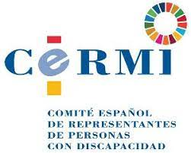Memoria de Actividades 2021 CERMI ESTATAL.

© CERMI ESTATAL Diseño y maquetación: CERMI ESTATAL.

Reservado todos los derechos. El contenido de esta publicación no puede ser reproducido en modo alguno, ni transmitido, ni registrado por ningún sistema de recuperación de información, en ninguna forma ni por ningún medio, sin autorización escrita de CERMI ESTATAL.